**UNIVERSIDAD TECNOLÓGICA NACIONAL**

**FACULTAD REGIONAL CÓRDOBA**

**INGENIERÍA EN SISTEMAS DE INFORMACIÓN** **PROYECTO FINAL**



**PROYECTO**



**Que Golazo!**

**Sistema de Gestión de Torneos de Fútbol**

**Gestión del Producto**

**GRUPO**

N°3

**CURSO**

5K2

**DOCENTES**

Ing. Zohil, Julio

Ing. Liberatori, Marcelo

Ing. Jaime, Natalia

**ALUMNOS**

Allemand, Facundo leg. 58971

Herrera, Antonio leg. 57824

Pedrosa, Paula Melania leg. 58822

Rojas Amaya, M. Florencia leg. 58577

### 

### 

16/06/2015

16/06/2015

Tabla de contenido

Introducción 4

Estudio inicial 5

QUE GOLAZO: Sistema De Gestión De Torneos De Fútbol 6

Nuestros Desafíos 6

Ámbito Al Que Está Dirigido 6

Problemas Detectados 7

Antecedentes De Sistemas Similares: Locales Y / O Internacionales 7

Motivación 7

Relevamiento 8

Meta Prevista 9

Alcances Del Sistema 9

Tecnologias Y Herramientas Utilizadas 10

Funcionalidades Del Sistema 12

Especificación De Requerimientos De Software 13

Definiciones, Acrónimos Y Abreviaturas 13

Límite Y Alcance 13

El Sistema No Se Contempla 14

Supuestos 14

Restricciones 14

Roles 15

Requerimientos Funcionales 15

Sitio Web De Torneo 22

Product Backlog 24

Módulo Administrador 24

Sitio Web De Torneo 39

Modelos E Implementación Del Sistema 45

Arquitectura – Patrones Arquitectónico 46

Patrón N-Tier Cliente - Servidor 46

Arquitectura a Nivel de Hardware 47

Estructura de la Solución 48

Relación entre las clases 49

Modelos Realizados 50

Diagrama de Clases de dominio 50

Diagramas de Estado 52

Diagramas de Interacción 55

Diseño 59

Uso de Patrones 59

Generación de Fixture 60

Mapeo a la Base de Datos 61

Sprint #1 61

Sprint #2 61

Sprint #3 61

Sprint #4 61

Sprint #5 62

Sprint #6 62

Sprint #7 62

Sprint #8 62

Sprint #9 62

Sprint #10 62

Sprint #11 62

Sprint #12 62

Sprint #13 62

Sprint #14 62

Entidades (Biblioteca de Clases) 64

Acceso a Datos (Biblioteca de Clases) 65

Lógica (Biblioteca de Clases) 67

Utils (Biblioteca de Clases) 70

Prueba De Software 71

Diseños De Casos De Prueba 72

Sprint #1 72

Sprint #2 77

Sprint #3 82

Sprint #4 84

Sprint #5 86

Sprint #6 88

Sprint #7 90

Sprint #8 90

Sprint #9 95

Sprint #10 98

Sprint #11 102

Sprint #12 105

Sprint #13 105

Sprint #14 110

Manual De Usuario 112

Funcionalidades Contempladas 113

1. Gestión de Usuarios 113

2. Gestión de Torneos 119

3. Gestión de Ediciones 123

4. Gestión de Equipos 131

5. Gestión de Fases/ Fechas y Partidos 131

5.1 Administración de Partido 132

5.2 Finalización de Fase 132

5.3 Creación de Nueva Fase 134

5.4 Finalización de Edición 136

Personalización Visual Del Torneo 137

Sitio Web 139

# Introducción

El presente documento corresponde a la propuesta de desarrollo de Sistemas de Proyecto Final de la carrera Ingeniería en Sistemas de Información de la Universidad Tecnológica Nacional, Facultad Regional Córdoba.

El objetivo del mismo es la presentación del producto que se realizó a lo largo de desarrollo de la asignatura. En el mismo se detalla la idea del producto a realizar, el estudio inicial realizado antes de llevar a cabo la realización del sistema. Se mencionará además, cuáles fueron las motivaciones del equipo para poder implementar y llevar a cabo la realización de dicho producto. Se hace referencia también la identificación del nicho de mercado atacado en función de los problemas que se detectaron en el ámbito al que está dirigido nuestro producto, y en base a estos problemas, se planteó el desarrollo de nuestro sistema para satisfacer las necesidades actuales. Se tuvo en cuenta en todo momento, la viabilidad del proyecto y la identificación de los riesgos amenazantes.

Se definen los alcances del sistema y tecnologías que utilizamos para su desarrollo. Se especifica detalladamente las funcionalidades que abarca nuestro producto.

También se mencionan los modelos que hemos realizado y la implementación del sistema. Por lo último se muestra el Manual de Usuario destinado a los usuarios finales de nuestro producto.

ESTUDIO INICIAL

# Estudio inicial

La sección a continuación presenta el estudio preliminar que se realizó previo a comenzar con el desarrollo del producto.

## QUE GOLAZO: Sistema De Gestión De Torneos De Fútbol

A lo largo del transcurso de la asignatura Proyecto Final, se centró en la realización e implementación de un Sistema de Información Web que permite la gestión de torneos de fútbol, orientado a aquellas instituciones u organizaciones de campeonatos futbolísticos.

La idea principal de Que Golazo, consiste en poder permitirle a cualquier administrador de torneo de fútbol, la posibilidad de lograr la gestión de dicho torneo, proveyéndole un módulo de administración del mismo y a su vez la generación de un sitio web independiente para dicho torneo y brindarle la comunicación centralizada de toda la información asociada al campeonato para todos los interesados del certamen. El sistema tiene la capacidad de adaptarse a las distintas necesidades que presenten las organizaciones que administren competencias de futbol de cualquier dimensión, pudiendo captar y cubrir los requerimientos del gran espectro existente de distintos tipos de campeonatos.

## Nuestros Desafíos

Los principales desafíos que tuvimos al arrancar el desarrollo de nuestro producto, eran los siguientes:

* **ADAPTABILIDAD:** lograr que se adapte a las distintas necesidades de cada torneo. Es decir que pueda cubrir todos los requerimientos de los campeonatos de fútbol, que pueda cubrir el gran espectro de certamentes, desde un torneo de amigos hasta un torneo profesional
* **PERSONALIZACIÓN:** lograr que no existan dos torneos iguales. Poder brindarle la posibilidad al administrador de personalizar el aspecto visual de su sitio web, para que se diferencien.
* **AMIGABILIDAD:** lograr interfaces amigables e intuitivas, siempre considerando que el usuario final no es un experto informático.
* **ROBUSTEZ:** lograr un sistema con arquitectura robusta y altamente testeado. El esfuerzo del equipo que se enfocara en reducir las fallas del producto.

Es decir, lo principal era lograr que una única plataforma se pueda adaptar a la diversidad de torneos que existen en la actualidad, con las diferentes variantes que cada uno aplica, con algoritmos que generen fixtures por zonas, grupos, todos contra todos, clasificatorios, o combinación entre los anteriores, con más o menos nivel de detalle, con estadísticas de equipos, jugadores, fechas, árbitros, sanciones, etc. de acuerdo a cada organización lo requiera. Sin olvidarlos, la personalización visual de cada torneo para lograr una diferencia entre los distintos torneos, buscando amigabilidades en el desarrollo de las interfaces y siempre en la mira de construir un producto robusto.

## Ámbito Al Que Está Dirigido

El producto está dirigido a las instituciones u organizadores de eventos deportivos que se encarguen de la administración de torneos de fútbol. Algunas de estas organizaciones pueden ser empresas, canchas de fútbol, clubes, asociaciones de fútbol, entre otros, que necesiten publicar la información de su certamen.

No se pretende abarcar las necesidades de una única organización de manera particular, sino que se busca llevar a cabo la realización de un sistema web abierto al público en general que necesite un software para administrar un Campeonato de fútbol. Además se quiere que el sistema brinde información a los distintos interesados del Campeonato, como lo son las instituciones organizadoras, los equipos, jugadores y árbitros involucrados, como también el público en general.

## Problemas Detectados

Actualmente existen numerosos campeonatos de fútbol que se administran de forma manual y utilizan medios de comunicación diversos, tales como Facebook, celulares, imágenes, etc. Los mismos, gestionan su información mediante el uso de herramientas como Excel o planillas manuales. Estos mecanismos no siempre resultan los apropiados o adecuados para una correcta administración y comunicación de la información a los involucrados del certamen de fútbol.

## Antecedentes De Sistemas Similares: Locales Y / O Internacionales

A continuación se describen algunas aplicaciones web similares al sistema que se desarrolló:

* **Tornealia.com**: Esta aplicación abarca un módulo web que permite la organización de ligas, torneos, ranking y campeonatos de pádel, tenis, squash, golf, entre otros. Permite la recepción web de inscripciones a campeonatos y realizar el seguimiento de los mismos. Su principal desventaja es que al abarcar torneos de variados deportes, sus funcionalidades son demasiado genéricas en algunos casos, además de ser un servicio pago, que sólo ofrece versión gratuita cuando se trata de campeonatos a beneficio.

**Página Web:** [www.tornealia.com/gestion_de_torneos](http://www.tornealia.com/gestion_de_torneos)

* **Konkuri:** Es un sistema que permite manejar una liga y compartir los resultados online. Permite la creación gratuita de un campeonato, pero exige un pago una vez que uno desea activar el mismo. Tiene un costo aproximado de 1 euro por participante. Permite crear torneos de distintos deportes, por lo que no abarca grandes posibilidades de personalizar un campeonato. Toda la interfaz gráfica del sistema se encuentra en inglés.

**Página Web:** [www.konkuri.com](http://www.konkuri.com)

* [**LigaPrivada**](http://www.webramientas.com/details_res.php?sbres_id=2064)**:** Es una web que permite crear y gestionar de manera gratuita ligas deportivas, campeonatos deportivos o de cualquier otro tipo. El sistema realiza el sorteo del calendario y la generación de clasificación. La interfaz que sugiere es poco amigable e intuitiva. Sólo permite gestionar el nombre de los equipos. No abarca una funcionalidad más detallada para la gestión de un campeonato.

**Página Web:** <http://www.ligaprivada.es/>

## Motivación

Ante la existencia de los problemas detectados existentes en este ámbito, nos motivó llevar a cabo el desarrollo de un sistema que brinde una solución a los mismos.

Nuestro producto no sólo permite facilitar la gestión del campeonato al administrador del mismo, sino también actúa como un medio de comunicación centralizado entre los organizadores del torneo y todos los involucrados de la competencia.

Consideramos que nuestro proyecto se puede insertar en el mercado, ya que existe un mercado potencial no explotado en este ámbito. Conocemos la tecnología necesaria para desarrollarlo e implementarlo.

Además, estamos en un momento oportuno para poder llevar a cabo el desarrollo y puesta en marcha de nuestro sistema. Como pudimos identificar cuáles eran los problemas existentes en este ámbito de administración de campeonatos de fútbol, consideramos que existe una necesidad que no está satisfecha, es decir sabemos que se necesita pero no se encuentra contemplado. La cantidad de campeonatos de fútbol que tiene lugar en la ciudad de Córdoba es significativa, es decir, y los medios de administración son ineficientes, por lo tanto observamos que estamos frente a una oportunidad interesante para nosotros como desarrolladores.

## Relevamiento

Cuando empezamos con el desarrollo del producto, se realizó un relevamiento de información. Se realizó una encuesta que estaba destinada a los administradores de torneos para asegurarnos que se tuvieran en cuenta aspectos importantes para ellos.

**ENCUESTA – CUESTIONARIO DE PREGUNTAS:**

1. 1.1¿Qué información quieren que se muestre del torneo? Nombre – Descripcion
2. 2.1De cada Edicion:

Cantidad de Jugadores

Tipo de Superficie

Donde se juega (1..*) – Establecimientos (Direccion, Nombre del lugar, Tel)

Tipo de diagramación

2.2 Encargados (Nombre – Mail – Telefono - usuario)

2.3 Si la cantidad de equipos es impar, se deja a alguno con fecha libre?

2.4 La edicion es simpre en el mismo tipo de superficie? Sintetico, Cesped, Tierra, etc

2.5 Cambian por cada edicion los encargados?

1. 3.1 Como es la diagramación? Zonas, Fixture, Todos Contra Todos?

¿Cómo generan el fixture (Sorteo, a mano)?

3.2 Que diagramacion conoce de otros torneos?

3.3 Que puntajes usan? 3 Ganar – 1 Empatar – 0 Perder

Hay empates? Se define por Penales?

1. Qué registran de cada equipo? Nombre – Camisetas (Colores) – Delegados (Que datos del delegado)
2. ¿Qué registran de cada jugador? DNI – Nombre – Fecha Nac – Ficha Medica –
3. ANTES:¿Que registran para cada partido? Para saber hasta que detalle llegan

¿Dónde se juega?

Horario

Fecha

Arbitro asignado

1. DESPUÉS:¿Que registran luego de cada partido?

-Resultado

-Sanciones al equipo

-Observaciones

-Que jugadores Jugaron?

-Registran capitanes en cada partido?

-Tienen planillas? Pedirle una copia de las que tenga.

-Mejor jugador? Algun dato subjetivo?

1. Hasta que punto cargan detalles de la actuación de un jugador en un partido?

* Goles
* Tipo de gol
* Cantidad de minutos jugados
* Tarjetas
* Sanciones al jugador (trabajan con sanciones diferenciadas de las tarjetas)

1. Trabajan con arbitros? Se asignan previamente a cada partido?

9.1 Registran un comentario de los equipos acerca del arbitro?

Van a querer guardar este comentario en el sistema?

1. Hay distintas fases? Clasificación, por grupos,etc y luego cambia
2. Que estadisticas le gustaria que muestre el sistema?

* Equipos mas goleadores
* Goleadores por equipos
* Tabla de goleadores
* Valla menos vencida
* Etc!

## Meta Prevista

Con la realización e implementación de nuestro producto, tenemos como principal meta que los actuales torneos amateurs que tienen lugar en la Ciudad de Córdoba hagan uso de nuestro sistema, con la posibilidad de crecimiento a cualquier torneo oficial de fútbol de distintas envergaduras.

## Alcances Del Sistema

Nuestro sistema está conformado por dos grandes módulos: MÓDULO ADMINISTRADOR y SITIO WEB.

**MÓDULO ADMINISTRADOR:**

* Gestión de Usuarios y Seguridad
* Administración de Torneos
* Administración de Ediciones
* Administración de Equipos
* Administración de Jugadores
* Administración de Árbitros
* Administración de Canchas
* Administración de Sanciones
* Configuración de Fixture
* Administración de Partidos
* Administración de Portal de Noticias
* Personalización visual de Torneos

**SITIO WEB:**

* Estadísticas de Edición
* Estadísticas de Equipos
* Estadísticas de Jugadores
* Estadísticas de Partidos
* Estadísticas de Sanciones
* Fixture de Edición
* Portal de Noticias

## Tecnologias Y Herramientas Utilizadas

Las tecnologías y herramientas utilizadas son las siguientes. Se detalla los recursos de hardware y software que fueron usados para el desarrollo e implementación del producto:

|  |  |
| --- | --- |
| RECURSOS DE HARDWARE PARA EL DESARROLLO | * 4 equipos con Sistema Operativo Windows 7 o superior |
| * Hosting para alojar el Proyecto |
| * Hosting IIS para alojar el Sistema y la Base de Datos |

|  |  |
| --- | --- |
| RECURSOS DE SOFTWARE PARA EL DESARROLLO | * IDE de Desarrollo: Visual Studio 2012 |
| * Lenguaje de Programación: **C# (Framework .net).** |
| * Base de Datos: **SQL Server 2012 y SQL Management Studio.** |
| * Herramienta de versionado: **Tortoise SVN y Ankh SVN.** |
| * Repositorio de Código: **Google Code** |
| * Repositorio de Documentación: **Google Code** |
| * Diseño de Interfaces de Usuario:   Framework Front End: **Bootstrap**  IDE Front End: **Brackets** |
| * Soporte para la Comunicación: **Skipe, Teamviewer 9, Facebook, WhatsApp, Gmail.** |
| * Respaldo de Información: **GoogleDrive** |
| * Herramientas para Gestión de Documentos: **Word, Excel, Power Point, Project** |
| * Herramienta de Modelado: **Start UML** |

FUNCIONALIDADES DEL SISTEMA

# Funcionalidades Del Sistema

En esta sección, se detallarán las funcionalidades que presenta nuestro producto.

## Especificación De Requerimientos De Software

La Especificación de Requerimientos de Software (ERS), consiste en una descripción general de la funcionalidad que tendrá el sistema a desarrollar. Se reflejarán en la ERS todos los requerimientos funcionales que nuestro producto contempla.

### Definiciones, Acrónimos Y Abreviaturas

|  |  |
| --- | --- |
| Sigla/Concepto | Descripción |
| Torneo | Sinónimo de Campeonato |
| Fixture | Diagramación de Campeonato |
| Tipo de Fixture | Disposición de fechas y partidos. Por ejemplo: todos contra todos, eliminatorias, por fase, mixto. |
| Edición | Se refiere a cada instancia de un campeonato. |

### Límite Y Alcance

La presente ERS contempla los siguientes requerimientos funcionales:

#### MÓDULO DE ADMINISTRADOR

El Módulo de Administrador contempla los siguientes componentes:

* Gestión de Torneos
* Gestión de Ediciones.
* Gestión de Ediciones – Configuración de Edición
* Gestión de Equipos
* Gestión de Jugadores
* Gestión de Árbitros
* Gestión de Canchas/Complejos
* Gestión de Fixture (Fases/Fechas/Partidos)
* Gestión de Partidos
* Gestión de Sanciones
* Gestión de Noticias.
* Gestión de Estadísticas de Administrador.
* Gestión de Usuarios.
* Gestión de la Seguridad.
* Gestión de Ediciones – Personalización Visual de Edición

#### SITIO WEB DE TORNEO

El Sitio Web de Torneo contempla los siguientes componentes:

* Gestión de Consulta Torneo y sus Ediciones
* Gestión de Consulta de Edición
* Gestión de Portal de Noticias
* Gestión de Consulta de Datos de Equipo
* Gestión de Consulta de Jugadores
* Gestión de Consulta de Fixture/Fases/Fechas
* Gestión de Consulta de Ficha de Partido
* Gestión de Consulta de Goleadores
* Gestión de Consulta de Tabla de Posiciones
* Gestión de Consulta de Misceláneas
* Gestión Consulta de Sanciones
* Gestión de Consulta de Equipos Participantes

### El Sistema No Se Contempla

El sistema de gestión de torneos de fútbol no contemplará las siguientes funciones:

* Inscripciones al campeonato: no se maneja inscripciones de equipos a ediciones. El administrador del campeonato inscribirá de manera manual los distintos equipos que participarán y luego los cargará al sistema.
* Gestión de clubes: no se administra a nivel de clubes, sólo se manipulan datos a nivel de equipos.
* Gestión de cobros.

### Supuestos

Algunos de los supuestos para la implementación del sistema identificado son:

* Los usuarios (administradores de los torneos de fútbol, jugadores, público en Gral.) disponen de acceso a internet para poder acceder a nuestro módulo web.
* El servidor web cumple con las características necesarias (ver Restricciones).

### Restricciones

El sistema debe ser montado en un servidor web de Internet para que cualquiera tenga acceso al mismo. Este servidor debe cumplir con las siguientes características:

* ISS (Internet Information Service).
* SQL Server 2012.
* ASP .Net.

### Roles

Referirse a Requerimientos Funcionales / Gestión de la Seguridad. En estos apartados se describen los distintos perfiles de usuario existentes: Administrador y Visitante, que corresponden a los roles involucrados en el sistema.

### Requerimientos Funcionales

A continuación se describen las funcionalidades que debe incluir el sistema. Se muestran agrupadas por módulos. Los mismos se corresponden con las épicas contempladas en el Product Backlog.

#### Módulo De Administrador

Este módulo abarca los siguientes componentes:

#### Gestión De Torneos

El sistema debe contemplar las siguientes funcionalidades:

* Creación de un Torneo:
  + Nombre del Torneo.
  + Descripción del Torneo.
  + Logo del Torneo.
  + Nick para la creación de sitio web. Nombre o Alias con el cual se accederá a la página web del campeonato, dentro del sitio web.
* Modificación de un Torneo:
  + Se podrán modificar todos los datos del torneo, excepto el Nick.
* Eliminación de un Torneo: se realizará el borrado físico de un campeonato cuando no tenga ediciones creadas.
* Administración de Torneo
* Consulta de Torneos: se podrá consultar los Torneos que tiene creados un administrador en particular con sus respectivas ediciones.

#### Gestión De Ediciones

El sistema debe contemplar las siguientes funcionalidades:

* Creación de una Edición:
  + Nombre de la Edición.
  + Tamaño de cancha: fútbol 5, 6,7, 8, 9,10, 11.
  + Tipo de superficie: Césped Natural, Césped Sintético, Tierra, Futsal.
  + Género: Masculino o Femenino
  + Sistema de Puntuación (Puntos a asignar a partido Ganado, Empatado y Perdido)
* Modificación de una Edición:
  + Se podrán modificar todos los datos de la edición.
* Eliminación de una Edición: no se podrá eliminar una edición que se encuentre en estado Finalizada ni Cancelada. Se podrá eliminar una edición siempre que esté Registrada, Configurada e Iniciada.
* Consulta de Edición: se podrá consultar las Ediciones creadas para un Campeonato en particular.
* Cancelar Edición.
* Finalizar Edición. Para poder finalizar la edición, debe al menos haberse jugado un partido. Se deberá mostrar la tabla de posiciones final, con posibilidad de cambiarla como el usuario desee. Una vez finalizada, la edición adoptará el estado Finalizada.
* Ediciones desarrollándose simultáneamente: se admite concurrencia de ediciones dentro de un mismo campeonato.

#### Gestión De Ediciones - Configuración De Edición

El sistema debe permitir al usuario determinar la configuración para la administración de su edición.

* Configurar preferencias de edición:Para la personalización de la edición el sistema realizará una serie de preguntas para contemplar los distintos aspectos que el administrador desee administrar en la edición. En el momento de configurar una edición, se le abrirá un asistente, donde la configuración de preferencias es el primer paso. Se le realizará una serie de preguntas para definir su administración.

Las preguntas que el sistema debe contemplar son:

* **¿Registrará jugadores?**
  + ¿Registra qué jugador juega cada partido?
  + ¿Registra los cambios de jugadores que se hagan durante el partido?
  + ¿Registra qué jugador hizo los goles?
  + ¿Registra tarjetas aplicadas a cada jugador?
* **¿Registrará sanciones?**
  + ¿Registra sanciones a equipos?
  + ¿Registra sanciones a jugadores?
* **¿Registrará árbitros?**
  + ¿Asignará árbitros en particular a cada partido?
  + ¿Registra el desempeño del árbitro por cada partido?
* **¿Registrará Canchas o Complejos?**
  + ¿Dónde se jugarán los partidos? Complejo/s propios del torneo o Canchas de los equipos participantes
* Seleccionar equipos a participar en la edición:

Los Equipos que fueron registrados para un Torneo en particular, deben ser asignados a una Edición para participar.

* Configurar fases (generación de fixture):

La generación de las distintas fases del fixture.

* Confirmar configuración de edición:
* Se puede editar toda la configuración de la edición antes de que haya iniciado la misma.

#### Gestión De Equipos

El sistema debe contemplar las siguientes funciones:

* Alta de Equipos de un Torneo:

Los equipos se registran para un Torneo en particular, es decir no puedo dar el alta de un equipo sin asociarlo a un Torneo específico. Cuando se registra un nuevo equipo, por lo tanto, se debe seleccionar el Campeonato al que jugará.

Datos para registrar un nuevo Equipo:

* + - Nombre del equipo (único: no puede existir dos equipos con el mismo nombre dentro de un mismo campeonato),
    - Logo del equipo (el usuario podrá guardar una imagen de logo para su equipo en formato jpg, png, o gif)
    - Color de camiseta primaria y color de camiseta secundaria.
    - Director técnico.
    - Datos de los delegados del equipo: nombre, e-mail, teléfono y domicilio. Por equipo, se manejarán dos delegados, uno obligatorio y otro opcional.
* Modificar Datos de un Equipo:

Los datos de los equipos que fueron ingresados en el momento del alta de un nuevo equipo, podrán ser modificados.

* Dar de Baja un Equipo: Los equipos podrán ser dados de baja.
* Eliminar Equipo: Los equipos podrán ser eliminados físicamente en caso que no esté asignado a ninguna edición.
* Consulta de Equipos: se podrá consultar Equipos registrados para un Campeonato en particular.
* **Registrar Delegado:**

Datos del delegado:

* Nombre
* Email
* Teléfono
* Dirección

#### Gestión De Jugadores

El sistema debe contemplar las siguientes funciones:

* Dar de alta a los jugadores que pertenecen a un equipo de un Torneo.

Datos de Jugadores:

* + - Nombre
    - DNI
    - Número de Camiseta
    - Fecha de Nacimiento
    - Teléfono
    - E-Mail
    - Facebook
    - Sexo
    - Presentó ficha médica.
    - Imagen
* Modificación de datos de un jugador: se podrán modificar todos los datos de un jugador.
* Dar de baja un jugador: será la baja lógica del jugador.
* Eliminar Jugador: Los jugadores podrán ser eliminados físicamente en caso que no esté asignado a ninguna edición.
* Consultar Jugadores registrados para una edición de un campeonato.

#### Gestión De Árbitros

El sistema debe contemplar las siguientes funciones:

* Dar de alta árbitros que participarán en un Torneo.

Datos de árbitros:

* + Nombre
  + Celular
  + E-mail.
  + Número de Matricula
  + Imagen
* Modificar datos de un árbitro: se podrán modificar todos los datos de un árbitro.
* Dar de baja un árbitro: será la baja lógica de un árbitro.
* Eliminar Árbitro: Los árbitros podrán ser eliminados físicamente en caso que no esté asignado a ninguna edición.
* Consultar árbitros involucrados en un torneo en particular.
* Los árbitros se definen para un Torneo. En las distintas Ediciones se asignarán los árbitros definidos para un Torneo.

#### Gestión De Canchas/Complejos

El sistema debe contemplar las siguientes funciones:

* Dar de alta canchas donde se jugarán los partidos de un Torneo.

Datos de Canchas:

* + Nombre
  + Domicilio
  + Teléfono
  + Imagen
* Modificar datos de una cancha: se podrán modificar todos los datos de una cancha.
* Dar de baja una cancha: será la baja lógica de una cancha
* Eliminar Cancha: Las canchas podrán ser eliminadas físicamente en caso que no esté asignada a ninguna edición.
* Consultar canchas de un torneo en particular.
* Las canchas se definen para un Torneo. En las distintas Ediciones se asignarán las canchas definidas para un Torneo.

#### Gestión De Fixture (Fases / Fechas / Partidos)

|  |  |
| --- | --- |
| TORNEO | Está formado por EDICIONES |
| EDICIÓN | Instancia de un torneo  Tiene asociado un FIXTURE una vez que ésta se Configura. |
| FIXTURE | Está compuesta por FASES |
| FASE | Tiene un Tipo de Fixture asociado (Todos contra todos y eliminatoria) y un conjunto de fechas. |
| FECHA | Conjunto de partidos |
| PARTIDOS | Equipo local y visitante. |

Los alcances del subsistema serán:

* Generación de Fixture: Para la generación de Fixture, se requiere en primer instancia el agregado de Fases. Un Fixture está compuesto por varias fases, cada fase tiene un tipo de Fixture asociado.

FASES:

Tipos de Fixture:

* Todos contra Todos (se requiere el ingreso de la cantidad de grupos)
* Todos contra Todos, ida y vuelta (se requiere el ingreso de la cantidad de grupos)
* Eliminatorio (solo se admiten 2, 4, 8, 16, 32, 64 o 128 equipos.)
* Gestión de Fechas: Una vez generada la fecha, la misma tendrá asociado un número: “Fecha 1”, “Fecha 2” a “Fecha N”. Además, se debe indicar la duración de la fecha, es decir cuándo comenzará y cuándo terminará.
* Consulta de Fechas: se podrá consultar las fechas de una fase en particular de la edición.

#### Gestión De Partidos

Los alcances de este subsistema serán:

* **Creación de un Partido:**

Una vez generada una determinada fase, se podrán agregar los partidos. Para agregar un partido, se debe indicar lo siguiente:

Datos de Partido:

* Equipos participantes (Equipo 1 y Equipo 2)
* Fecha y Hora
* Árbitro asignado (en el caso que gestione árbitros)
* Cancha (en el caso que gestione canchas)
* Titulares del Equipo 1
* Titulares del Equipo 2
* Goles realizados
* Cambios
* Tarjetas
* Resultado
* **Agregar Gol:**

Datos del Gol:

* + Equipo
  + Jugador
  + Tipo de Gol (Cabeza, Penal, Tiro Libre, Jugada, En Contra)
  + Minuto
* **Agregar Tarjeta:**

Datos de la Tarjeta:

* + Equipo
  + Jugador
  + Tipo (Amarilla, Roja)
  + Minuto
* **Agregar Cambio:**
* Datos del Cambio:
  + Equipo
  + Jugador Entra
  + Jugador Sale
  + Minuto
* **Gestión Resultados de los partidos:** se debe indicar el resultado de un partido, y se debe preguntar si se definió por penales, y en caso que se haya definido por penales, se debe indicar los penales convertidos por ambos equipos.
* Consulta de Partidos: se podrá consultar los partidos jugados, o que estén programados para una fecha en particular.

#### Gestión De Sanciones

El sistema debe contemplar las siguientes funcionalidades:

* Creación de una Sanción: la misma podrá estar asociada a un determinado Jugador o a un Equipo. A su vez, se podrá discriminar si la misma ocurrió en un partido en particular o no.
* Modificación de una Sanción
* Eliminación de una Sanción
* Consulta de Sanciones de una edición

#### Gestión De Noticias

El sistema debe contemplar las siguientes funcionalidades:

* Creación de una Noticia
* Modificación de una Noticia
* Eliminación de una Noticia
* Consulta de Noticia de una edición

#### Gestión De Estadísticas De Administrador

Los alcances de este subsistema serán:

* Generación de estadísticas por equipo: tabla de posiciones (partidos jugados, partidos ganados, partidos empatados, partidos perdidos, goles a favor, goles en contra, puntos obtenidos), resultados de local y de visitante.
* Consultar resultados por cada fecha.

#### Gestión De Usuarios

El sistema debe contemplar las siguientes funciones:

* Dar de alta los usuarios administradores: se permitirá registrar un nuevo usuario, generando una Cuenta asociada al mismo.

Se le pedirá los siguientes datos: nombre, apellido, email, contraseña (mínimo 6 caracteres).

No podrán registrarse dos usuarios con el mismo email.

* Modificación de datos de un usuario: se podrán modificar todos los datos de un usuario en particular. En caso que quiera modificar su mail deberá activar nuevamente la cuenta en la dirección de correo nueva.

#### Gestión De La Seguridad

El sistema debe contemplar las siguientes funciones:

* Administración de perfiles: Administrador y Visitante.
* Iniciar Sesión
* Cerrar Sesión
* Activación de cuenta de usuario: una vez registrado el usuario, recibirá un mail en la casilla de correo especificada, y debe Activar la Cuenta.
* Recuperación de contraseña: en caso que el usuario haya olvidado su contraseña, el sistema debe permitir poder recuperarla, para ello debe solicitar el ingreso de su mail y mandar un mail a ese correo para que pueda reintegrarla.

**Permisos de usuarios:**

* + Administrador: existirá un único administrador por Torneo, que tendrá permiso de edición de todas las ediciones del Campeonato.
  + Visitante: usuarios que consultan la página. No se les solicitará que inicien sesión. Sólo tendrán permiso de consultar la página, no podrán modificar.

#### Gestión De Ediciones – Personalización Visual De Edición

* Definición de estilo de la página.
* Definir color destacado**.**
* Configuración de patrones y colores de fondo.
* Definición de formato de la página.
* Configuración de patrones y colores del encabezado.
* Creación del tema.
* Personalización visual del torneo.

### Sitio Web De Torneo

Este módulo abarca los siguientes componentes:

#### Gestión De Consulta Torneo Y Sus Ediciones

Este componente permite visualizar un torneo en particular con sus determinadas ediciones para poder acceder a alguna de ellas.

#### Gestión De Consulta De Edición

Este componente permite visualizar:

* Estadísticas de la edición: cantidad de partidos jugados, goles convertidos, tarjetas rojas y amarillas. Además, visualizar los últimos goles convertidos, indicando el jugador que lo convirtió y las últimas tarjetas sancionadas.
* Equipos participantes
* Próximo partido
* Podio de la edición, en caso que la edición se encuentre finalizada.

#### Gestión De Portal De Noticia

Este componente permite visualizar las noticias de una terminada edición.

#### Gestión De Consulta De Datos De Equipo

Este componente permite visualizar:

* Información de equipo
* Jugadores de equipo
* Estadísticas de equipo
* Historial de partidos de un equipo
* Goleadores de un equipo

#### Gestión De Consulta De Jugadores

Este componente permite visualizar:

* Información de un jugador
* Historial de partidos de un jugador
* Goles de un jugador

#### Gestión de Consulta de Fixture / Fases / Fechas

Este componente permite visualizar el Fixture de la edición mostrando las fases de la edición con sus respectivas fechas y partidos asociados.

#### Gestión de Consulta de Ficha de Partido

Este componente permite visualizar:

* Información de partido
* Resumen de partido
* Titulares de partido
* Goles de partido
* Cambios de partido
* Tarjetas de partido
* Próximos partidos de un equipo
* Últimos partidos de un equipo
* Versus de los equipos participantes del partido.

#### Gestión de Consulta de Goleadores, Tabla de Posiciones y Misceláneas

Este componente permite visualizar goleadores, tabla de posiciones y estadísticas varias como son los árbitros asociados, valla menos vencida y ranking fair play.

#### Gestión de Consulta de Sanciones

Este componente permite visualizar las sanciones asociadas de la edición.

#### Gestión de Consulta de Equipos Participantes

Este componente permite visualizar los equipos participantes de la edición.

## Product Backlog

A continuación, se presentan las Historias de Usuario que conforman el Product Backlog.

### Módulo Administrador

|  |  |  |  |  |  |
| --- | --- | --- | --- | --- | --- |
| ID | NOMBRE | SUMARIO | CRITERIO DE ACEPTACIÓN | RF ASOCIADO | SP |
| 1 | **REGISTRAR TORNEO** | Como Administrador de Torneo quiero poder registrar un nuevo Torneo para poder administrarlo.  Datos de un torneo:   * **Nombre.** * **URL (Nick para sitio web)** * Descripción * Logo | 1 No puede haber mas de un torneo con el mismo nombre en el sistema para el mismo usuario  2 Al registrar un campeonato, se genera automáticamente un mini sitio web con la url indicada en el nickname (quegolazo.com/[nickname])  3 Los Campos indicados con **Negrita** son Campos Mandatorios | *Gestión de Torneos* | 1 |
| 2 | **REGISTRAR EDICIÓN** | Como Administrador de Torneos quiero poder registrar una nueva edicion de mi torneo.  En una edicion se deben registrar los detalles del campeonato:   * + **Nombre de la Edición.**   + **Tamaño de cancha: fútbol 5, 6,7, 8, 9,10, 11.**   + **Tipo de superficie: Césped Natural, Césped Sintético, Tierra, Futsal.**   + **Género: Masculino o Femenino**   + **Sistema de Puntuación (Puntos a asignar a partido Ganado, Empatado y Perdido)** | 1 No puede haber más de una edición con el mismo nombre para un mismo torneo.  2 Se requiere que exista un torneo para poder agregarle una edición  3 Dos ediciones distintas pueden estar disputandose en un mismo momento.  4 Los Campos indicados con **Negrita** son Campos Mandatorios  5 La Nueva Edición se crea con el estado **“Registrada”.** | *Gestión de Ediciones* | 5 |
| 3 | **REGISTRAR EQUIPO** | Como Administrador de Torneos quiero poder registrar un nuevo Equipo a un Torneo para poder generar el fixture.  Datos del equipo:   * **Nombre** * Director tecnico * Colores de camiseta (primario y secundario) * **Registrar Delegado (ver US Registrar Delegado)** * Logo | 1 No puede haber mas de un equipo con el mismo nombre para un mismo torneo.  2 El equipo está asociado a un Torneo  3 Los Campos indicados con **Negrita** son Campos Mandatorios  4 Para registrar un Equipo es necesario Registrar al menos un Delegado (ver US Registrar Delegado) | *Gestión de Equipos* | 2 |
| 4 | **REGISTRAR USUARIO** | Como Administrador de Usuarios quiero crear uma cuenta en el sistema para poder manejar mis torneos.  Datos del usuario:   * **Nombre** * **Apellido** * **Mail** * **Contraseña** | 1 Nombre de usuario mínimo 3 caracteres y máximo 50 caracteres.  2 Apellido de usuario mínimo 3 caracteres y máximo 50 caracteres.  3 Mail mínimo 5 caracteres y máximo 100 caracteres.  4 Contraseña mínimo 6 caracteres y máximo 16 caracteres.  5 Se debe pedir que repita la Contraseña  6 Se debe solicitar que Acepte Términos y Condiciones.  7 No podrán registrarse dos usuarios con el mismo Mail.  8 Los Campos indicados con **Negrita** son Campos Mandatorios. | *Gestión de Usuarios* | 1 |
| 5 | **CONSULTAR EDICIÓN** | Como Administrador de Torneo quiero poder ver todas las ediciones del mismo para poder administrar alguna en particular. | 1 Se deben listar para cada torneo, las ediciones asociadas.  2 Para cada edición, deberá visualizarse: Nombre – Estado – Equipos participantes (en caso que haya sido configurada) – Configuraciones en caso que haya sido configurada) – Tamaño – Superficie - Género | *Gestión de Ediciones* | 2 |
| 6 | **RECUPERAR CONTRASEÑA** | Como Administrador de Torneo quiero poder Recuperar la contraseña para poder restablecerla en caso que me haya olvidado. | 1 Debe solicitar el ingreso de su mail y mandar un mail a ese correo para que pueda reintegrarla. | *Gestión de Usuarios* | 3 |
| 7 | **ACTIVACION DE CUENTA** | Como Administrador de Torneo quiero poder Activar la Cuenta para poder usar la misma | 1 Una vez registrado el usuario, se debe mandar un mail a su correo especificado para que active la cuenta | *Gestión de Usuarios* | 2 |
| 8 | **MODIFICAR TORNEO** | Como Administrador de Torneo quiero poder modificar los datos de un Torneo existente para actualizarlo. | 1 Todos los datos del Torneo pueden ser modificados, a excepción de URL (Nick para sitio web)  2 El nombre modificado debe ser único para ese administrador. | *Gestión de Torneos* | 2 |
| 9 | **EDITAR EDICIÓN** | Como Administrador de Torneo quiero poder modificar los datos de una Edición existente para actualizarla. | Todos los datos de la Edición pueden ser modificados. Se tienen en cuenta los mismos criterios de aceptación aplicados para el alta de edición | *Gestión de Ediciones* | 2 |
| 10 | **MODIFICAR**  **EQUIPO** | Como Administrador de Torneo quiero poder modificar los datos de un Equipo existente para actualizarlo. | Todos los datos del Equipo pueden ser modificados. | *Gestión de Equipos* | 2 |
| 11 | **MODIFICAR JUGADOR** | Como Administrador de Torneo quiero poder modificar los datos de un Jugador existente para actualizarlo. | 1 Se pueden modificar todos los datos del jugador. | *Gestión de Jugadores* | 1 |
| 12 | **MODIFICAR ÁRBITRO** | Como Administrador de Torneo quiero poder modificar los datos de un Árbitro existente para actualizarlo. | 1 Se pueden modificar todos los datos del arbitro. | *Gestión de Árbitros* | 1 |
| 13 | **MODIFICAR CANCHA** | Como Administrador de Torneo quiero poder modificar los datos de una Cancha existente para actualizarla. | Se pueden modificar todos los datos de la cancha. | *Gestión de Canchas/Complejos* | 1 |
| 14 | **CONSULTAR TORNEO** | Como Administrador de Torneo quiero poder consultar un torneo determinado. | 1 Se muestra el nombre de ese torneo y la lista de ediciones asociadas a este.  2 En caso que no tenga ediciones asociadas, debe indicar el mensaje “No hay ediciones asociadas”. | *Gestión de Torneo* | 2 |
| 15 | **REGISTRAR DELEGADO** | Como Administrador de Usuarios quiero registrar un delegado para asignar delegados a un equipo.  Datos del delegado:   * **Nombre** * **Email** * **Teléfono** * Dirección | 1 Los Campos indicados con **Negrita** son Campos Mandatorios | *Gestión de Equipos* | 1 |
| 16 | **ELIMINAR DELEGADO** | Como Administrador de Usuarios quiero poder eliminar un delegado para deje de formar parte de los delegados del equipo. | 1 Debe existir el delegado que se quiere eliminar. | *Gestión de Equipos* | 1 |
| 17 | **INICIAR SESIÓN** | Como Administrador de Torneo quiero poder Iniciar Sesión para poder logearme en el sistema y gestionar mis torneos. | 1 Para iniciar sesión debe solicitar mail y contraseña  2 Debe preguntar si quiero mantener la sesión iniciada.  2 La contraseña se debe encriptar en una sola vía. | *Gestión de la Seguridad* | 2 |
| 18 | **CERRAR SESIÓN** | Como Administrador de Torneo quiero poder Cerrar Sesión para poder cerrar mi cuenta |  | *Gestión de la Seguridad* | 1 |
| 19 | **REGISTRAR JUGADOR** | Como Administrador de Torneo quiero poder registrar un nuevo Jugador a un equipo para poder generar sus estadísticas.  Datos del jugador:   * **Nombre** * **DNI** * Número de Camiseta * **Fecha de nacimiento** * Teléfono * Email * Facebook * Sexo * Presentó ficha medica * Imagen | 1 No puede haber mas de un jugador con el mismo DNI en un equipo.  2 Para registrar un Jugador, se necesita seleccionar primero el equipo al que pertenece  3 Los Campos indicados con **Negrita** son Campos Mandatorios. | *Gestión de Jugadores* | 2 |
| 20 | **REGISTRAR ÁRBITRO** | Como Administrador de Torneo quiero poder registrar un nuevo Árbitro para poder asignarlo a los diferentes partidos.  Datos del árbitro:   * + **Nombre**   + Celular   + E-mail.   + Número de Matricula   + Imagen | 1 Los Campos indicados con **Negrita** son Campos Mandatorios. | *Gestión de Árbitros* | 1 |
| 21 | **REGISTRAR CANCHA** | Como Administrador de Torneo quiero poder registrar una nueva Cancha para poder asignarla a los diferentes partidos.  Datos de la cancha:   * + **Nombre**   + Domicilio   + Teléfono   + Imagen | 1 Los Campos indicados con **Negrita** son Campos Mandatorios. | *Gestión de Canchas/Complejos* | 1 |
| 22 | **ASIGNAR EQUIPO A EDICIÓN** | Como Administrador de Torneo quiero poder pasar los equipos registrador en un Torneo a una Edición particular para determinar que equipos participarán en la msma. | 1 Deberá incluir la opción “Seleccionar Todos” y “Quitar Todos” | *Gestión de Ediciones* | 3 |
| 23 | **ELIMINAR TORNEO** | Como Administrador de Torneo quiero poder eliminar un torneo para dejar de administrarlo | 1 La eliminación del torneo es una eliminación física por lo tanto se requiere que el torneo no tenga ediciones asociadas  2 Debe pedir confirmación de la acción de eliminación | *Gestión de Torneos* | 1 |
| 24 | **ADMINISTRADOR TORNEO** | Como Administrador de Torneo quiero poder gestionarlo. |  | *Gestión de Torneos* | 2 |
| 25 | **ELIMINAR EDICIÓN** | Como Administrador de Torneo quiero poder eliminar una edición para dejar de administrarla | 1 No se podrá eliminar una edición que se encuentre en estado Finalizada ni Cancelada. Se podrá eliminar una edición siempre que esté Registrada, Configurada e Iniciada.  2 Debe pedir confirmación de la acción de eliminación. | *Gestión de Ediciones* | 1 |
| 26 | **CONFIGURAR PREFERENCIAS DE EDICIÓN**  (1º paso del Asistente de Configuración de Edición) | Como Administrador de Edición quiero poder configurar las preferencias para poder administrarla según las preferencias seleccionadas. | **¿Registrará jugadores?**   * + ¿Registra qué jugador juega cada partido?   + ¿Registra los cambios de jugadores que se hagan durante el partido?   + ¿Registra qué jugador hizo los goles?   + ¿Registra tarjetas aplicadas a cada jugador?   **¿Registrará sanciones?**   * + ¿Registra sanciones a equipos?   + ¿Registra sanciones a jugadores?   **¿Registrará árbitros?**   * + ¿Asignará árbitros en particular a cada partido?   + ¿Registra el desempeño del árbitro por cada partido?   **¿Registrará Canchas o Complejos?**   * + ¿Dónde se jugarán los partidos? Complejo/s propios del torneo o Canchas de los equipos participantes | *Gestión de Ediciones* | 2 |
| 27 | **SELECCIONAR EQUIPOS A PARTICIPAR EN LA EDICIÓN**  (2º paso del Asistente de Configuración de Edición) | Como Administrador de Edición quiero poder seleccionar los equipos qu participarán de la edición para poder configurar la misma. | 1 Los equipos candidatos a participar de la edición, serán los equipos del torneo de dicha edición.  2 Se visualizará un contador de la cantidad de equipos seleccionados  3 Al menos deben participar dos equipos en la edición | *Gestión de Ediciones* | 3 |
| 28 | **CONFIGURAR FASES (Generación de Fixture)**  (3º paso del Asistente de Configuración de Edición) | Como Administrador de Edición quiero poder configurar las fases de la edición para la generación del fixture | 1 Se deberá elegir el tipo de fixture de cada fase  2 En el case que se cree más de una fase, se debe indicar cuántos equipos clasifican para la siguiente fase.  3 La primera fase constiturá una fase en estado Diagramada.  4 Las fases restantes de la primera serán fases genéricas cuyo estado será Registrada. | *Gestión de Ediciones* | 8 |
| 29 | **CONFIRMAR CONFIGURACIÓN DE EDICIÓN**  (4º paso del Asistente de Configuración de Edición) | Como Administrador de Torneo quiero poder confirmar la configuración de edición para generar la configuración | 1 Debe mostrar el nombre de la edición, los equipos participantes, las opciones de personalización seleccionadas. Se debe visualizar las fases creadas.  2 De cada fase, se debe visualizar tipo fixture, cantidad de grupos, cantidad de quipos, cantidad de equipos por grupo, cantidad de fechas.  3 La edición adoptará el estado Configurada. | *Gestión de Ediciones* | 2 |
| 30 | **EDITAR PREFERENCIAS DE EDICIÓN**  (1º paso del Asistente de Configuración de Edición) | Como Administrador de Edición quiero poder editar las preferencias para poder actualizarlas. | Debe mostrarse las preferencias seleccionadas cuando fue configurada la edición.  **¿Registrará jugadores?**   * + ¿Registra qué jugador juega cada partido?   + ¿Registra los cambios de jugadores que se hagan durante el partido?   + ¿Registra qué jugador hizo los goles?   + ¿Registra tarjetas aplicadas a cada jugador?   **¿Registrará sanciones?**   * + ¿Registra sanciones a equipos?   + ¿Registra sanciones a jugadores?   **¿Registrará árbitros?**   * + ¿Asignará árbitros en particular a cada partido?   + ¿Registra el desempeño del árbitro por cada partido?   **¿Registrará Canchas o Complejos?**   * + ¿Dónde se jugarán los partidos? Complejo/s propios del torneo o Canchas de los equipos participantes | *Gestión de Ediciones* | 2 |
| 31 | **EDITAR LA SELECCIÓN DE EQUIPOS A PARTICIPAR EN LA EDICIÓN**  (2º paso del Asistente de Configuración de Edición) | Como Administrador de Edición quiero poder editar la selección de los equipos qu participarán de la edición para actualizar los equipos ticipantes | 1 Debe visualizar los equipos participantes seleccionados cuando fue configurada la edición.  2 Los equipos candidatos a participar de la edición, serán los equipos del torneo de dicha edición.  3 Se visualizará un contador de la cantidad de equipos seleccionados  4 Al menos deben participar dos equipos en la edición | *Gestión de Ediciones* | 3 |
| 32 | **EDITAR CONFIGURACIÓN FASES (Edición de la Generación de Fixture)**  (3º paso del Asistente de Configuración de Edición) | Como Administrador de Edición quiero poder editar la configuración de las fases de la edición para la generación del fixture | 1 Debe visualizarse las fases configuradas cuando fue configurada la edición.  2 Se deberá elegir el tipo de fixture de cada fase  3 En el case que se cree más de una fase, se debe indicar cuántos equipos clasifican para la siguiente fase.  3 La primera fase constiturá una fase en estado Diagramada.  4 Las fases restantes de la primera serán fases genéricas cuyo estado será Registrada. | *Gestión de Ediciones* | 8 |
| 33 | **CONFIRMAR CONFIGURACIÓN DE EDICIÓN**  (4º paso del Asistente de Configuración de Edición) | Como Administrador de Torneo quiero poder confirmar la configuración de edición para generar la configuración | 1 Debe mostrar el nombre de la edición, los equipos participantes actualizados, las opciones de personalización nuevas. Se debe visualizar las fases actualizadas.  2 De cada fase, se debe visualizar tipo fixture, cantidad de grupos, cantidad de quipos, cantidad de equipos por grupo, cantidad de fechas.  3 La edición continuará con el estado Configurada. | *Gestión de Ediciones* | 2 |
| 34 | **CONSULTAR EQUIPO** | Como Administrador de Torneo quiero poder consultar un equipo determinado. | 1 Se muestra el nombre de ese equipo y su logo | *Gestión de Equipos* | 1 |
| 35 | **MODIFICAR USUARIO** | Como Administrador de Torneo quiero poder actualizar los datos del usuario para poder modificar cambios en estos. | 1 Todos los datos del Usuario pueden ser modificados.  2 Incluye la modificación de contraseña | *Gestión de Usuarios* | 2 |
| 36 | **MODIFICAR CONTRASEÑA** | Como Administrador de Torneo quiero poder modificar la contraseña para carmbiarla | Se requiere que ingrese una nueva contraseña y que la repita | *Gestión de Usuarios* | 1 |
| 37 | **CONSULTAR ÁRBITRO** | Como Administrador de Torneo quiero poder consultar un árbitro determinado. | 1 Se muestra imagen, nombre, celular y e-mail | *Gestión de Árbitros* | 1 |
| 38 | **CONSULTAR JUGADOR** | Como Administrador de Torneo quiero poder consultar un jugador determinado. | 1 Se muestra imagen, nombre, número de camiseta, e-mail y facebook. | *Gestión de Jugadores* | 1 |
| 39 | **MODIFICAR CANCHA** | Como Administrador de Torneo quiero poder modificar los datos de un Cancha existente para actualizarla. | 1 Todos los datos de la Cancha pueden ser modificados. | *Gestión de Canchas/Complejos* | 1 |
| 40 | **CONSULTAR CANCHA** | Como Administrador de Torneo quiero poder consultar una cancha determinado. | 1 Se muestra el nombre de esa cancha, domicilio, teléfono y su imagen | *Gestión de Canchas/Complejos* | 1 |
| 41 | **GENERAR FIXTURE TODOS CONTRA TODOS** | Como Administrador de Torneo quiero poder generar fixture todos contra todos para poder mostrarlo |  | *Gestión de Fases/Fechas/Partidos* | 8 |
| 42 | **GENERAR FIXTURE TODOS CONTRA TODOS (IDA Y VUELTA)** | Como Administrador de Torneo quiero poder generar fixture todos contra todos para poder mostrarlo |  | *Gestión de Fases/Fechas/Partidos* | 8 |
| 43 | **GENERAR FIXTURE ELIMINATORIO** | Como Administrador de Torneo quiero poder generar fixture eliminatorio para poder mostrarlo |  | *Gestión de Fases/Fechas/Partidos* | 8 |
| 45 | **REGISTRAR GOL** | Como Administrador de Torneo quiero poder registrar un gol para poder indicar los goles que se convirtieron en un partido  Datos del Gol:   * 1. **Equipo**   2. Jugador   3. Tipo de Gol (Cabeza, Penal, Tiro Libre, Jugada, En Contra)   4. Minuto | 1 Los Campos indicados con **Negrita** son Campos Mandatorios. | *Gestión de Partidos* | 1 |
| 46 | **ELIMINAR GOL** | Como Administrador de Torneo quiero poder eliminar un gol. |  | *Gestión de Partidos* | 1 |
| 47 | **REGISTRAR TARJETA** | Como Administrador de Torneo quiero poder registrar una tarjeta para poder indicar las tarjetas que se sacaron en un partido.  Datos de la Tarjeta:   * 1. **Equipo**   2. **Jugador**   3. **Tipo (Amarilla, Roja)**   4. Minuto | 1 Los Campos indicados con **Negrita** son Campos Mandatorios.  2 No se pueden registrar más de dos amarillas para un jugador.  3No se puede registrar más de una tarjeta roja a un jugador. | *Gestión de Partidos* | 1 |
| 48 | **ELIMINAR TARJETA** | Como Administrador de Torneo quiero poder eliminar una tarjeta. |  | *Gestión de Partidos* | 1 |
| 49 | **REGISTRAR CAMBIO** | Como Administrador de Torneo quiero poder registrar un cambio para poder indicar los cambios que se produjeron en un partido.  Datos del Cambio:   * 1. **Equipo**   2. **Jugador Entra**   3. **Jugador Sale**   4. Minuto | 1 Los Campos indicados con **Negrita** son Campos Mandatorios. | *Gestión de Partidos* | 1 |
| 50 | **ELIMINAR CAMBIO** | Como Administrador de Torneo quiero poder eliminar un cambio |  | *Gestión de Partidos* | 1 |
| 51 | **REGISTRAR TITULARES DE UN PARTIDO** | Como Administrador de Torneo quiero poder registrar los jugadores titulares del partido. |  | *Gestión de Partidos* | 1 |
| 52 | **MODIFICAR PARTIDO** | Como Administrador de Torneo quiero poder actualizar los datos de un partido para poder gestionar los resultados de la edición.  Datos de Partido:   * **Equipos participantes (Equipo 1 y Equipo 2)** * Fecha y Hora * Árbitro asignado (en el caso que gestione árbitros) * Cancha (en el caso que gestione canchas) * Titulares del Equipo 1 * Titulares del Equipo 2 * Goles realizados (en el caso que gestione que jugadores realizaron los goles) **(ver US REGISTRAR GOL)** * Cambios (en el caso que gestiones que jugadores fueron los que ingresaron y salieron en un partido) * Tarjetas (en el caso que gestione que jugadores recibieron tarjetas) * Resultado (Goles Equipo 1 – Goles Equipo 2). Incluye también penales, en caso que haya sido empate y se definió por penales. | 1 Los Campos indicados con **Negrita** son Campos Mandatorios.  2 El partido se registra cuando se generan las fases de la edición.  3Cada vez que se actualiza un partido, se actualiza su estado en función a los datos que posea dicho partido.  Estados de un partido:  **DIAGRAMADO:** cuando fue creado en la generación del fixture.  **PROGRAMADO:** cuando se le asignó fecha y hora.  **JUGADO:** cuando se le asignó un resultado  **CANCELADO:** cuando la fecha, fase y edición asociada fueron canceladas. | *Gestión de Partidos* | 5 |
| 53 | **CONSULTAR FASES** | Como Administrador de Torneo quiero poder consultar las fases de una edición. | Por cada **fase** se visualizará su número y estado y sus fechas.  Por cada **fecha** se visualizará su número y estado y los partidos asociados.  Por cada **partido** se visualizará los equipos participantes y el resultado. | *Gestión de Fases/Fechas/Partidos* | 5 |
| 54 | **FINALIZAR FASE** | Como Administrador de Torneo quiero poder finalizar una fase. | Al finalizar la fase se le ofrecerá la posibilidad de crear una nueva fase o finalizar la edición. | *Gestión de Fases/Fechas/Partidos* | 5 |
| 55 | **FINALIZAR EDICIÓN** | Como Administrador de Torneo quiero poder finalizar la edición para poder cerrarla y visualizar los ganadores. | Para poder finalizar la edición, debe al menos haberse jugado un partido.  Se deberá mostrar la tabla de posiciones final, con posibilidad de cambiarla como el usuario desee  Una vez finalizada, la edición adoptará el estado Finalizada. | *Gestión de Edición* | 5 |
| 56 | **REGISTRAR NUEVA FASE** | Como Administrador de Torneo quiero poder registrar una nueva fase. | Se deberá mostrar la tabla de posiciones final, y el usuario deberá elegir los equipos que participarán en la nueva fase. | *Gestión de Fases/Fechas/Partidos* | 5 |
| 57 | **ELIMINAR EQUIPO** | Como Administrador de Torneo quiero poder eliminar un equipo para dejar de administrarlo | 1 La eliminación del equipo es una eliminación física por lo tanto se requiere que el equipo no esté asignado a una edición  2 Debe pedir confirmación de la acción de eliminación | *Gestión de Equipos* | 1 |
| 58 | **ELIMINAR JUGADOR** | Como Administrador de Torneo quiero poder eliminar un jugador para dejar de administrarlo | 1 La eliminación del jugador es una eliminación física por lo tanto se requiere que el jugador no esté asignado a una edición  2 Debe pedir confirmación de la acción de eliminación | *Gestión de Jugadores* | 1 |
| 59 | **ELIMINAR ÁRBITRO** | Como Administrador de Torneo quiero poder eliminar un árbitro para dejar de administrarlo | 1 La eliminación de un árbitro es una eliminación física por lo tanto se requiere que el árbitro no esté asignado a una edición  2 Debe pedir confirmación de la acción de eliminación | *Gestión de Árbitros* | 1 |
| 60 | **ELIMINAR CANCHA** | Como Administrador de Torneo quiero poder eliminar una cancha para dejar de administrarla | 1 La eliminación de una cacha es una eliminación física por lo tanto se requiere que la canchano esté asignado a una edición  2 Debe pedir confirmación de la acción de eliminación | *Gestión de Canchas/Complejos* | 1 |
| 61 | **CANCELAR EDICIÓN** | Como Administrador de Torneo quiero poder cancelar una edición para dejar de administrarla | 1 No se podrá cancelar una edición que se encuentre en estado Finalizada ni Cancelada. Se podrá cancelar una edición siempre que esté Registrada, Configurada e Iniciada.  2 Debe pedir confirmación de la acción de cancelación. | *Gestión de Ediciones* | 1 |
| 62 | **REGISTRAR SANCIÓN** | Como Administrador de Torneo quiero poder registrar una sanción a un jugador o equipo para gestionar las sanciones impuestas.  **Las Sanciones están asociadas a la edición de un torneo.** | 1 Puedo registrar una sanción a un Equipo o a un Jugador de un Equipo  2 Puede registrar una sanción asociada a un Partido o no especificar el partido en el que ocurrió la misma | *Gestión de Sanciones* | 2 |
| 63 | **MODIFICAR SANCIÓN** | Como Administrador de Torneo quiero poder actualizar una sanción para reflejar los cambios en dicha sanción | 1 Se pueden actualizar todos los datos de una sanción | *Gestión de Sanciones* | 1 |
| 64 | **CONSULTAR SANCIONES** | Como Administrador de Torneo quiero poder visualizar las sanciones aplicadas a la edición | 1 Se visualizarán los datos de la misma | *Gestión de Sanciones* | 1 |
| 65 | **ELIMINAR SANCIÓN** | Como Administrador de Torneo quiero poder eliminar la sanción para poder dejar de visualizarla | Se puede eliminar cualquier sanción. | *Gestión de Sanciones* | 1 |
| 66 | **REGISTRAR NOTICIA** | Como Administrador de Torneo quiero poder.  **Las Noticias están asociadas a la edición de un torneo.** | Dentro del cuerpo de la noticia debe existir un editor de texto para poder realizar distintas acciones a nivel de tamaño de letra, subrayado, cursiva, etc. | *Gestión de Noticias* | 3 |
| 67 | **MODIFICAR NOTICIA** | Como Administrador de Torneo quiero poder editar una noticia para modificar sus datos |  | *Gestión de Noticias* | 2 |
| 68 | **CONSULTAR NOTICIAS** | Como Administrador de Torneo quiero poder consultar todas las noticias de una edición |  | *Gestión de Noticias* | 1 |
| 69 | **ELIMINAR NOTICIA** | Como Administrador de Torneo quiero poder eliminar una noticia para dejar de visualizarla. | Se puede eliminar cualquier noticia. | *Gestión de Noticias* | 1 |
| 70 | **CONSULTAR TABLA DE POSICIONES** | Como Administrador de Torneo quiero poder ver la tabla de posiciones de una determinada edición. | Se deberá visualizar todos los equipos de la edición con su logo y su nombre. Se deberá indicar los Partidos Jugados, Partidos Ganados, Empatados y Perdidos, Goles a Favor y en contra y Puntos.  Debe ordenarse por Puntos, Partidos Ganados y Goles a Favor.  Se podrá filtrar la tabla de posiciones por Grupo, en caso que aplique. | *Gestión de Estadísticas de Administrador* | 3 |
| 71 | **CONSULTAR RESUMEN FECHA ACTUAL** | Como Administrador de Torneo quiero poder ver el resumen de la fecha actual. | Se deberá visualizar de la fecha actual, todos los partidos, con sus equipos participantes, resultado, estado y la fecha de juego.  Se podrá filtrar los partidos de la fecha actual por Grupo, en caso que aplique. | *Gestión de Estadísticas de Administrador* | 2 |
| 72 | **CONSULTAR AVANCE EDICIÓN** | Como Administrador de Torneo quiero poder ver el avance de la edición | Se deberá visualizar en un gráfico de torta. | *Gestión de Estadísticas de Administrador* | 3 |
| 73 | **CONSULTAR AVANCE DE LA FECHA ACTUAL** | Como Administrador de Torneo quiero poder ver el avance de la fecha actual. | Se deberá visualizar en un gráfico de torta. | *Gestión de Estadísticas de Administrador* | 3 |
| 74 | **CONSULTAR GOLEADORES DE LA EDICIÓN** | Como Administrador de Torneo quiero poder ver la tabla de goleadores de la edición. | Se deberá visualizar el nombre del jugador y la cantidad de goles. | *Gestión de Estadísticas de Administrador* | 2 |
| 75 | **DEFINICIÓN DE ESTILO DE LA PÁGINA (personalización visual del torneo)** | Como Administrador de Torneo quiero poder definir el estilo de la página para poder generar la personalización visual del torneo. |  | *Gestión de Edición – Personalización Visual de Edición* | 3 |
| 76 | **DEFINIR COLOR DESTACADO: (personalización visual del torneo)** | Como Administrador de Torneo quiero poder definir el color destacado de la página para poder generar la personalización visual del torneo. |  | *Gestión de Edición – Personalización Visual de Edición* | 3 |
| 77 | **CONFIGURACIÓN DE PATRONES Y COLORES DE FONDO: (personalización visual del torneo)** | Como Administrador de Torneo quiero poder configurar los patrones y colores de fondo para poder generar la personalización visual del torneo. |  | *Gestión de Torneo – Personalización Visual del Torneo* | 2 |
| 78 | **DEFINICIÓN DE FORMATO DE LA PAGINA:**  **(personalización visual del torneo)** | Como administrador de torneo quiero poder definir el formato de la página para poder generar la personalización visual del torneo. |  | *Gestión de Torneo – Personalización Visual del Torneo* | 3 |
| 79 | **CONFIGURACIÓN DE PATRONES Y COLORES DE HEADER: (personalización visual del torneo)** | Como Administrador de Torneo quiero poder configurar los patrones y colores del encabezado para poder generar la personalización visual del torneo. |  | *Gestión de Torneo – Personalización Visual del Torneo* | 5 |
| 80 | **CREACIÓN DEL TEMA: (personalización visual del torneo)** | Como Administrador de Torneo quiero poder crear temas (Combinación de Estilo – Color destacado – Formato de página – Patrones y colores de fondo y encabezado) |  | *Gestión de Torneo – Personalización Visual del Torneo* | 3 |
| 81 | **GUARDAR PERSONALIZACIÓN VISUAL DEL TORNEO: (personalización visual del torneo)** | Como Administrador de Torneo quiero poder guardar la personalización visual del torneo |  | *Gestión de Torneo – Personalización Visual del Torneo* | 3 |
| 82 | **ADAPTACIÓN A MOBILE** | Como Administrador de torneo quiero poder utilizar las distintas interfaces de la aplicación de cualquier tipo de dispositivo que posea conexión a internet, como un celular o una tablet. |  | *Gestión de Torneo – Adaptación a Mobile* | 8 |

### Sitio Web De Torneo

|  |  |  |  |  |  |
| --- | --- | --- | --- | --- | --- |
| ID | NOMBRE | SUMARIO | CRITERIO DE ACEPTACIÓN | RF ASOCIADO | SP |
| 1 | **VISUALIZAR INFORMACIÓN DE PARTIDO** | Como Usuario visitante quiero poder visualizar la información del partido para poder conocer su principal información . | Como información del partido, se deberá visualizar: el resultado (en caso que se haya jugado), fecha y hora del partido, complejo donde se jugará el partido, árbitro que dirigirá el partido y estado del partido. | *Gestión de Consulta de Ficha de Partido* | 1 |
| 2 | **VISUALIZAR RESUMEN DE PARTIDO** | Como Usuario visitante quiero poder visualizar el resumen del partido para poder conocer su información. | Como resumen de partido, se debe visualizar: la cantidad de goles convertidos por los equipos, cantidad de tarjetas amarillas y rojas y la cantidad de cambios de jugadores realizados por equipos. | *Gestión de Consulta de Ficha de Partido* | 2 |
| 3 | **VISUALIZAR TITULARES DE PARTIDO** | Como Usuario visitante quiero poder visualizar los titulares del partido. | Se debe visualizar los titulares del partido, mostrando foto del jugador y su foto. | *Gestión de Consulta de Ficha de Partido* | 1 |
| 4 | **VISUALIZAR GOLES DE PARTIDO** | Como Usuario visitante quiero poder visualizar los goles convertidos en el partido. | Se debe visualizar el jugador que convirtió el gol, el minuto y el tipo de gol. | *Gestión de Consulta de Ficha de Partido* | 1 |
| 5 | **VISUALIZAR CAMBIOS DE PARTIDO** | Como Usuario visitante quiero poder visualizar los cambios realizados durante el partido. | Se debe visualizar el minuto en el que ocurrió el cambio, el jugador saliente y el jugador entrante. | *Gestión de Consulta de Ficha de Partido* | 1 |
| 6 | **VISUALIZAR TARJETAS DE PARTIDO** | Como Usuario visitante quiero poder visualizar las tarjetas sacadas durante el partido. | Se debe visualizar el minuto en el que fue sacada la tarjeta, el jugador y si es una tarjeta roja o amarilla. | *Gestión de Consulta de Ficha de Partido* | 1 |
| 7 | **VISUALIZAR SANCIONES DE PARTIDO** | Como Usuario visitante quiero poder visualizar las sanciones impuestas en el partido. | Se visualizará el jugador sancionado y la cantidad de fecha de suspensión que tenga. | *Gestión de Consulta de Ficha de Partido* | 1 |
| 8 | **VISUALIZAR PRÓXIMOS PARTIDOS DE UN EQUIPO** | Como Usuario visitante quiero poder visualizar los próximos partidos de un equipo. |  | *Gestión de Consulta de Ficha de Partido* | 2 |
| 9 | **VISUALIZAR ÚLTIMOS PARTIDOS DE UN EQUIPO** | Como Usuario visitante quiero poder visualizar los últimos partidos de un equipo. |  | *Gestión de Consulta de Ficha de Partido* | 2 |
| 10 | **VISUALIZAR VERSUS** | Como Usuario visitante quiero poder visualizar el versus de los equipos participantes del partido. | Como versus de partido, se debe visualizar: puntos de cada equipo, cantidad de partidos ganados, empatados y perdidos, cantidad de tarjetas rojas y amarillas, y la cantidad de goles a favor en la edición actual. | *Gestión de Consulta de Ficha de Partido* | 2 |
| 11 | **VISUALIZAR OTROS PARTIDOS DE UNA FECHA** | Como Usuario visitante quiero poder visualizar otros partidos de la fecha del partido que está siendo visualizado |  | *Gestión de Consulta de Ficha de Partido* | 1 |
| 12 | **VISUALIZAR INFORMACIÓN DE EQUIPO** | Como Usuario visitante quiero poder visualizar información de un equipo, como los datos del mismo y estadísticas principales como puntos, goles a favor, goles en contra y partidos jugados para poder conocer la situación actual del equipo. |  | *Gestión de Consulta de Datos de Equipo* | 3 |
| 13 | **VISUALIZAR JUGADORES DE EQUIPO** | Como Usuario visitante quiero poder visualizar los jugadores de un equipo para conocer el plantel |  | *Gestión de Consulta de Datos de Equipo* | 3 |
| 14 | **VISUALIZAR ESTADÍSTICAS DE EQUIPO** | Como Usuario visitante quiero poder visualizar las estadísticas principales de un equipo a nivel de partidos y goles. | Se deberá analizar del total de partidos jugados de un equipo, la cantidad de partidos perdidos, ganados y empatados.  Además se deberá visualizar la cantidad de goles a favor y en contra. | *Gestión de Consulta de Datos de Equipo* | 1 |
| 15 | **VISUALIZAR HISTORIAL DE PARTIDOS DE UN EQUIPO** | Como Usuario visitante quiero poder visualizar los últimos partidos que ha jugado un equipo para conocer como está siendo su desempeño en la edición | Se deberá visualizar por cada partido jugado, el resultado del partido. | *Gestión de Consulta de Datos de Equipo* | 2 |
| 16 | **VISUALIZAR GOLEADORES DE UN EQUIPO** | Como Usuario visitante quiero poder visualizar los jugadores que son goleadores de un equipo con la cantidad de goles convertidos por cada jugador |  | *Gestión de Consulta de Datos de Equipo* | 1 |
| 17 | **VISUALIZAR INFORMACIÓN DE UN JUGADOR** | Como Usuario visitante quiero poder visualizar información de un jugador, como los datos del mismo y estadísticas principales como partidos jugados, goles convertidos, tarjetas amarillas y tarjetas rojas para poder conocer la situación actual del jugador. |  | *Gestión de Consulta de Jugadores* | 3 |
| 18 | **VISUALIZAR HISTORIAL DE PARTIDOS DE UN JUGADOR** | Como Usuario visitante quiero poder visualizar el historial de partidos de un determinado un determinado jugador |  | *Gestión de Consulta de Jugadores* | 1 |
| 19 | **VISUALIZAR GOLES DE UN JUGADOR** | Como Usuario visitante quiero poder visualizar los goles convertidos de un jugador | Se deberá poder visualizar los goles por tipo de gol. | *Gestión de Consulta de Jugadores* | 1 |
| 20 | **VISUALIZAR JUGADORES DE LA EDICIÓN** | Como Usuario visitante quiero poder visualizar los jugadores de la edición. |  | *Gestión de Consulta de Jugadores* | 1 |
| 21 | **VISUALIZAR GOLEADORES DE LA EDICIÓN** | Como Usuario visitante quiero poder visualizar los goleadores de la edición. |  | *Gestión de Consulta de Goleadores* | 1 |
| 22 | **VISUALIZAR GOLEADORES DE CADA FASE DE EDICIÓN** | Como Usuario visitante quiero poder visualizar los goleadores por cada fase de la edición. |  | *Gestión de Consulta de Goleadores* | 1 |
| 23 | **VISUALIZAR CANTIDAD DE GOLES POR EQUIPO** | Como Usuario visitante quiero poder visualizar la cantidad de goles que presenta cada equipo participante de la edición |  | *Gestión de Consulta de Goleadores* | 1 |
| 24 | **VISUALIZAR CANTIDAD DE GOLES POR TIPO DE GOL** | Como Usuario visitante quiero poder visualizar la cantidad de goles realizados durante la edición por tipo de gol |  | *Gestión de Consulta de Goleadores* | 1 |
| 25 | **VISUALIZAR TABLA DE POSICIONES DE FASE ACTUAL** | Como Usuario visitante quiero poder visualizar la tabla de posiciones completas de la fase actual de la edición | -Se debe visualizar el equipo y logo, sus puntos, partidos jugados, partidos ganados, partidos perdidos, partidos empatados, goles a favor, goles en contra.  -Si la fase actual es eliminatoria, no deberá visualizarse los puntos y los partidos empatados. | *Gestión de Consulta de Tabla de Posiciones* | 2 |
| 26 | **VISUALIZAR FASES TODOS CONTRA TODOS CON FECHAS** | Como Usuario visitante quiero poder visualizar una fase todos contra todos con sus fechas. | Se debe permitir filtrar por equipos para visualizar un equipo en particular dentro de esa fase. | *Gestión de Consulta de Fixture* | 3 |
| 27 | **VISUALIZAR FASES ELIMINATORIAS CON FECHAS** | Como Usuario visitante quiero poder visualizar una fase eliminatoria con las instancias asociadas (Octavos – Cuartos – Semifinal y Final) | Se debe visualizar en forma de llaves | *Gestión de Consulta de Fixture* | 5 |
| 28 | **VISUALIZAR FECHAS DE FASE TCT Y SUS PARTIDOS** | Como Usuario visitante quiero poder visualizar una fase todos contra todos con sus fechas y partidos. |  | *Gestión de Consulta de Fecha* | 3 |
| 29 | **VISUALIZAR INSTANCIAS DE FASE ELIMINATORIA Y SUS PARTIDOS** | Como Usuario visitante quiero poder visualizar una fase eliminatoria con sus instancias y partidos. |  | *Gestión de Consulta de Fecha* | 3 |
| 30 | **VISUALIZAR TORNEO Y EDICIONES** | Como Usuario visitante quiero poder un torneo y seleccionar una edición de dicho torneo. | -Debe permitirle seleccionar una edición del torneo.  -Se debe visualizar el estado de la edición. | *Gestión de Consulta Torneo y sus Ediciones* | 3 |
| 31 | **VISUALIZAR ESTADÍSTICAS DE LA EDICIÓN** | Como Usuario visitante quiero poder visualizar las principales estadísticas de la edición. | -Estadísticas principales: cantidad de partidos jugados, goles convertidos, tarjetas rojas y amarillas.  -Se debe visualizar los últimos goles convertidos, indicando el jugador que lo convirtió y las últimas tarjetas sancionadas. | *Gestión de Consulta de Edición* | 3 |
| 32 | **VISUALIZAR EQUIPOS PARTICIPANTES** | Como Usuario visitante quiero poder visualizar los equipos participantes de la edición. |  | *Gestión de Consulta de Edición* | 1 |
| 33 | **VISUALIZAR PRÓXIMO PARTIDO** | Como Usuario visitante quiero poder visualizar el próximo partido que debe jugarse en la edición. | -Se debe visualizar como cuenta regresiva, indicando la cantidad de horas, minutos y segundos faltantes para el inicio del mismo. | *Gestión de Consulta de Edición* | 3 |
| 34 | **VISUALIZAR PODIO DE LA EDICION** | Como Usuario visitante quiero poder visualizar el podio de la edición (1º puesto – 2º puesto y 3º puesto) |  | *Gestión de Consulta de Edición* | 2 |
| 35 | **VISUALIZAR DATOS GENERALES DE LA EDICIÓN** | Como Usuario visitante quiero poder visualizar los datos generales de la edición. |  | *Gestión de Consulta de Misceláneas* | 1 |
| 36 | **VISUALIZAR DATOS DE ÁRBITROS** | Como Usuario visitante quiero poder visualizar los datos de árbitros del torneo de la edición | -Se deben indicar la cantidad de partidos arbitrados en el torneo y la edición actual. | *Gestión de Consulta de Misceláneas* | 1 |
| 37 | **VISUALIZAR DATOS DE CANCHAS** | Como Usuario visitante quiero poder visualizar los datos de canchas del torneo de la edición |  | *Gestión de Consulta de Misceláneas* | 1 |
| 38 | **VISUALIZAR VALLA MÁS VENCIDA** | Como Usuario visitante quiero poder visualizar la estadística de la valla más vencida |  | *Gestión de Consulta de Misceláneas* | 1 |
| 39 | **VISUALIZAR RANKING FAIR PLAY** | Como Usuario visitante quiero poder visualizar la estadística de ranking fair play |  | *Gestión de Consulta de Misceláneas* | 1 |
| 40 | **VISUALIZAR TARJETAS APLICADAS** | Como Usuario visitante quiero poder visualizar las tarjetas aplicadas a jugadores de los distintos equipos participantes. |  | *Gestión Consulta de Sanciones* | 1 |
| 41 | **VISUALIZAR SANCIONES APLICADAS** | C Como Usuario visitante quiero poder visualizar las sanciones aplicadas a jugadores y/o equipos participantes de la edición. |  | *Gestión Consulta de Sanciones* | 1 |
| 42 | **VISUALIZAR EQUIPOS DE LA EDICIÓN** | Como Usuario visitante quiero poder visualizar las equipos con sus estadísticas de la edición. |  | *Gestión de Consulta de Equipos Participantes* | 2 |
| 43 | **VISUALIZAR LAS NOTICIAS DE LA EDICIÓN** | Como Usuario visitante quiero poder visualizar las noticias de la edición seleccionada. |  | *Gestión de Portal de Noticias* | 5 |

MODELOS E IMPLEMENTACIÓN

# Modelos E Implementación Del Sistema

A continuación, se menciona la arquitectura del producto que se desarrolló. Se presenta la estructura, las vistas arquitectónicas y los modelos que se hayan desarrollado a lo largo de la construcción del producto.

## Arquitectura – Patrones Arquitectónico

### Patrón N-Tier Cliente - Servidor

Nuestra aplicación presenta una arquitectura Cliente – Servidor.

**Aplicación:** Se utiliza el patrón para implementar el sistema de administración de Que golazo vía web.

**Motivaciones:** Separación de los distintos intereses en varios niveles lógicos, facilitando las modificaciones y extensibilidad del sistema.

Capa de Presentación

Cliente Web

Servidor Web

Servidor de Aplicaciones

Servidor de Base de Datos

Servidor de Correo

Cliente Web

Cliente Web

Capa de Servicios Web

Capa de Lógica de Negocio

Capa de Administración de Datos

## Arquitectura a Nivel de Hardware

A continuación se presenta a nivel de componentes de hardware del sistema que hemos desarrollado.

Se utiliza un servidor alquilado, el cual nos provee todos los servidores necesarios:

* Web (IIS 7)
* De aplicación
* Base de Datos (SQL Server 2012)
* Correo

Cualquier dispositivo que posea de conexión web, podrá acceder a la aplicación a través de una URL.



**Servidor**

-Web

-Aplicaciones

-Base de Datos

-Correo

**Cliente Web**

**Internet**

## Estructura de la Solución

Cada proyecto agrupa un conjunto de clases que se comportan de manera similar. Los proyectos definidos son los siguientes:

* **Web:** Agrupa las clases de presentación, que están formadas por el código HTML, y los componentes ASP, el CodeBehind, donde se incluye el código en C#. También se incluyen los archivos de configuración web (Global Asax, Web. Config), recursos de imágenes, de estilos css, y archivos de JavaScript.
* **Lógica:** Es una biblioteca de clases de C#, que son las contiene la lógica de negocio. Cada clase de estas es un gestor, de alguno de los módulos del sistema. Ejemplo: GestorPartido, GestorEdicion, GestorUsuario, entre otros.
* **Utilidades:** Es una biblioteca de clases de C#, que contiene clases que dan soporte a las clases de la capa de lógica de negocio, como lo son clases de soporte para el envío de mails, formato de imágenes, validadores de datos, entre otros.
* **Entidades**: Es una biblioteca de clases de C#, que contiene las clases de entidad, es decir, las del modelo de dominio, como lo son las clases Equipo, Torneo, Usuario.
* **Acceso a Datos:** Es una biblioteca de clases de C#, que contiene las clases que realizan el acceso a datos, es decir, que realizan la materialización y desmaterialización de los objetos de las clases de entidad. Las clases se nombran igual que las clases de entidad, pero se antepone la pablabra DAO a estas clases, como lo son las clases DAOUsuario, DAOTorneo. DAOEdicion. En estas clases se encuentran todas las sentencias SQL para manipular la base de datos, dentro de los métodos definidos.

Web

Lógica

Entidades

Acceso a Datos

Utilidades



Solución

Proyectos

Base de Datos



Servidor de Correo

## Relación entre las clases

A continuación se presenta cómo interactuan las clases dentro de los proyectos mencionados anteriormente. Cada pantalla web (Clase .aspx) se relaciona con uno o más gestores de la capa de lógica. Cada gestor se relaciona con las clases de entidad, y sus clases DAO correspondiente. En el gestor por lo general se crear los objetos, y se los manipula. La lógica necesaria se realiza en las clases gestores. Se debe mantener estas relaciones entre las distintas clases de los proyectos, evitando el acoplamiento entre los proyectos de entidad y capa de datos, con la capa de presentación.



Web

Lógica

Entidad / Acceso a Datos

## Modelos Realizados

### Diagrama de Clases de dominio



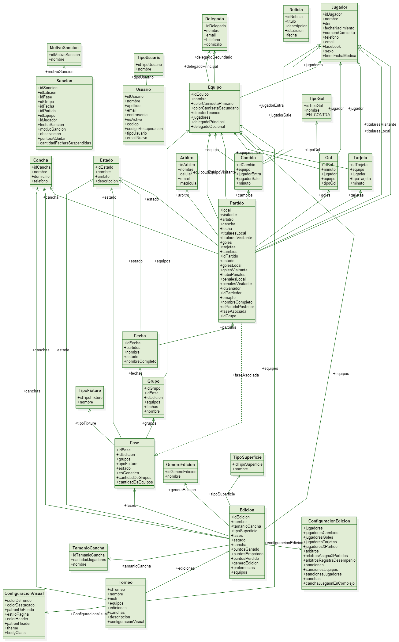

### Diagramas de Estado

A continuación se presentan los diagramas de transición de estados de los objetos: Fase, Fecha y Partido.

#### Clase Partido



**Estados:**

* **Diagramado:** Se pasa a este estado cuando se crea la diagramación de la edición.
* **Programado:** Cuando se le asigna Fecha y Hora.
* **Cancelado:** Se cancela el partido por cualquier motivo.
* **Jugado:** Se pasa a este estado cuando el partido ya se jugó (Se registró el resultado del mismo).

|  |  |
| --- | --- |
| **Métodos** | **Clase a la que pertenece** |
| confirmarEdicion() | GestorEdicion |
| modificarPartido() | GestorPartido |
| cancelarEdicion() | GestorEdicion |
| cerrarEdicion() | GestorEdicion |

#### Clase FechA



**Estados:**

* **Registrada:** Es una fecha perteneciente a una fase no diagramada.
* **Diagramada:** Se pasa a este estado cuando se crea la diagramación de la edición.
* **Completa:** Cuando se jugaron todos los partidos.
* **Incompleta:** Cuando ya tiene partidos jugados (pero no todos).
* **Cancelada:** Cuando se cancela una edición se cancelan sus fechas.

|  |  |
| --- | --- |
| **Métodos** | **Clase a la que pertenece** |
| confirmarEdicion() | GestorEdicion |
| modificarPartido() | GestorPartido |
| cerrarEdicion() | GestorEdicion |
| cancelarEdicion() | GestorEdicion |
| actualizarFaseActual () | GestorEdicion |

#### Clase Fase



**Estados:**

* **Registrada:** Cuando se crea la fase genérica (sin diagramación).
* **Diagramada:** Cuando se registra la diagramación de la fase.
* **Iniciada:** Cuando se registra como jugado al menos un partido de esa fase.
* **Finalizada:** Cuando se finaliza la edición o se cierra una fase.
* **Cancelada:** Cuando se cancela una edición.

|  |  |
| --- | --- |
| **Métodos** | **Clase a la que pertenece** |
| Crear() | Fase |
| confirmarEdicion() | GestorEdicion |
| modificarPartido() | GestorPartido |
| finalizarFase() | GestorEdicion |
| cerrarEdicion() | GestorEdicion |
| cancelarEdicion() | GestorEdicion |

### Diagramas de Interacción

A continuación se presentan los diagramas de secuencia referidos al registro de las características de una edición y la consulta a los jugadores registrados para un equipo.

#### Registrar Configuración de Edición

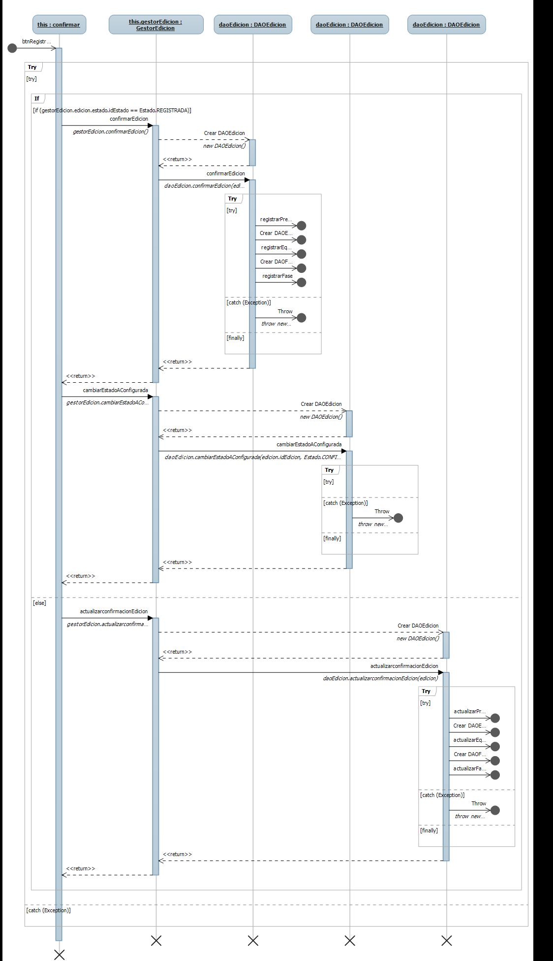



#### Consulta de Jugadores

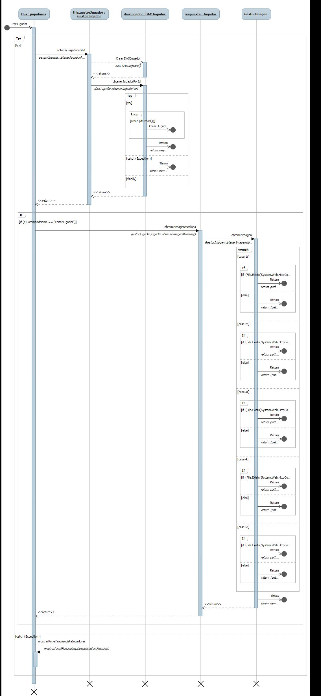



## Diseño

### Uso de Patrones

Para resolver la generación de los distintos tipos de fixture, se implementará el patrón Strategy. A continuación se presenta el diagrama de cómo se implementará la solución.

#### Diagrama de Clases



* generarFixture(): Este método recibe la lista de equipos de un determinado Grupo, y a partir de estos, genera las fechas con sus correspondientes partidos.
* setCantidadRondas() : este método setea la cantidad de rondas que se disputarán, Puede valer 1 (cuando es sólo ida) y 2(cuando es ida y vuelta).
* getCantidadRondas(): devuelve la cantidad de rondas que se disputarán. (Se llama a este método internamente dentro del generarFixture().

### Generación de Fixture

Los tipos de torneo que se busca poder diagramar a partir de nuestro sistema son:

* Todos contra todos
* Todos contra todos Ida y Vuelta (considerando locales y visitantes)
* Eliminatorias

A continuación se explica a partir de los algoritmos obtenidos cómo se pretende resolver la problemática de cada tipo de torneo:

#### Todos contra todos

Se utilizará un algoritmo basado en Round Robin, que se realizará en el método generarFixture() a partir de la lista de equipos de un grupo. Puede aplicarse a varios Grupos.

#### Todos contra todos Ida y Vuelta

Se realizará una adaptación del algoritmo anterior, teniendo en cuenta la satisfacción de la condición de local y visitante. Puede aplicarse a varios Grupos.

#### Eliminatoria por Fases

Se realizará implementando el método generarFixture(), donde ya vendrán determinados desde la pantalla, los partidos a jugarse en la primera ronda. La cantidad de llaves a generar estará dada por la cantidad de equipos seleccionados.

## Mapeo a la Base de Datos

A continuación se presenta el modelo de tablas de la base de datos y cómo fue evolucionando a medida que fue transcurriendo el desarrollo de nuestro producto.

### Sprint #1

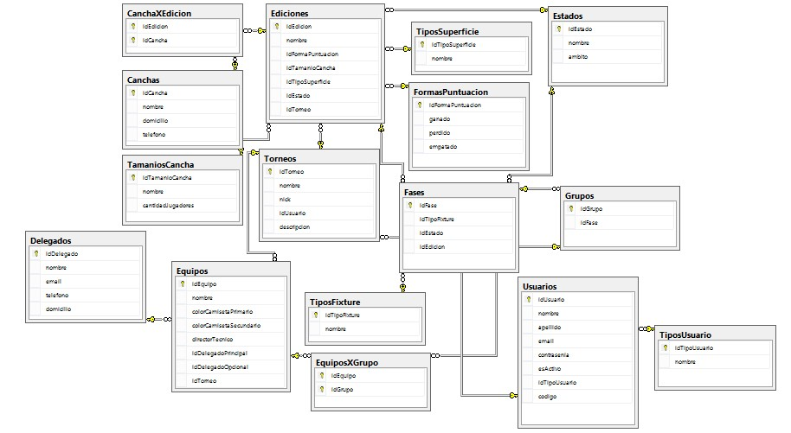

### Sprint #2

Tablas Agregadas: **Configuraciones** y **EstadosAmbitos.**

### Sprint #3

No sufrió cambios.

### Sprint #4

Tablas Afectadas: Se eliminó “EquipoXGrupo” y Cambió de nombre “Configuraciones” a “ConfiguracionesEdicion”.

Tablas Agregadas**: Árbitros, EquipoXEdicion, Fechas, GenerosEdicion, Jugadores y Partidos.**

### Sprint #5

Tablas Agregadas: **Cambios, Goles, Noticias, Sanciones, Tarjetas, TitularesXPartido.**

### Sprint #6

No sufrió cambios.

### Sprint #7

Tablas Agregadas: **EquiposXGrupo** y **TiposGol.**

### Sprint #8

Tablas Agregadas: **MotivosSancion.**

### Sprint #9

No sufrió cambios.

### Sprint #10

Tablas Agregadas: **TablaPosicionesFinal.**

### Sprint #11

No sufrió cambios.

### Sprint #12

Tablas Agregadas: **ConfiguracionesVisual.**

### Sprint #13

No sufrió cambios.

### Sprint #14

No sufrió cambios.

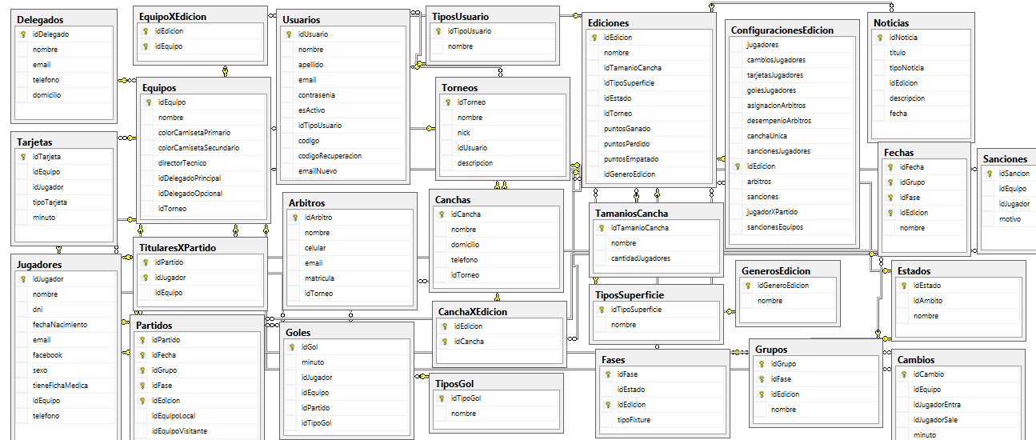

## Entidades (Biblioteca de Clases)

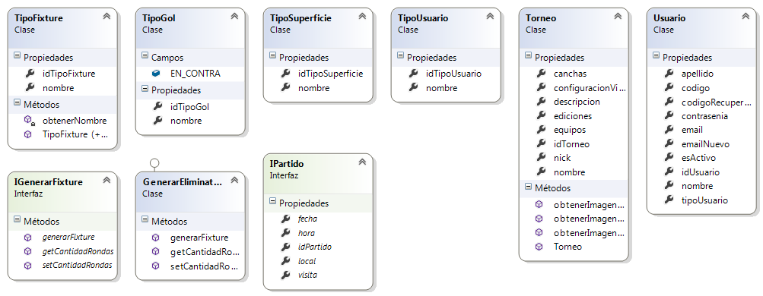

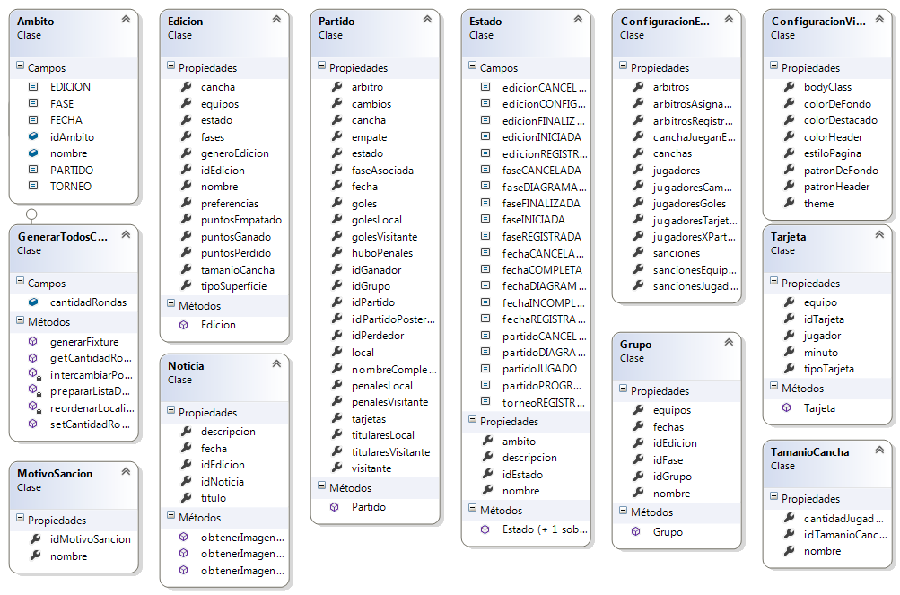

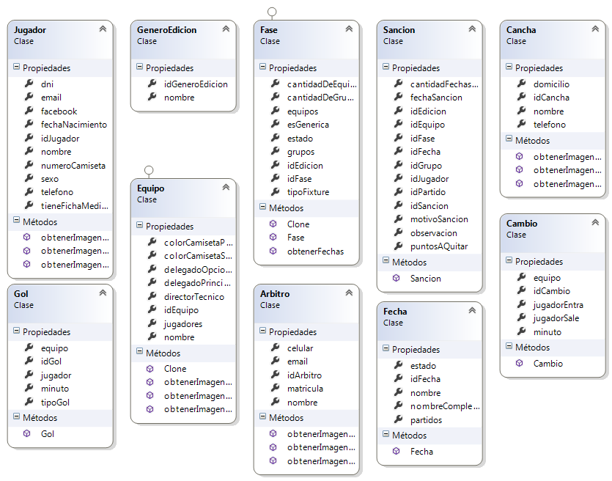

## Acceso a Datos (Biblioteca de Clases)

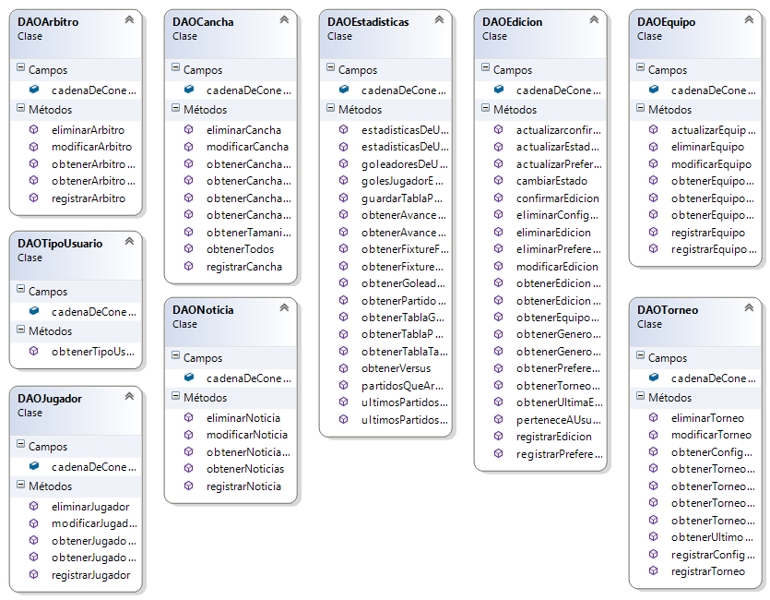

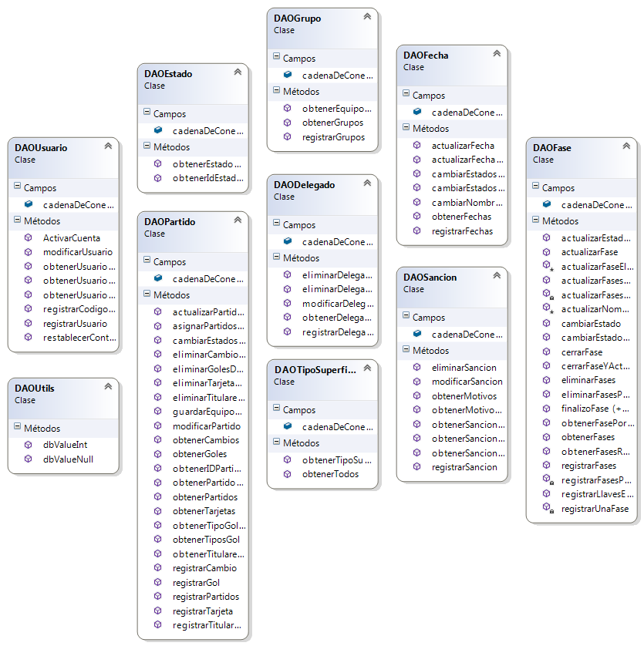

## Lógica (Biblioteca de Clases)

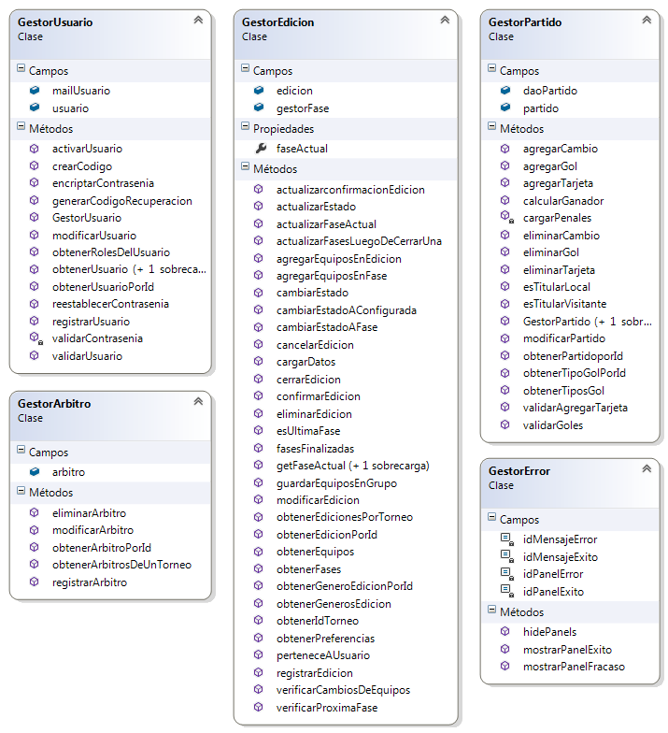

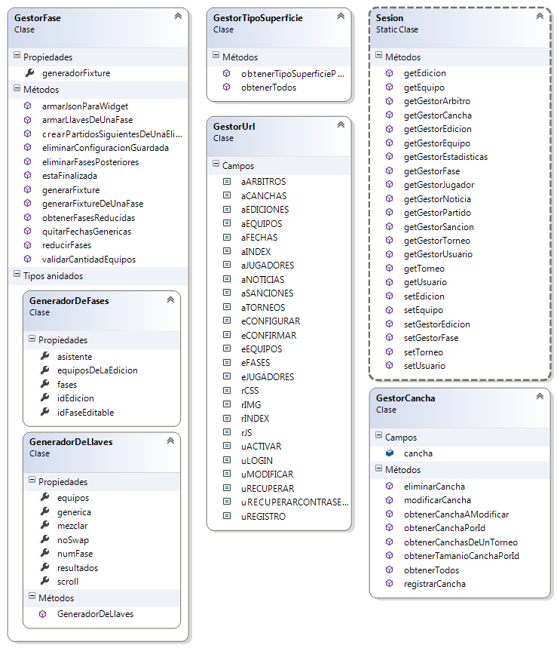

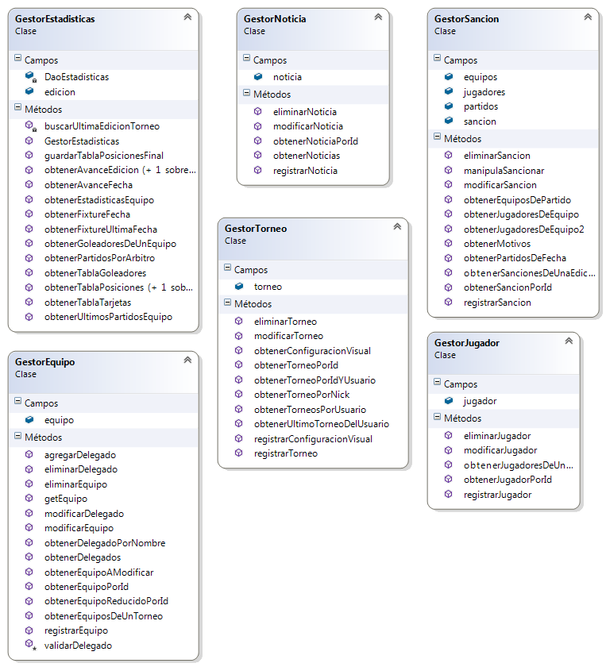

## Utils (Biblioteca de Clases)

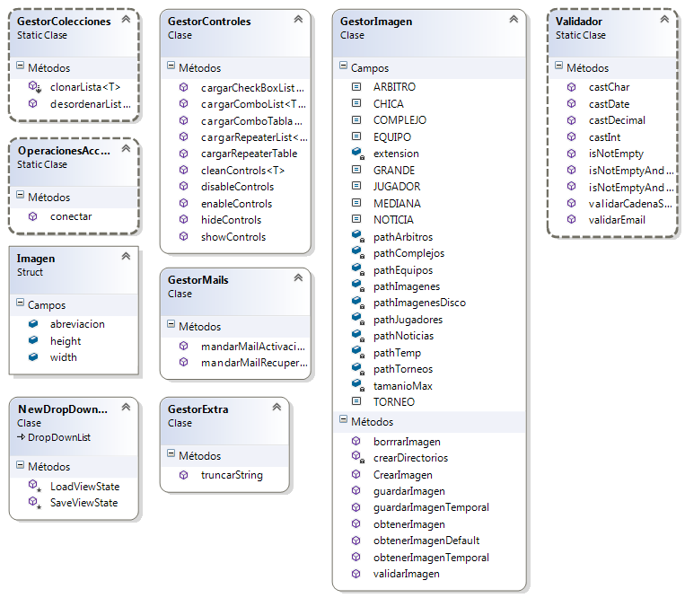

PRUEBA DE SOFTWARE

# Prueba De Software

En esta sección se describen todos los casos de prueba que se diseñaron para cada sprint. Se decidió no incluir los registros de cada CP para evitar la extensión del documento.

## Diseños De Casos De Prueba

### Sprint #1

|  |  |  |  |  |  |
| --- | --- | --- | --- | --- | --- |
| QUE GOLAZO:  Sistema de Gestión de Torneos de Futbol  SPRINT # 1  PLANTILLA DE CASOS DE PRUEBA | | | | | |
| ID Caso de Prueba | **Nombre del Caso de Prueba** | **US Asociada** | **Precondiciones** | **Pasos** | **Resultado Esperado** |
| 1 | **Consultar Torneos de un usuario** | Consultar Torneos | * El usuario [paupedrosa30@gmail.com](mailto:paupedrosa30@gmail.com) se encuentra registrado. * El Campeonato "El único Héroe" se encuentra cargado. * El Campeonato "Los Pibes" se encuentra cargado. | 1.El usuario se loguea como [paupedrosa30@gmail.com](mailto:paupedrosa30@gmail.com) y accede a la página “mis-torneos” | 1.El sistema muestra “El Único Héroe” y “Los Pibes”. |
| 2 | **Consultar Torneos de un usuario (no tiene torneos registrados)** | Consultar Torneos | * El usuario [paupedrosa30@gmail.com](mailto:paupedrosa30@gmail.com) se encuentra registrado. | 1.El usuario se loguea como [paupedrosa30@gmail.com](mailto:paupedrosa30@gmail.com) y accede a la página “mis-torneos” | 1.El sistema muestra “No hay torneos registrados de ese usuario” |
| 3 | **Consultar Ediciones de un Torneo** | Consultar Ediciones | * El usuario [paupedrosa30@gmail.com](mailto:paupedrosa30@gmail.com) se encuentra registrado. * El Campeonato "El único Héroe" se encuentra cargado. * La Edición “El único Héroe 2013” se encuentra cargada. * La Edición “El único Héroe 2014” se encuentra cargada. | 1.El usuario se loguea como [paupedrosa30@gmail.com](mailto:paupedrosa30@gmail.com) y accede a la página “mis-torneos” | 1. El sistema muestra “El Único Héroe” y sus Ediciones “El único Héroe 2013” y “El único Héroe 2014” como filas de una tabla donde las columnas son: número, nombre, tamaño, superficie y estado. |
| 4 | **Consultar Ediciones de un Torneo (no tiene ediciones registradas)** | Consultar Ediciones | * El usuario [paupedrosa30@gmail.com](mailto:paupedrosa30@gmail.com) se encuentra registrado. * El Campeonato "El único Héroe" se encuentra cargado. | 1.El usuario se loguea como [paupedrosa30@gmail.com](mailto:paupedrosa30@gmail.com) y accede a la página “mis-torneos” | 1. El sistema muestra “El Único Héroe” y “No hay ediciones registradas" |
| 5 | **Registrar un nuevo usuario** | Registrar Usuario | * El usuario [paupedrosa30@gmail.com](mailto:paupedrosa30@gmail.com) NO se encuentra registrado. | 1.El usuario accede a la página “Registro”.  2.El usuario ingresa el Nombre  3.El usuario ingresa el Apellido  4.El usuario ingresa el Email  5.El usuario ingresa una Contraseña (mínimo 6, máximo 20)  6.El usuario repite la contraseña y coinciden  7.El usuario acepta los términos y condiciones  8.El usuario selecciona la opción “Registrar” | 1.El sistema muestra la página “Registro”.  8.El sistema muestra “Usuario registrado con éxito”.  2.El sistema envía un email a la cuenta de correo ingresada para solicitar la activación. |
| 6 | **Registrar un nuevo usuario (ya existe ese usuario)** | Registrar Usuario | * El usuario [paupedrosa30@gmail.com](mailto:paupedrosa30@gmail.com) se encuentra registrado. | 1.El usuario accede a la página “Registro”.  2.El usuario ingresa el Nombre  3.El usuario ingresa el Apellido  4.El usuario ingresa el Email [paupedrosa30@gmail.com](mailto:paupedrosa30@gmail.com)  5.El usuario ingresa una Contraseña (mínimo 6, máximo 20)  6.El usuario repite la contraseña y coinciden  7.El usuario acepta los términos y condiciones  8.El usuario selecciona la opción “Registrar” | 1.El sistema muestra la página “Registro”.  8.El sistema muestra “Usuario ya registrado” |
| 7 | **Iniciar sesión de un usuario registrado** | Iniciar Sesión | * El usuario [paupedrosa30@gmail.com](mailto:paupedrosa30@gmail.com) se encuentra registrado. | 1.El usuario accede a la página “Registro”.  2.El usuario accede a la página “Login”.  3.El usuario ingresa el Usuario: [paupedrosa30@gmail.com](mailto:paupedrosa30@gmail.com)  4.El usuario ingresa la contraseña correcta.  5.El usuario selecciona la opción “Loguearse” | 1.El sistema muestra la página “Registro”.  2.El sistema muestra a la página “Login”.  5.El sistema muestra la página principal “admin-index” |
| 8 | **Iniciar sesión de un usuario con contraseña incorrecta** | Iniciar Sesión | * El usuario [paupedrosa30@gmail.com](mailto:paupedrosa30@gmail.com) se encuentra registrado. | 1.El usuario accede a la página “Registro”.  2.El usuario accede a la página “Login”.  3.El usuario ingresa el Usuario: [paupedrosa30@gmail.com](mailto:paupedrosa30@gmail.com)  4.El usuario ingresa la contraseña.  5.El usuario selecciona la opción “Loguearse” | 1.El sistema muestra la página “Registro”.  2.El sistema muestra a la página ”Login”.  5.El sistema muestra un mensaje “No existe un usuario con esa contraseña y mail” |
| 9 | **Registrar un nuevo Campeonato** | Registrar Campeonato | * El usuario [paupedrosa30@gmail.com](mailto:paupedrosa30@gmail.com) se encuentra registrado. * El Campeonato "El único Héroe" se encuentra cargado. * El Campeonato "Los Pibes" se encuentra cargado. * El Campeonato “Córdoba Futbol” NO se encuentra cargado. | 1.El usuario accede a la página “Registro”.  2.El usuario accede a la página “Login”.  3.El usuario ingresa el Usuario: [paupedrosa30@gmail.com](mailto:paupedrosa30@gmail.com)  4.El usuario ingresa la contraseña.  5.El usuario selecciona la opción “Loguearse”  6.El usuario accede a “mis-torneos”  7.El usuario selecciona la opción “Crear un Nuevo Torneo”  8.El usuario ingresa el nombre del torneo “Córdoba Futbol”  9.El usuario ingresa la URL  10.El usuario ingresa una descripción  11.El usuario selecciona una imagen  12.El usuario selecciona la opción “Registrar” | 1.El sistema muestra la página “Registro”.  2.El sistema muestra a la página “Login”.  5.El sistema muestra la página principal “admin-index”  6.El sistema muestra “El Único Héroe” y “Los Pibes”.  7.El sistema abre una ventana modal para “Registrar un Nuevo Torneo”  12.El sistema muestra el mensaje “Torneo registrado con éxito” |
| 10 | **Registrar un nuevo Campeonato (nombre existente para ese usuario)** | Registrar Campeonato | * El usuario [paupedrosa30@gmail.com](mailto:paupedrosa30@gmail.com) se encuentra registrado. * El Campeonato "El único Héroe" se encuentra cargado. | 1.El usuario accede a la página “Registro”.  2.El usuario accede a la página “Login”.  3.El usuario ingresa el Usuario: [paupedrosa30@gmail.com](mailto:paupedrosa30@gmail.com)  4.El usuario ingresa la contraseña.  5.El usuario selecciona la opción “Loguearse”  6.El usuario accede a “mis-torneos”  7.El usuario selecciona la opción “Crear un Nuevo Torneo”  8.El usuario ingresa el nombre del torneo “El Único Héroe”  9.El usuario ingresa la URL  10.El usuario ingresa una descripción  11.El usuario selecciona una imagen  12.El usuario selecciona la opción “Registrar” | 1.El sistema muestra la página “Registro”.  2.El sistema muestra a la página “Login”.  5.El sistema muestra la página principal “admin-index”  6.El sistema muestra “El Único Héroe”  7.El sistema abre una ventana modal para “Registrar un Nuevo Torneo”  12.El sistema muestra el mensaje “Ese torneo ya está registrado” |
| 11 | **Registrar una nueva Edición** | Registrar Edición | * El usuario [paupedrosa30@gmail.com](mailto:paupedrosa30@gmail.com) se encuentra registrado. * El Campeonato "El único Héroe" se encuentra cargado. * La Edición “El único Héroe 2013” NO se encuentra cargada | 1.El usuario accede a la página “Registro”.  2.El usuario accede a la página “Login”.  3.El usuario ingresa el Usuario: [paupedrosa30@gmail.com](mailto:paupedrosa30@gmail.com)  4.El usuario ingresa la contraseña.  5.El usuario selecciona la opción “Loguearse”  6.El usuario accede a “mis-torneos”  7.El usuario selecciona la opción “Agregar Edición” en el torneo "El único Héroe"  8.El usuario ingresa el nombre  9.El usuario ingresa el tamaño de los equipos  10.El usuario ingresa la superficie de la cancha  11.El usuario ingresa los complejos  12.El usuario ingresa la forma de puntuación  13.El usuario selecciona la opción “Registrar” | 1.El sistema muestra la página “Registro”.  2.El sistema muestra a la página “Login”.  5.El sistema muestra la página principal “admin-index”  6. El sistema muestra “El Único Héroe”  7.El sistema abre una ventana modal para “Agregar una Nueva Edición”  13.El sistema muestra el mensaje “Edición registrada con éxito” |
| 12 | **Registrar una nueva Edición (nombre existente para ese torneo)** | Registrar Edición | * El usuario [paupedrosa30@gmail.com](mailto:paupedrosa30@gmail.com) se encuentra registrado. * El Campeonato "El único Héroe" se encuentra cargado. * La Edición “El único Héroe 2013” se encuentra cargada | 1.El usuario accede a la página “Registro”.  2.El usuario accede a la página “Login”.  3.El usuario ingresa el Usuario: [paupedrosa30@gmail.com](mailto:paupedrosa30@gmail.com)  4.El usuario ingresa la contraseña.  5.El usuario selecciona la opción “Loguearse”  6.El usuario accede a “mis-torneos”  7.El usuario selecciona la opción “Agregar Edición” en el torneo "El único Héroe"  8.El usuario ingresa el nombre  9.El usuario ingresa el tamaño de los equipos  10.El usuario ingresa la superficie de la cancha  11.El usuario ingresa los complejos  12.El usuario ingresa la forma de puntuación  13.El usuario selecciona la opción “Registrar” | 1.El sistema muestra la página “Registro”.  2.El sistema muestra a la página “Registro”.  5.El sistema muestra la página principal “admin-index”  6. El sistema muestra “El Único Héroe”  7.El sistema abre una ventana modal para “Agregar una Nueva Edición”  13.El sistema muestra el mensaje “Esa edición ya está registrada para ese torneo” |
| 13 | **Activar Cuenta** | Activación de Cuenta | * El usuario [paupedrosa30@gmail.com](mailto:paupedrosa30@gmail.com) se encuentra registrado. * El usuario [paupedrosa30@gmail.com](mailto:paupedrosa30@gmail.com) no ha activado su cuenta. | 1. El usuario ingresa a su casilla de mail de “[paupedrosa30@gmail.com](mailto:paupedrosa30@gmail.com)”.  2. El usuario abre el mail, y clickea el link de activación.  3. Se abre en una nueva ventana web la página de activación. | 3. El Sistema muestra el mail del usuario e informa que la cuenta ha sido activada. |

### Sprint #2

|  |  |  |  |  |  |
| --- | --- | --- | --- | --- | --- |
| QUE GOLAZO:  Sistema de Gestión de Campeonatos de Futbol  SPRINT # 2 | | | | | |
| PLANTILLA DE CASOS DE PRUEBA | | | | | |
| ID Caso de Prueba | **Nombre del Caso de Prueba** | **US asociada** | **Precondiciones** | **Pasos** | **Resultado Esperado** |
| 1 | **Registrar un Equipo (curso normal, un delegado)** | Registrar Equipo | * El usuario [paupedrosa30@gmail.com](mailto:paupedrosa30@gmail.com) se encuentra registrado. * El Torneo "El único Héroe" se encuentra cargado. * El equipo “River” NO se encuentra cargado | 1.El usuario se loguea como [paupedrosa30@gmail.com](mailto:paupedrosa30@gmail.com)  2.El usuario accede a “equipos”  3.El usuario ingresa el nombre del equipo “River”.  4.El usuario ingresa el nombre del director técnico “Ramón Díaz”  5.El usuario selecciona los colores de camiseta (1° y 2°).  6.El usuario selecciona “Agregar delegado”.  7.El usuario ingresa el nombre “Paula Pedrosa”, Email: [pau@gmail.com](mailto:pau@gmail.com), teléfono: 4650551, domicilio: “La Entente 2522”.  8.El usuario selecciona la opción “Agregar delegado”.  9.El usuario selecciona la imagen del equipo.  10.El usuario selecciona la opción “Registrar”. | 1.El sistema muestra su página de inicio (index.aspx).  2.El sistema muestra la página de equipos (equipos.aspx)  6.El sistema muestra los campos para agregar los delegados.  8.El sistema muestra “El Delegado fue agregado exitosamente”  10.El sistema muestra “El equipo River fue registrado exitosamente” |
| 2 | **Registrar un Equipo (curso normal, dos delegados)** | Registrar Equipo | * El usuario [paupedrosa30@gmail.com](mailto:paupedrosa30@gmail.com) se encuentra registrado. * El Torneo "El único Héroe" se encuentra cargado. * El equipo “River” NO se encuentra cargado | 1.El usuario se loguea como [paupedrosa30@gmail.com](mailto:paupedrosa30@gmail.com)  2.El usuario accede a “equipos”  3.El usuario ingresa el nombre del equipo “River”.  4.El usuario ingresa el nombre del director técnico “Ramón Díaz”  5.El usuario selecciona los colores de camiseta (1° y 2°).  6.El usuario selecciona “Agregar delegado”.  7.El usuario ingresa el nombre “Paula Pedrosa”, Email: [pau@gmail.com](mailto:pau@gmail.com), teléfono: 4650551, domicilio: “La Entente 2522”.  8.El usuario selecciona la opción “Agregar delegado”.  9.El usuario ingresa el nombre “Flor Rojas”, Email: [flor@gmail.com](mailto:flor@gmail.com), teléfono: 4650551, domicilio: “La Entente 2522”.  10.El usuario selecciona la opción “Agregar delegado”.  11.El usuario selecciona la imagen del equipo.  12.El usuario selecciona la opción “Registrar”. | 1.El sistema muestra su página de inicio (index.aspx).  2.El sistema muestra la página de equipos (equipos.aspx)  6.El sistema muestra los campos para agregar los delegados.  8.El sistema muestra “El Delegado fue agregado exitosamente”  10.El sistema muestra “El Delegado fue agregado exitosamente”  12.El sistema muestra “El equipo River fue registrado exitosamente” |
| 3 | **Registrar un Equipo (curso alternativo, equipo ya registrado)** | Registrar Equipo | * El usuario [paupedrosa30@gmail.com](mailto:paupedrosa30@gmail.com) se encuentra registrado. * El Torneo "El único Héroe" se encuentra cargado. * El equipo “River” se encuentra cargado | 1.El usuario se loguea como [paupedrosa30@gmail.com](mailto:paupedrosa30@gmail.com)  2.El usuario accede a “equipos”  3.El usuario ingresa el nombre del equipo “River”.  4.El usuario ingresa el nombre del director técnico “Ramón Díaz”  5.El usuario selecciona los colores de camiseta (1° y 2°).  6.El usuario selecciona “Agregar delegado”.  7.El usuario ingresa el nombre “Paula Pedrosa”, Email: [pau@gmail.com](mailto:pau@gmail.com), teléfono: 4650551, domicilio: “La Entente 2522”.  8.El usuario selecciona la opción “Agregar delegado”.  9.El usuario ingresa el nombre “Flor Rojas”, Email: [flor@gmail.com](mailto:flor@gmail.com), teléfono: 4650551, domicilio: “La Entente 2522”.  10.El usuario selecciona la opción “Agregar delegado”.  11.El usuario selecciona la imagen del equipo.  12.El usuario selecciona la opción “Registrar”. | 1.El sistema muestra su página de inicio (index.aspx).  2.El sistema muestra la página de equipos (equipos.aspx)  6.El sistema muestra los campos para agregar los delegados.  8.El sistema muestra “El Delegado fue agregado exitosamente”  10.El sistema muestra “El Delegado fue agregado exitosamente”  12.El sistema muestra “El equipo River ya se encuentra registrado” |
| 4 | **Registrar un Equipo (curso alternativo, no ingresa delegados)** | Registrar Equipo | * El usuario [paupedrosa30@gmail.com](mailto:paupedrosa30@gmail.com) se encuentra registrado. * El Torneo "El único Héroe" se encuentra cargado. * El equipo “River” NO se encuentra cargado | 1.El usuario se loguea como [paupedrosa30@gmail.com](mailto:paupedrosa30@gmail.com)  2.El usuario accede a “equipos”  3.El usuario ingresa el nombre del equipo “River”.  4.El usuario ingresa el nombre del director técnico “Ramón Díaz”  5.El usuario selecciona los colores de camiseta (1° y 2°).  6.El usuario selecciona la imagen del equipo.  7.El usuario selecciona la opción “Registrar”. | 1.El sistema muestra su página de inicio (index.aspx).  2.El sistema muestra la página de equipos (equipos.aspx)  7.El sistema muestra “Debe ingresar los datos del delegado y del equipo para continuar” |
| 5 | **Registrar un Equipo (curso alternativo, ingresa tres delegados )** | Registrar Equipo | * El usuario [paupedrosa30@gmail.com](mailto:paupedrosa30@gmail.com) se encuentra registrado. * El Torneo "El único Héroe" se encuentra cargado. * El equipo “River” NO se encuentra cargado | 1.El usuario se loguea como [paupedrosa30@gmail.com](mailto:paupedrosa30@gmail.com)  2.El usuario accede a “equipos”  3.El usuario ingresa el nombre del equipo “River”.  4.El usuario ingresa el nombre del director técnico “Ramón Díaz”  5.El usuario selecciona los colores de camiseta (1° y 2°).  6.El usuario selecciona “Agregar delegado”.  7.El usuario ingresa el nombre “Paula Pedrosa”, Email: [pau@gmail.com](mailto:pau@gmail.com), teléfono: 4650551, domicilio: “La Entente 2522”.  8.El usuario selecciona la opción “Agregar delegado”.  9.El usuario ingresa el nombre “Flor Rojas”, Email: [flor@gmail.com](mailto:flor@gmail.com), teléfono: 4650551, domicilio: “La Entente 2522”.  10.El usuario selecciona la opción “Agregar delegado”.  11.El usuario ingresa el nombre “Facu Allemand”, Email: [facu@gmail.com](mailto:facu@gmail.com), teléfono: 4650551, domicilio: “La Entente 2522”.  12.El usuario selecciona la opción “Agregar delegado”. | 1.El sistema muestra su página de inicio (index.aspx).  2.El sistema muestra la página de equipos (equipos.aspx)  6.El sistema muestra los campos para agregar los delegados.  8.El sistema muestra “El Delegado fue agregado exitosamente”  10.El sistema muestra “El Delegado fue agregado exitosamente”  12.El sistema muestra “Puede ingresar hasta dos delegados” |
| 6 | **Registrar un Equipo (curso alternativo, delegado con igual nombre )** | Registrar Equipo | * El usuario [paupedrosa30@gmail.com](mailto:paupedrosa30@gmail.com) se encuentra registrado. * El Torneo "El único Héroe" se encuentra cargado. * El equipo “River” NO se encuentra cargado | 1.El usuario se loguea como [paupedrosa30@gmail.com](mailto:paupedrosa30@gmail.com)  2.El usuario accede a “equipos”  3.El usuario ingresa el nombre del equipo “River”.  4.El usuario ingresa el nombre del director técnico “Ramón Díaz”  5.El usuario selecciona los colores de camiseta (1° y 2°).  6.El usuario selecciona “Agregar delegado”.  7.El usuario ingresa el nombre “Paula Pedrosa”, Email: [pau@gmail.com](mailto:pau@gmail.com), teléfono: 4650551, domicilio: “La Entente 2522”.  8.El usuario selecciona la opción “Agregar delegado”.  9.El usuario ingresa el nombre “Paula Pedrosa”, Email: [flor@gmail.com](mailto:flor@gmail.com), teléfono: 4650551, domicilio: “La Entente 2522”.  10.El usuario selecciona la opción “Agregar delegado”. | 1.El sistema muestra su página de inicio (index.aspx).  2.El sistema muestra la página de equipos (equipos.aspx)  6.El sistema muestra los campos para agregar los delegados.  8.El sistema muestra “El Delegado fue agregado exitosamente”  10.El sistema muestra “Ese delegado ya fue registrado. Ingrese otro Nombre.” |
| 7 | **Recuperar Contraseña (curso normal)** | Recuperar Contraseña | * El usuario [paupedrosa30@gmail.com](mailto:paupedrosa30@gmail.com) se encuentra registrado. | 1.El usuario ingresa a la página de login y selecciona la opción  [No recuerdo la contraseña](http://localhost:12434/usuario/recuperar.aspx)  2.El usuario ingresa el mail [paupedrosa30@gmail.com](mailto:paupedrosa30@gmail.com) y selecciona la opción “Enviar”.  3.El usuario se fija en su casilla de correo y selecciona la opción “Recuperar Contraseña”  4.El usuario ingresa la nueva contraseña y la repite y selecciona “Guardar” | 1.El sistema muestra la página “Recuperar Contraseña”.  2.El sistema muestra el mensaje “**Se ha enviado exitosamente el mail con los pasos para reestablecer su clave** Revise su casilla de correo.”  3.El sistema muestra la página de recuperar contraseña solicitando la nueva contraseña.  4.El sistema muestra “ Se ha registrado exitosamente su nueva clave de acceso. [**Ingresa Aquí**](http://localhost:12434/usuario/login.aspx)**”** |
| 8 | **Recuperar Contraseña (curso alternativo: email de usuario no registrado)** | Recuperar Contraseña | * El usuario [paupedrosa30@gmail.com](mailto:paupedrosa30@gmail.com) NO se encuentra registrado. | 1.El usuario ingresa a la página de login y selecciona la opción  [No recuerdo la contraseña](http://localhost:12434/usuario/recuperar.aspx)  2.El usuario ingresa el mail [paupedrosa30@gmail.com](mailto:paupedrosa30@gmail.com) y selecciona la opción “Enviar”. | 1.El sistema muestra la página “Recuperar Contraseña”.  2.El sistema muestra el mensaje”  No se encuentra registrado ningún usuario con ese e-mail.” |
| 9 | **Modificar Torneo(curso normal)** | Modificar Torneo | * El usuario [paupedrosa30@gmail.com](mailto:paupedrosa30@gmail.com) se encuentra registrado. * El Torneo "El único Héroe" se encuentra cargado. | 1.El usuario se loguea como [paupedrosa30@gmail.com](mailto:paupedrosa30@gmail.com)  2.El usuario accede a “mis-torneos”  3.El usuario selecciona la opción “Editar Torneo”  4.El usuario modifica el nombre a “El único Héroe Nuevo”.  5. El usuario modifica la descripción “Descripción del torneo”.  6.El usuario modifica la imagen del torneo.  7.El usuario selecciona la opción “Modificar” | 1.El sistema muestra su página de inicio (index.aspx).  2.El sistema muestra la página de “mis torneos”. El sistema muestra el torneo “El único Héroe”.  3.El sistema abre la ventana modal “Modificar Torneo”.  7.El sistema muestra el mensaje “Torneo modificado exitosamente”. |
| 10 | **Modificar Torneo (curso alternativo: cambia el nombre y ese nombre ya existe para ese usuario)** | Modificar Torneo | * El usuario [paupedrosa30@gmail.com](mailto:paupedrosa30@gmail.com) se encuentra registrado. * El Torneo "El único Héroe" se encuentra cargado. * El Torneo “Los Pibes” se encuentra cargado. | 1.El usuario se loguea como [paupedrosa30@gmail.com](mailto:paupedrosa30@gmail.com)  2.El usuario accede a “mis-torneos”  3.El usuario selecciona la opción “Editar Torneo”  4.El usuario modifica el nombre a “Los Pibes”.  5. El usuario modifica la descripción “Descripción del torneo”.  6.El usuario modifica la imagen del torneo.  7.El usuario selecciona la opción “Modificar” | 1.El sistema muestra su página de inicio (index.aspx).  2.El sistema muestra la página de “mis torneos”. El sistema muestra el torneo “El único Héroe”.  3.El sistema abre la ventana modal “Modificar Torneo”.  7.El sistema muestra el mensaje “Ese Torneo ya existe. Seleccione otro nombre”. |

### Sprint #3

|  |  |  |  |  |  |
| --- | --- | --- | --- | --- | --- |
| QUE GOLAZO:  Sistema de Gestión de Campeonatos de Futbol  SPRINT # 3 | | | | | |
| PLANTILLA DE CASOS DE PRUEBA | | | | | |
| ID Caso de Prueba | **Nombre del Caso de Prueba** | **US asociada** | **Precondiciones** | **Pasos** | **Resultado Esperado** |
| 1 | Configurar Edición (sin configuración previa) y Generar Fixture Todos Contra Todos (1 Fase) | Confirmar Configuración de Edición | * El usuario [paupedrosa30@gmail.com](mailto:paupedrosa30@gmail.com) se encuentra registrado. * El Torneo "Torneo Jockey Club" se encuentra cargado. * La Edición “Jockey 2014” se encuentra cargada en el torneo “Torneo Jockey Club” * La Edición “Jockey 2014” NO se encuentra configurada | 1.El usuario se loguea como [paupedrosa30@gmail.com](mailto:paupedrosa30@gmail.com)  2.El usuario se dirige a Mi Cuenta – Mis Torneos.  3.El usuario selecciona la opción “Configurar” para la edición “Jockey 2014”.  4.El usuario selecciona las opciones deseadas de personalización de la edición  5.El usuario selecciona la opción “Siguiente”  6.El usuario selecciona los equipos a participar en la edición  7.El usuario selecciona la opción “Siguiente”  8.El usuario selecciona la opción “Agregar Fase”.  9.El usuario selecciona Fixture “Todos contra Todos” y cantidad de grupos: 1.  10.El usuario selecciona la opción “Mostrar Fase”  11.El usuario selecciona la opción “Siguiente”  12.El usuario selecciona la opción “Registrar Configuración” | 1.El sistema muestra su página de inicio (index.aspx).  2.El sistema muestra la página de consulta de torneos (torneos.aspx)  3.El sistema muestra el asistente de configuración y muestra el primer paso (Configurar Preferencias)(configurar.aspx)  5.El sistema muestra el segundo paso (Asignación de equipos) (equipos.aspx)  7.El sistema muestra el tercer paso (Generar Fases) (fases.aspx)  8.El sistema muestra un combo para que seleccione el tipo de fixture.  10.El sistema muestra un grupo con los equipos seleccionados.  11.El sistema muestra un resumen con las opciones configuradas (Confirmar.aspx)  12. El sistema muestra la pantalla de administración de fechas y partidos (fechas.aspx) |
|  |  |  |  |  |  |

### Sprint #4

|  |  |  |  |  |  |
| --- | --- | --- | --- | --- | --- |
| QUE GOLAZO:  Sistema de Gestión de Campeonatos de Futbol  SPRINT # 4 | | | | | |
| PLANTILLA DE CASOS DE PRUEBA | | | | | |
| ID Caso de Prueba | **Nombre del Caso de Prueba** | **US asociada** | **Precondiciones** | **Pasos** | **Resultado Esperado** |
| 1 | Configurar Edición (sin configuración previa) y Generar Fixture Eliminatorio (1 Fase) | Confirmar Configuración de Edición | * El usuario [paupedrosa30@gmail.com](mailto:paupedrosa30@gmail.com) se encuentra registrado. * El Torneo "Torneo Jockey Club" se encuentra cargado. * La Edición “Jockey 2014” se encuentra cargada en el torneo “Torneo Jockey Club” * La Edición “Jockey 2014” NO se encuentra configurada | 1.El usuario se loguea como [paupedrosa30@gmail.com](mailto:paupedrosa30@gmail.com)  2.El usuario se dirige a Mi Cuenta – Mis Torneos.  3.El usuario selecciona la opción “Configurar” para la edición “Jockey 2014”.  4.El usuario selecciona las opciones deseadas de personalización de la edición  5.El usuario selecciona la opción “Siguiente”  6.El usuario selecciona los equipos a participar en la edición (Cantidad de equipos seleccionados 16)  7.El usuario selecciona la opción “Siguiente”  8.El usuario selecciona la opción “Agregar Fase”.  9.El usuario selecciona Fixture “Eliminatorio”  10.El usuario selecciona la opción “Mostrar Fase”  11.El usuario selecciona la opción “Siguiente”  12.El usuario selecciona la opción “Registrar Configuración” | 1.El sistema muestra su página de inicio (index.aspx).  2.El sistema muestra la página de consulta de torneos (torneos.aspx)  3.El sistema muestra el asistente de configuración y muestra el primer paso (Configurar Preferencias)(configurar.aspx)  5.El sistema muestra el segundo paso (Asignación de equipos) (equipos.aspx)  7.El sistema muestra el tercer paso (Generar Fases) (fases.aspx)  8.El sistema muestra un combo para que seleccione el tipo de fixture.  10.El sistema muestra las llaves del Fixture con los equipos seleccionados.  11.El sistema muestra un resumen con las opciones configuradas (Confirmar.aspx)  12. El sistema muestra la pantalla de administración de fechas y partidos (fechas.aspx) |
| 2 | Modificar Configuración Edición (sin configuración previa) y Generar Fixture Eliminatorio (1 Fase) | Confirmar Configuración de Edición | * El usuario [paupedrosa30@gmail.com](mailto:paupedrosa30@gmail.com) se encuentra registrado. * El Torneo "Torneo Jockey Club" se encuentra cargado. * La Edición “Jockey 2014” se encuentra cargada en el torneo “Torneo Jockey Club” * La Edición “Jockey 2014” se encuentra configurada | 1.El usuario se loguea como [paupedrosa30@gmail.com](mailto:paupedrosa30@gmail.com)  2.El usuario se dirige a Mi Cuenta – Mis Torneos.  3.El usuario selecciona la opción “Configurar” para la edición “Jockey 2014”.  4.El usuario modifica las opciones ya seleccionadas de personalización de la edición  5.El usuario selecciona la opción “Siguiente”  6.El usuario modifica los equipos a participar en la edición (Cantidad de equipos seleccionados anteriormente 16, Cantidad de equipos seleccionados actualmente 8)  7.El usuario selecciona la opción “Siguiente”  8.El usuario selecciona la opción “Aceptar”.  9.El usuario selecciona la opción “Agregar Fase”.  10.El usuario selecciona Fixture “Eliminatorio”  11.El usuario selecciona la opción “Mostrar Fase”  12.El usuario selecciona la opción “Siguiente”  13.El usuario selecciona la opción “Registrar Configuración” | 1.El sistema muestra su página de inicio (index.aspx).  2.El sistema muestra la página de consulta de torneos (torneos.aspx)  3.El sistema muestra el asistente de configuración y muestra el primer paso (Configurar Preferencias) con las preferencias seleccionadas previamente por el usuario (configurar.aspx)  5.El sistema muestra el segundo paso (Asignación de equipos) con los equipos seleccionados previamente (equipos.aspx)  7. El sistema muestra el mensaje”Si modifica los equipos que participan en la edición, deberá volver a generar el fixture.¿Está seguro que desea continuar?”  8.El sistema muestra el tercer paso (Generar Fases) (fases.aspx)  9.El sistema muestra un combo para que seleccione el tipo de fixture.  10.El sistema muestra las llaves del Fixture con los equipos seleccionados.  11.El sistema muestra un resumen con las opciones configuradas (Confirmar.aspx)  12. El sistema muestra la pantalla de administración de fechas y partidos (fechas.aspx) |

### Sprint #5

|  |  |  |  |  |  |
| --- | --- | --- | --- | --- | --- |
| QUE GOLAZO:  Sistema de Gestión de Campeonatos de Futbol  SPRINT # 5 | | | | | |
| PLANTILLA DE CASOS DE PRUEBA | | | | | |
| ID Caso de Prueba | **Nombre del Caso de Prueba** | **US asociada** | **Precondiciones** | **Pasos** | **Resultado Esperado** |
| 1 | Configurar Edición (sin configuración previa) y Generar Fixture (Más de una Fase)  Tipo Mundial (con 16 equipos):  FASE 1: Todos Contra Todos por Grupo  FASE 2: Eliminatorio | Confirmar Configuración de Edición | * El usuario [paupedrosa30@gmail.com](mailto:paupedrosa30@gmail.com) se encuentra registrado. * El Torneo "Torneo Jockey Club" se encuentra cargado. * La Edición “Jockey 2014” se encuentra cargada en el torneo “Torneo Jockey Club” * La Edición “Jockey 2014” NO se encuentra configurada | 1.El usuario se loguea como [paupedrosa30@gmail.com](mailto:paupedrosa30@gmail.com)  2.El usuario se dirige a Mi Cuenta – Mis Torneos.  3.El usuario selecciona la opción “Configurar” para la edición “Jockey 2014”.  4.El usuario selecciona las opciones deseadas de personalización de la edición  5.El usuario selecciona la opción “Siguiente”  6.El usuario selecciona los equipos a participar en la edición (Cantidad de equipos seleccionados 16)  7.El usuario selecciona la opción “Siguiente”  8.El usuario selecciona la opción “Agregar Fase”.  9.El usuario selecciona Fixture “Todos contra todos” y Cantidad de Grupos: 4  10.El usuario selecciona la opción “Mostrar Fase”  11. El usuario selecciona la opción “Agregar Fase”.  12. El usuario selecciona Fixture “Eliminatorio” e Indica que clasifican 8 equipos de la fase anterior (Clasifican los 2 primeros de cada grupo)  13.El usuario selecciona la opción “Mostrar Fase”  14.El usuario selecciona la opción “Siguiente”  15.El usuario selecciona la opción “Registrar Configuración” | 1.El sistema muestra su página de inicio (index.aspx).  2.El sistema muestra la página de consulta de torneos (torneos.aspx)  3.El sistema muestra el asistente de configuración y muestra el primer paso (Configurar Preferencias)(configurar.aspx)  5.El sistema muestra el segundo paso (Asignación de equipos) (equipos.aspx)  7.El sistema muestra el tercer paso (Generar Fases) (fases.aspx)  8.El sistema muestra un combo para que seleccione el tipo de fixture.  10.El sistema muestra los 4 grupos con 4 equipos cada grupo  11. El sistema muestra un combo para que seleccione el tipo de fixture  13. El sistema muestra las llaves del Fixture con equipos genéricos.  14.El sistema muestra un resumen con las opciones configuradas (Confirmar.aspx)  15. El sistema muestra la pantalla de administración de fechas y partidos (fechas.aspx) |
|  |  |  |  |  |  |

### Sprint #6

|  |  |  |  |  |  |
| --- | --- | --- | --- | --- | --- |
| QUE GOLAZO:  Sistema de Gestión de Campeonatos de Futbol  SPRINT # 6 | | | | | |
| PLANTILLA DE CASOS DE PRUEBA | | | | | |
| ID Caso de Prueba | **Nombre del Caso de Prueba** | **US asociada** | **Precondiciones** | **Pasos** | **Resultado Esperado** |
| 1 | Modificar Partido (Agregar Gol – Agregar Cambios – Agregar Tarjeta) | Modificar Partido | * El usuario [paupedrosa30@gmail.com](mailto:paupedrosa30@gmail.com) se encuentra registrado. * El Torneo "Torneo Jockey Club" se encuentra cargado. * La Edición “Jockey 2014” se encuentra cargada en el torneo “Torneo Jockey Club” * La Edición “Jockey 2014” se encuentra configurada | 1.El usuario se loguea como [paupedrosa30@gmail.com](mailto:paupedrosa30@gmail.com)  2.El usuario se dirige a “Fechas”  3.El usuario selecciona la Edición “Jockey 2014”.  4.El usuario selecciona la opción “Seleccionar Edición”.  5.El usuario selecciona la opción “Administrar Partido” en el partido “Juventud Antoniana vs. Independiente”.  6.El usuario carga el resultado (3 - 2)  7.El usuario indica la fecha del partido.  8.El usuario selecciona el árbitro  9.El usuario selecciona la cancha  10.El usuario selecciona los titulares del equipo Juventud Antoniana.  11.El usuario selecciona los titulares del equipo Independiente  12.El usuario agrega un gol (ver CP 2).  13.El usuario agrega un cambio (ver CP 3)  14.El usuario agrega una tarjeta (ver CP 4).  15.El usuario selecciona la opción “Registrar”. | 1.El sistema muestra su página de inicio (index.aspx).  2.El sistema muestra la página de fechas (fechas.aspx).  4.El sistema muestra las fases de la edición con sus fechas y partidos  5.El sistema muestra todos los datos asociados al partido  “Juventud Antoniana vs. Independiente”  15.El sistema muestra un mensaje que el partido fue registrado exitosamente. |
| 2 | Agregar Gol a un Partido Registrado | Registrar Gol | * El partido “Juventud Antoniana vs. Independiente” ya se encuentra registrado. | 1.El usuario selecciona la opción “Agregar Gol”.  2.El usuario selecciona el equipo “Juventud Antoniana”  3.El usuario selecciona el jugador “Juan Perez” del equipo “Juventud Antoniana”  4.El usuario selecciona el tipo gol “Cabeza”  5.El usuario ingresa el minuto 15.  6.El usuario selecciona la opción “Agregar Gol”. | 1.El sistema muestra la pantalla para agregar un gol.  6.El sistema muestra el mensaje de éxito. |
| 3 | Agregar Cambio a un Partido Registrado | Registrar Cambio | * El partido “Juventud Antoniana vs. Independiente” ya se encuentra registrado. | 1.El usuario selecciona la opción “Agregar Cambio”.  2.El usuario selecciona el equipo “Juventud Antoniana”  3.El usuario selecciona el jugador que sale “Juan Perez” del equipo “Juventud Antoniana”  4. El usuario selecciona el jugador que sale “Lucas Biglia” del equipo “Juventud Antoniana”  5.El usuario ingresa el minuto 15.  6.El usuario selecciona la opción “Agregar Cambio”. | 1.El sistema muestra la pantalla para agregar un cambio.  6.El sistema muestra el mensaje de éxito. |
| 4 | Agregar Tarjeta a un Partido Registrado | Registrar Tarjeta | * El partido “Juventud Antoniana vs. Independiente” ya se encuentra registrado. | 1.El usuario selecciona la opción “Agregar Tarjeta”.  2.El usuario selecciona el equipo “Juventud Antoniana”  3.El usuario selecciona el jugador “Juan Perez” del equipo “Juventud Antoniana”  4.El usuario selecciona el tipo de tarjeta “Roja”  5.El usuario ingresa el minuto 15.  6.El usuario selecciona la opción “Agregar Tarjeta”. | 1.El sistema muestra la pantalla para agregar una tarjeta.  6.El sistema muestra el mensaje de éxito. |

### Sprint #7

No se desarrollados Diseños de Casos de Prueba para este Sprint.

### Sprint #8

|  |  |  |  |  |  |
| --- | --- | --- | --- | --- | --- |
| QUE GOLAZO:  Sistema de Gestión de Torneos de Futbol  SPRINT # 8 | | | | | |
| PLANTILLA DE CASOS DE PRUEBA | | | | | |
| ID Caso de Prueba | **Nombre del Caso de Prueba** | **US asociada** | **Precondiciones** | **Pasos** | **Resultado Esperado** |
| 1 | **Registrar Sanción** **(Equipo – Sin Definir)(**Aplicada a un Equipo y no se define el partido) | Registrar Sanción | * El usuario [paupedrosa30@gmail.com](mailto:paupedrosa30@gmail.com) se encuentra registrado. * El Torneo "Torneo Jockey Club" se encuentra cargado. * La Edición “Jockey 2014” se encuentra cargada en el torneo “Torneo Jockey Club” * La Edición “Jockey 2014” se encuentra configurada. * La Edición “Jockey 2014” en su configuración gestiona **Sanciones.** * El equipo “Belgrano” pertenece a la edición “Jockey 2014”. * El motivo “Actitud Antideportiva” constituye un motivo de sanción. | * 1.El usuario se loguea como [paupedrosa30@gmail.com](mailto:paupedrosa30@gmail.com) * 2.El usuario se dirige a **“Sanciones”** * 3.El usuario selecciona la Edición “Jockey 2014”. * 4.El usuario selecciona la opción “Seleccionar Edición”. * 5.El usuario selecciona la opción **EQUIPO en ¿A quién va aplicar una sanción?** * 6.El usuario selecciona la opción **SIN DEFINIR en ¿Se la va aplicar a un partido?** * 7.El usuario selecciona la opción **Registrar** * 8.El usuario selecciona el equipo “Belgrano” del combo Equipo. * 9.El usuario ingresa 02/05/2015 en el campo Fecha. * 10.El usuario selecciona el Motivo “Actitud Antideportiva”. * 11.El usuario ingresa 2 en el campo Puntos a Quitar. * 12.El usuario ingresa 1 en Cantidad de Fechas a suspender. * 13.El usuario selecciona la opción Registrar. | 1.El sistema muestra su página de inicio (index.aspx).  2.El sistema muestra la página de sanciones (sanciones.aspx).  7.El sistema habilitará el combo Equipo, cargado con los equipos participantes de la edición, campo Fecha, combo Motivo, cargado con los motivos de sanción, campo observación, campo puntos a quitar y campo cantidad de fechas a suspender. El sistema visualiza el botón Registrar.  13.El sistema registrará la sanción y visualizará la misma en la consulta de sanciones ubicada a la derecha de la pantalla con la posibilidad de eliminarla o modificarla. |
| 2 | **Registrar Sanción** **(Equipo – Partido)(**Aplicada a un Equipo y se define el partido) | Registrar Sanción | * El usuario [paupedrosa30@gmail.com](mailto:paupedrosa30@gmail.com) se encuentra registrado. * El Torneo "Torneo Jockey Club" se encuentra cargado. * La Edición “Jockey 2014” se encuentra cargada en el torneo “Torneo Jockey Club” * La Edición “Jockey 2014” se encuentra configurada. * La Edición “Jockey 2014” en su configuración gestiona **Sanciones.** * El equipo “Belgrano” pertenece a la edición “Jockey 2014”. * El equipo “Belgrano” jugó un partido en la Fecha 1 contra el equipo “Juventud Antoniana” * El motivo “Actitud Antideportiva” constituye un motivo de sanción. | * 1.El usuario se loguea como [paupedrosa30@gmail.com](mailto:paupedrosa30@gmail.com) * 2.El usuario se dirige a **“Sanciones”** * 3.El usuario selecciona la Edición “Jockey 2014”. * 4.El usuario selecciona la opción “Seleccionar Edición”. * 5.El usuario selecciona la opción **EQUIPO en ¿A quién va aplicar una sanción?** * 6.El usuario selecciona la opción **PARTIDO en ¿Se la va aplicar a un partido?** * 7.El usuario selecciona la opción **Registrar** * **8.El usuario selecciona la Fecha 1** * **9.El usuario selecciona el partido “Belgrano vs. Juventud Antoniana” de combo Partido** * 10.El usuario selecciona el equipo “Belgrano” del combo Equipo. * 11.El usuario ingresa 02/05/2015 en el campo Fecha. * 12.El usuario selecciona el Motivo “Actitud Antideportiva”. * 13.El usuario ingresa 2 en el campo Puntos a Quitar. * 14.El usuario ingresa 1 en Cantidad de Fechas a suspender. * 15.El usuario selecciona la opción Registrar. | 1.El sistema muestra su página de inicio (index.aspx).  2.El sistema muestra la página de sanciones (sanciones.aspx).  7.El sistema habilitará el combo Fecha, cargado con todas las fechas de la edición de la fase actual, el combo Partido, el combo Equipo, cargado con los equipos participantes de la edición, campo Fecha, combo Motivo, cargado con los motivos de sanción, campo observación, campo puntos a quitar y campo cantidad de fechas a suspender. El sistema visualiza el botón Registrar.  8.El sistema carga el combo Partido con los partidos de la Fecha 1.  9.El sistema carga el combo Equipo con los equipos Belgrano y Juventud Antoniana.  15.El sistema registrará la sanción y visualizará la misma en la consulta de sanciones ubicada a la derecha de la pantalla con la posibilidad de eliminarla o modificarla. |
| 3 | **Registrar Sanción** **(Jugador – Sin Definir)(**Aplicada a un Jugador de un Equipo y no se define el partido) | Registrar Sanción | * El usuario [paupedrosa30@gmail.com](mailto:paupedrosa30@gmail.com) se encuentra registrado. * El Torneo "Torneo Jockey Club" se encuentra cargado. * La Edición “Jockey 2014” se encuentra cargada en el torneo “Torneo Jockey Club” * La Edición “Jockey 2014” se encuentra configurada. * La Edición “Jockey 2014” en su configuración gestiona **Sanciones.** * El equipo “Belgrano” pertenece a la edición “Jockey 2014”. * El motivo “Actitud Antideportiva” constituye un motivo de sanción. * El Jugador “Juan Carlos Olave” es un jugador del equipo Belgrano | * 1.El usuario se loguea como [paupedrosa30@gmail.com](mailto:paupedrosa30@gmail.com) * 2.El usuario se dirige a **“Sanciones”** * 3.El usuario selecciona la Edición “Jockey 2014”. * 4.El usuario selecciona la opción “Seleccionar Edición”. * 5.El usuario selecciona la opción **JUGADOR en ¿A quién va aplicar una sanción?** * 6.El usuario selecciona la opción **SIN DEFINIR en ¿Se la va aplicar a un partido?** * 7.El usuario selecciona la opción **Registrar** * 8.El usuario selecciona el equipo “Belgrano” del combo Equipo. * 9.El usuario selecciona el jugador “Juan Carlos Olave” del combo Jugador * 10.El usuario ingresa 02/05/2015 en el campo Fecha. * 11.El usuario selecciona el Motivo “Actitud Antideportiva”. * 12.El usuario ingresa 2 en el campo Puntos a Quitar. * 13.El usuario ingresa 1 en Cantidad de Fechas a suspender. * 14.El usuario selecciona la opción Registrar. | 1.El sistema muestra su página de inicio (index.aspx).  2.El sistema muestra la página de sanciones (sanciones.aspx).  7.El sistema habilitará el combo Equipo, cargado con los equipos participantes de la edición, combo Jugadores, campo Fecha, combo Motivo, cargado con los motivos de sanción, campo observación, campo puntos a quitar y campo cantidad de fechas a suspender. El sistema visualiza el botón Registrar.  8.El sistema cargará el combo Jugadores con los jugadores del equipo “Belgrano”.  14.El sistema registrará la sanción y visualizará la misma en la consulta de sanciones ubicada a la derecha de la pantalla con la posibilidad de eliminarla o modificarla. |
| 4 | **Registrar Sanción** **(Jugador – Partido)(**Aplicada a un Jugador de un Equipo y se define el partido) | Registrar Sanción | * El usuario [paupedrosa30@gmail.com](mailto:paupedrosa30@gmail.com) se encuentra registrado. * El Torneo "Torneo Jockey Club" se encuentra cargado. * La Edición “Jockey 2014” se encuentra cargada en el torneo “Torneo Jockey Club” * La Edición “Jockey 2014” se encuentra configurada. * La Edición “Jockey 2014” en su configuración gestiona **Sanciones.** * El equipo “Belgrano” pertenece a la edición “Jockey 2014”. * El equipo “Belgrano” jugó un partido en la Fecha 1 contra el equipo “Juventud Antoniana” * El Jugador “Juan Carlos Olave” es un jugador del equipo Belgrano * El motivo “Actitud Antideportiva” constituye un motivo de sanción. | * 1.El usuario se loguea como [paupedrosa30@gmail.com](mailto:paupedrosa30@gmail.com) * 2.El usuario se dirige a **“Sanciones”** * 3.El usuario selecciona la Edición “Jockey 2014”. * 4.El usuario selecciona la opción “Seleccionar Edición”. * 5.El usuario selecciona la opción **JUGADOR en ¿A quién va aplicar una sanción?** * 6.El usuario selecciona la opción **PARTIDO en ¿Se la va aplicar a un partido?** * 7.El usuario selecciona la opción **Registrar** * **8.El usuario selecciona la Fecha 1** * **9.El usuario selecciona el partido “Belgrano vs. Juventud Antoniana” de combo Partido** * 10.El usuario selecciona el equipo “Belgrano” del combo Equipo. * 11.El usuario selecciona el jugador “Juan Carlos Olave” del combo Jugadores * 12.El usuario ingresa 02/05/2015 en el campo Fecha. * 13.El usuario selecciona el Motivo “Actitud Antideportiva”. * 14.El usuario ingresa 2 en el campo Puntos a Quitar. * 15.El usuario ingresa 1 en Cantidad de Fechas a suspender. * 16.El usuario selecciona la opción Registrar. | 1.El sistema muestra su página de inicio (index.aspx).  2.El sistema muestra la página de sanciones (sanciones.aspx).  7.El sistema habilitará el combo Fecha, cargado con todas las fechas de la edición de la fase actual, el combo Partido, el combo Equipo, cargado con los equipos participantes de la edición, campo Fecha, combo Motivo, cargado con los motivos de sanción, campo observación, campo puntos a quitar y campo cantidad de fechas a suspender. El sistema visualiza el botón Registrar.  8.El sistema carga el combo Partido con los partidos de la Fecha 1.  9.El sistema carga el combo Equipo con los equipos Belgrano y Juventud Antoniana.  10. El sistema cargará el combo Jugadores, con los jugadores del equipo “Belgrano”.  16.El sistema registrará la sanción y visualizará la misma en la consulta de sanciones ubicada a la derecha de la pantalla con la posibilidad de eliminarla o modificarla. |

### Sprint#9

|  |  |  |  |  |  |
| --- | --- | --- | --- | --- | --- |
| QUE GOLAZO:  Sistema de Gestión de Torneos de Futbol  SPRINT # 9 | | | | | |
| PLANTILLA DE CASOS DE PRUEBA | | | | | |
| ID Caso de Prueba | **Nombre del Caso de Prueba** | **US asociada** | **Precondiciones** | **Pasos** | **Resultado Esperado** |
| 1 | **Consultar Sanciones** **con resultados** | Consultar Sanciones | * El usuario [paupedrosa30@gmail.com](mailto:paupedrosa30@gmail.com) se encuentra registrado. * El Torneo "Torneo Jockey Club" se encuentra cargado. * La Edición “Jockey 2014” se encuentra cargada en el torneo “Torneo Jockey Club” * La Edición “Jockey 2014” se encuentra configurada. * La Edición “Jockey 2014” en su configuración gestiona **Sanciones.** * Se identificó al menos una sanción asociada a la edición “Jockey 2014” | * 1.El usuario se loguea como [paupedrosa30@gmail.com](mailto:paupedrosa30@gmail.com) * 2.El usuario se dirige a **“Sanciones”** * 3.El usuario selecciona la Edición “Jockey 2014”. * 4.El usuario selecciona la opción “Seleccionar Edición”. | 1.El sistema muestra su página de inicio (index.aspx).  2.El sistema muestra la página de sanciones (sanciones.aspx).  4.El sistema mostrará en la parte derecha de la pantalla de sanciones, la consulta de sanciones. Se visualizará una grilla de Sanciones Existentes con las siguientes columnas:  **Fecha, Equipo, Jugador, Motivo, Puntos a Quitar y Cantidad de fechas suspendidas**. Además por cada sanción se podrá eliminar y actualizar los datos de ésta. |
| 2 | **Consultar Sanciones sin resultados** | Consultar Sanciones | * El usuario [paupedrosa30@gmail.com](mailto:paupedrosa30@gmail.com) se encuentra registrado. * El Torneo "Torneo Jockey Club" se encuentra cargado. * La Edición “Jockey 2014” se encuentra cargada en el torneo “Torneo Jockey Club” * La Edición “Jockey 2014” se encuentra configurada. * La Edición “Jockey 2014” en su configuración gestiona **Sanciones.** * No se identificó ninguna sanción asociada a la edición “Jockey 2014” | * 1.El usuario se loguea como [paupedrosa30@gmail.com](mailto:paupedrosa30@gmail.com) * 2.El usuario se dirige a **“Sanciones”** * 3.El usuario selecciona la Edición “Jockey 2014”.   - 4.El usuario selecciona la opción “Seleccionar Edición”. | 1.El sistema muestra su página de inicio (index.aspx).  2.El sistema muestra la página de sanciones (sanciones.aspx).  4.El sistema mostrará en la parte derecha de la pantalla de sanciones, la consulta de sanciones. Se visualizará una grilla de Sanciones Existentes con el mensaje **“No se encuentran sanciones registradas”.** |
| 3 | **Eliminar sanción con éxito** | Eliminar sanción | * El usuario [paupedrosa30@gmail.com](mailto:paupedrosa30@gmail.com) se encuentra registrado. * El Torneo "Torneo Jockey Club" se encuentra cargado. * La Edición “Jockey 2014” se encuentra cargada en el torneo “Torneo Jockey Club” * La Edición “Jockey 2014” se encuentra configurada. * La Edición “Jockey 2014” en su configuración gestiona **Sanciones.** * Se identificó al menos una sanción asociada a la edición “Jockey 2014” | * 1.El usuario se loguea como [paupedrosa30@gmail.com](mailto:paupedrosa30@gmail.com) * 2.El usuario se dirige a **“Sanciones”** * 3.El usuario selecciona la Edición “Jockey 2014”.   - 4.El usuario selecciona la opción “Seleccionar Edición”.  - 5.El usuario selecciona la opción **“Eliminar”** de una sanción.  - 6.El usuario acepta la confirmación de la eliminación de la sanción. | 1.El sistema muestra su página de inicio (index.aspx).  2.El sistema muestra la página de sanciones (sanciones.aspx).  4.El sistema mostrará en la parte derecha de la pantalla de sanciones, la consulta de sanciones. Se visualizará una grilla de Sanciones Existentes con las siguientes columnas:  **Fecha, Equipo, Jugador, Motivo, Puntos a Quitar y Cantidad de fechas suspendidas**. Además por cada sanción se podrá eliminar y actualizar los datos de ésta.  5.El sistema pedirá confirmación ante la acción destructiva: ¿Está seguro que desea eliminar la sanción?  6.El sistema eliminará la sanción y ésta dejará de visualizarse en la consulta de sanciones existentes. |
| 4 | **Modificar sanción con éxito** | Modificar sanción | * El usuario [paupedrosa30@gmail.com](mailto:paupedrosa30@gmail.com) se encuentra registrado. * El Torneo "Torneo Jockey Club" se encuentra cargado. * La Edición “Jockey 2014” se encuentra cargada en el torneo “Torneo Jockey Club” * La Edición “Jockey 2014” se encuentra configurada. * La Edición “Jockey 2014” en su configuración gestiona **Sanciones.** * Se identificó al menos una sanción aplicada al equipo “Belgrano” con fecha 02/05/2015 | * 1.El usuario se loguea como [paupedrosa30@gmail.com](mailto:paupedrosa30@gmail.com) * 2.El usuario se dirige a **“Sanciones”** * 3.El usuario selecciona la Edición “Jockey 2014”.   - 4.El usuario selecciona la opción “Seleccionar Edición”.  - 5.El usuario selecciona la opción **“Modificar”** de la sanción aplicada al equipo Belgrano.  - 6.El usuario cambiará la fecha de la sanción 02/05/2015 por 05/05/2015.  - 7.El usuario selecciona la opción Modificar. | 1.El sistema muestra su página de inicio (index.aspx).  2.El sistema muestra la página de sanciones (sanciones.aspx).  4.El sistema mostrará en la parte derecha de la pantalla de sanciones, la consulta de sanciones. Se visualizará una grilla de Sanciones Existentes con las siguientes columnas:  **Fecha, Equipo, Jugador, Motivo, Puntos a Quitar y Cantidad de fechas suspendidas**. Además por cada sanción se podrá eliminar y actualizar los datos de ésta.  5.El sistema visualizará los datos de la sanción en la izquierda de la pantalla.  7.El sistema modificará la sanción y actualizará la sanción modificada en la consulta de sanciones existentes. |
| 5 | **Registra Sanción de una edición que no gestiona sanciones** | Registrar Sanción | * El usuario [paupedrosa30@gmail.com](mailto:paupedrosa30@gmail.com) se encuentra registrado. * El Torneo "Torneo Jockey Club" se encuentra cargado. * La Edición “Jockey 2014” se encuentra cargada en el torneo “Torneo Jockey Club” * La Edición “Jockey 2014” se encuentra configurada. * La Edición “Jockey 2014” en su configuración **NO gestiona Sanciones.** | * 1.El usuario se loguea como [paupedrosa30@gmail.com](mailto:paupedrosa30@gmail.com) * 2.El usuario se dirige a **“Sanciones”** * 3.El usuario selecciona la Edición “Jockey 2014”. * 4.El usuario selecciona la opción “Seleccionar Edición”. | 1.El sistema muestra su página de inicio (index.aspx).  2.El sistema muestra la página de sanciones (sanciones.aspx).  4.El sistema informará mediante un mensaje que **la edición seleccionada NO ADMINISTRA SANCIONES.** |

### Sprint #10

|  |  |  |  |  |  |
| --- | --- | --- | --- | --- | --- |
| QUE GOLAZO:  Sistema de Gestión de Torneos de Futbol  SPRINT # 10 | | | | | |
| PLANTILLA DE CASOS DE PRUEBA | | | | | |
| ID Caso de Prueba | **Nombre del Caso de Prueba** | **US asociada** | **Precondiciones** | **Pasos** | **Resultado Esperado** |
| 1 | **Generar Fixture Eliminatorio sin éxito – Cantidad de Equipos incorrecta** | Generar Fixture Eliminatorio | * El usuario [paupedrosa30@gmail.com](mailto:paupedrosa30@gmail.com) se encuentra registrado. * El Torneo "Torneo Jockey Club" se encuentra cargado. * La Edición “Jockey 2014” se encuentra cargada en el torneo “Torneo Jockey Club” * La Edición “Jockey 2014” se encuentra registrada. * Se identificó el Tipo de Fixture, Eliminatorio. * Se identificó al menos 3 equipos asociados al torneo “Torneo Jockey Club” | * 1.El usuario se loguea como [paupedrosa30@gmail.com](mailto:paupedrosa30@gmail.com) * 2.El usuario se dirige a **“Ediciones”** * 3.El usuario selecciona la opción **Configurar Edición** de la edición “Jockey 2014”. * 4.El usuario selecciona las preferencias de la edición * 5.El usuario selecciona la opción Siguiente. * 6.El usuario selecciona 3 Equipos * 7.El usuario selecciona la opción Siguiente. * 8.El usuario selecciona en el combo **Tipo Fixture “Eliminatorio”** * 9.El usuario selecciona la opción Mostrar Fase. | 1.El sistema muestra su página de inicio (index.aspx).  2.El sistema muestra la página de ediciones (ediciones.aspx).  3.El sistema mostrará el asistente de configuración.  5.El sistema visualizará la selección de Equipos a participar.  7.El sistema visualizará la Configuración de Fases con el combo Tipo de Fixture cargado con los tipos de Fixture.  9. El sistema informará que  Cantidad de equipos inválida.  **Para fixtures tipo "Eliminatorio" solo se admiten 4, 8, 16, 32, 64 o 128 equipos.** |
| 2 | **Generar Fixture Eliminatorio con éxito – Cantidad de Equipos Correcta** | Generar Fixture Eliminatorio | * El usuario [paupedrosa30@gmail.com](mailto:paupedrosa30@gmail.com) se encuentra registrado. * El Torneo "Torneo Jockey Club" se encuentra cargado. * La Edición “Jockey 2014” se encuentra cargada en el torneo “Torneo Jockey Club” * La Edición “Jockey 2014” se encuentra registrada. * Se identificó el Tipo de Fixture, Eliminatorio. * Se identificó al menos 4 equipos asociados al torneo “Torneo Jockey Club” | * 1.El usuario se loguea como [paupedrosa30@gmail.com](mailto:paupedrosa30@gmail.com) * 2.El usuario se dirige a **“Ediciones”** * 3.El usuario selecciona la opción **Configurar Edición** de la edición “Jockey 2014”. * 4.El usuario selecciona las preferencias de la edición * 5.El usuario selecciona la opción Siguiente. * 6.El usuario selecciona 4 Equipos * 7.El usuario selecciona la opción Siguiente. * 8.El usuario selecciona en el combo **Tipo Fixture “Eliminatorio”**   - 9.El usuario selecciona la opción Mostrar Fase.  - 10.El usuario selecciona la opción Siguiente.  -11. El usuario selecciona la opción Confirmar | 1.El sistema muestra su página de inicio (index.aspx).  2.El sistema muestra la página de ediciones (ediciones.aspx).  3.El sistema mostrará el asistente de configuración.  5.El sistema visualizará la selección de Equipos a participar.  7.El sistema visualizará la Configuración de Fases con el combo Tipo de Fixture cargado con los tipos de Fixture.  9.El sistema visualizará el Fixture eliminatorio.  10.El sistema visualizará el resumen de la configuración de la edición.  11.El sistema grabará la configuración de la edición junto con su Fixture (Fechas y Partidos) y visualizará la pantalla de Fechas. |
| 3 | **Consulta de Fases – Fixture Eliminatorio** | Consultar Fases | * El usuario [paupedrosa30@gmail.com](mailto:paupedrosa30@gmail.com) se encuentra registrado. * El Torneo "Torneo Jockey Club" se encuentra cargado. * La Edición “Jockey 2014” se encuentra cargada en el torneo “Torneo Jockey Club” * **La Edición “Jockey 2014” se encuentra configurada y presenta una Fase con tipo de Fixture Eliminatorio.** | * 1.El usuario se loguea como [paupedrosa30@gmail.com](mailto:paupedrosa30@gmail.com) * 2.El usuario se dirige a **“Fechas”** * 3.El usuario selecciona la edición “Jockey 2014”. * 4.El usuario despliega la Fase 1 | 1.El sistema muestra su página de inicio (index.aspx).  2.El sistema muestra la página de fechas (fechas.aspx).  **3.El sistema visualizará las fases de la edición: visualizará la Fase 1 con el estado de la misma (Diagramada).**  **4.El usuario visualizará las instancias del Fixture: CUARTOS DE FINAL – SEMIFINAL – Y FINAL. De cada instancia visualiza los partidos asociados.** |
| 4 | **Consulta de Fases – Fixture Todos Contra Todos 1 solo grupo** | Consultar Fases | * El usuario [paupedrosa30@gmail.com](mailto:paupedrosa30@gmail.com) se encuentra registrado. * El Torneo "Torneo Jockey Club" se encuentra cargado. * La Edición “Jockey 2014” se encuentra cargada en el torneo “Torneo Jockey Club” * **La Edición “Jockey 2014” se encuentra configurada y presenta una Fase con tipo de Fixture Todos Contra Todos de un solo Grupo.** | * 1.El usuario se loguea como [paupedrosa30@gmail.com](mailto:paupedrosa30@gmail.com) * 2.El usuario se dirige a **“Fechas”** * 3.El usuario selecciona la edición “Jockey 2014”. * 4.El usuario despliega la Fase 1 | 1.El sistema muestra su página de inicio (index.aspx).  2.El sistema muestra la página de fechas (fechas.aspx).  **3.El sistema visualizará las fases de la edición: visualizará la Fase 1 con el estado de la misma (Diagramada).**  **4.El usuario visualizará las FECHAS de la Fase y en cada Fecha, los partidos asociados.** |
| 5 | **Consulta de Fases – Fixture Todos Contra Todos Más de un Grupo** | Consultar Fases | * El usuario [paupedrosa30@gmail.com](mailto:paupedrosa30@gmail.com) se encuentra registrado. * El Torneo "Torneo Jockey Club" se encuentra cargado. * La Edición “Jockey 2014” se encuentra cargada en el torneo “Torneo Jockey Club”   **La Edición “Jockey 2014” se encuentra configurada y presenta una Fase con tipo de Fixture Todos Contra Todos de más de un grupo** | * 1.El usuario se loguea como [paupedrosa30@gmail.com](mailto:paupedrosa30@gmail.com) * 2.El usuario se dirige a **“Fechas”** * 3.El usuario selecciona la edición “Jockey 2014”. * 4.El usuario despliega la Fase 1 | 1.El sistema muestra su página de inicio (index.aspx).  2.El sistema muestra la página de fechas (fechas.aspx).  **3.El sistema visualizará las fases de la edición: visualizará la Fase 1 con el estado de la misma (Diagramada).**  **4.El usuario visualizará las FECHAS de la Fase y en cada Fecha, los partidos asociados. Cada Partido de la Fecha perteneciente a un mismo grupo se visualizará de un color determinado.** |

### Sprint #11

|  |  |  |  |  |  |
| --- | --- | --- | --- | --- | --- |
| QUE GOLAZO:  Sistema de Gestión de Torneos de Futbol  SPRINT # 11 | | | | | |
| PLANTILLA DE CASOS DE PRUEBA | | | | | |
| ID Caso de Prueba | **Nombre del Caso de Prueba** | **US asociada** | **Precondiciones** | **Pasos** | **Resultado Esperado** |
| 1 | **Finalizar Fase con todos sus fechas COMPLETAS y sus partidos JUGADOS** | Finalizar Fase | * El usuario [paupedrosa30@gmail.com](mailto:paupedrosa30@gmail.com) se encuentra registrado. * El Torneo "Torneo Jockey Club" se encuentra cargado. * La Edición “Jockey 2014” se encuentra cargada en el torneo “Torneo Jockey Club” * La Edición “Jockey 2014” se encuentra Iniciada. * Todos los partidos de la edición de la fase a finalizar se encuentran en estado **JUGADO.** * Todas las fechas de la fase a finalizar se encuentran en estado **COMPLETA.** | * 1.El usuario se loguea como [paupedrosa30@gmail.com](mailto:paupedrosa30@gmail.com) * 2.El usuario se dirige a **“Fechas”** * 3.El usuario selecciona la edición “Jockey 2014”. * 4.El usuario despliega la Fase 1 * 5.El usuario selecciona la opción **Finalizar Fase.** | 1.El sistema muestra su página de inicio (index.aspx).  2.El sistema muestra la página de fechas (fechas.aspx).  3.El sistema visualizará las fases de la edición: visualizará la Fase 1 con todas las Fechas COMPLETAS y los partidos JUGADOS.  5.El sistema mostrará un mensaje que informa “Ha finalizado la última fase de la edición ¿Qué desea hacer?” con las opciones: **CREAR NUEVA FASE O FINALIZAR EDICIÓN.** |
| 2 | **Finalizar Fase con algunas fechas INCOMPLETAS** | Finalizar Fase | * El usuario [paupedrosa30@gmail.com](mailto:paupedrosa30@gmail.com) se encuentra registrado. * El Torneo "Torneo Jockey Club" se encuentra cargado. * La Edición “Jockey 2014” se encuentra cargada en el torneo “Torneo Jockey Club” * La Edición “Jockey 2014” se encuentra Iniciada. * Al menos una fecha de la fase a finalizar se encuentra en estado **INCOMPLETA.** | * 1.El usuario se loguea como [paupedrosa30@gmail.com](mailto:paupedrosa30@gmail.com) * 2.El usuario se dirige a **“Fechas”** * 3.El usuario selecciona la edición “Jockey 2014”. * 4.El usuario despliega la Fase 1   5.El usuario selecciona la opción **Finalizar Fase.** | 1.El sistema muestra su página de inicio (index.aspx).  2.El sistema muestra la página de fechas (fechas.aspx).  3.El sistema visualizará las fases de la edición: visualizará la Fase 1 con todas las Fechas COMPLETAS y los partidos JUGADOS.  5.El sistema mostrará un mensaje que informa **Atención:** Esta fase posee fechas que no han sido completadas. Y qué desea hacer, con las opciones: **CREAR NUEVA FASE O FINALIZAR EDICIÓN.** |
| 3 | **Crear Nueva Fase** | Nueva Fase | * El usuario [paupedrosa30@gmail.com](mailto:paupedrosa30@gmail.com) se encuentra registrado. * El Torneo "Torneo Jockey Club" se encuentra cargado. * La Edición “Jockey 2014” se encuentra cargada en el torneo “Torneo Jockey Club” * La Edición “Jockey 2014” se encuentra Iniciada. * Todos los partidos de la edición de la fase a finalizar se encuentran en estado **JUGADO.** * Todas las fechas de la fase a finalizar se encuentran en estado **COMPLETA.** | * 1.El usuario se loguea como [paupedrosa30@gmail.com](mailto:paupedrosa30@gmail.com) * 2.El usuario se dirige a **“Fechas”** * 3.El usuario selecciona la edición “Jockey 2014”. * 4.El usuario despliega la Fase 1   - 5.El usuario selecciona la opción **Finalizar Fase.**  - 6.El usuario selecciona la opción CREAR NUEVA FASE.  - 7.El usuario selecciona los equipos a participar de la nueva fase  - 8.El usuario selecciona la opción Siguiente.  - 9 El usuario eligirá el tipo de Fixture de la nueva fase.  -10.El usuario seleccionará la opción Confirmar Fase | 1.El sistema muestra su página de inicio (index.aspx).  2.El sistema muestra la página de fechas (fechas.aspx).  3.El sistema visualizará las fases de la edición: visualizará la Fase 1 con todas las Fechas COMPLETAS y los partidos JUGADOS.  5.El sistema mostrará un mensaje que informa “Ha finalizado la última fase de la edición ¿Qué desea hacer?” con las opciones: **CREAR NUEVA FASE O FINALIZAR EDICIÓN.**  6.El sistema visualizará una pantalla con los equipos participantes de la fase finalizada y solicitará que seleccione cuáles de ellos pasarán a la NUEVA FASE.  8. El sistema solicitará que se genere el nuevo Fixture la fase.  10. El sistema generará la NUEVA FASE. |
| 4 | **Finalizar Edición** | Finalizar Edición | * El usuario [paupedrosa30@gmail.com](mailto:paupedrosa30@gmail.com) se encuentra registrado. * El Torneo "Torneo Jockey Club" se encuentra cargado. * La Edición “Jockey 2014” se encuentra cargada en el torneo “Torneo Jockey Club” * La Edición “Jockey 2014” se encuentra Iniciada. * Todos los partidos de la edición de la fase a finalizar se encuentran en estado **JUGADO.** * Todas las fechas de la fase a finalizar se encuentran en estado **COMPLETA.** | * 1.El usuario se loguea como [paupedrosa30@gmail.com](mailto:paupedrosa30@gmail.com) * 2.El usuario se dirige a **“Fechas”** * 3.El usuario selecciona la edición “Jockey 2014”. * 4.El usuario despliega la Fase 1   - 5.El usuario selecciona la opción **Finalizar Fase.**  - 6.El usuario selecciona la opción FINALIZAR EDICIÓN.  - 7.El usuario selecciona la opción FINALIZAR. | 1.El sistema muestra su página de inicio (index.aspx).  2.El sistema muestra la página de fechas (fechas.aspx).  3.El sistema visualizará las fases de la edición: visualizará la Fase 1 con todas las Fechas COMPLETAS y los partidos JUGADOS.  5.El sistema mostrará un mensaje que informa “Ha finalizado la última fase de la edición ¿Qué desea hacer?” con las opciones: **CREAR NUEVA FASE O FINALIZAR EDICIÓN.**  6.El sistema visualizará una pantalla con la tabla de posiciones de los equipos que participaron en la fase anterior con la posibilidad de modificar la tabla de posiciones arrastrando el equipo al lugar que desee.  **7.El sistema finalizará la edición, su estado será FINALIZADA.** |

### Sprint #12

No se desarrollados Diseños de Casos de Prueba para este Sprint.

### Sprint #13

|  |  |  |  |  |  |
| --- | --- | --- | --- | --- | --- |
| QUE GOLAZO:  Sistema de Gestión de Torneos de Futbol  SPRINT # 13 | | | | | |
| PLANTILLA DE CASOS DE PRUEBA | | | | | |
| ID Caso de Prueba | **Nombre del Caso de Prueba** | **US asociada** | **Precondiciones** | **Pasos** | **Resultado Esperado** |
| 1 | **Visualizar Datos de la Ficha de Partido** | Ficha de Partido | * El Torneo "Torneo Jockey Club" se encuentra cargado. * La Edición “Jockey 2014” se encuentra cargada en el torneo “Torneo Jockey Club” * La Edición “Jockey 2014” se encuentra Iniciada. * El partido “Belgrano vs. Aldosivi” es un partido de la edición “Jockey 2014” | * 1.El visitante accede a la página de consulta del partido “Belgrano vs. Aldosivi” | 1.El sistema mostrará   * **OTROS PARTIDOS DE LA FECHA** CON LA FECHA ASIGNADA Y CON EL RESULTADO. * **DATOS DE PARTIDO** (RESULTADO – FECHA Y HORA – LUGAR - ÁRBITRO) Y EQUIPOS PARTICIPANTES, y su ESTADO. * **RESUMEN DE PARTIDO**: Goles – Tarjetas Amarillas y Rojas – Cambios * **TITULARES:** se visualizarán los jugadores titulares con su nombre y el número de camiseta * **GOLES:** se visualizarán los goles que cada equipo ha convertido. Se muestra el minuto, quién lo convirtió y el tipo de gol * **CAMBIOS:** se visualizarán los cambios que realizó cada equipo durante el partido. Se muestra el minuto, que jugador salió y cuál entró * **TARJETAS ROJAS y AMARILLAS:** se visualizarán las tarjetas rojas y amarillas del partido. Se muestra el minuto, el jugador y si es tarjeta roja o amarilla. * **SANCIONES** * **ÚLTIMOS PARTIDOS:** se visualizarán los equipos participantes y el resultado. * **VERSUS:** se visualizará un comparativo de la edición. Se compara Puntos, PG, PE, PP, TA, TR, GF y GC. |
| 2 | **Visualizar Otros partidos de la fecha - Sin fecha asignada y sin resultado** | Ficha de Partido | * El Torneo "Torneo Jockey Club" se encuentra cargado. * La Edición “Jockey 2014” se encuentra cargada en el torneo “Torneo Jockey Club” * La Edición “Jockey 2014” se encuentra Iniciada. * El partido “Belgrano vs. Aldosivi” es un partido de la edición “Jockey 2014” | 1.El visitante accede a la página de consulta del partido “Belgrano vs. Aldosivi” | 1.El sistema mostrará de cada partido **“SIN FECHA ASIGNADA”, y el estado del partido (DIAGRAMADO – PROGRAMADO - CANCELADO)** |
| 3 | **Visualizar Titulares – no hay titulares** | Ficha de Partido | * El Torneo "Torneo Jockey Club" se encuentra cargado. * La Edición “Jockey 2014” se encuentra cargada en el torneo “Torneo Jockey Club” * La Edición “Jockey 2014” se encuentra Iniciada. * El partido “Belgrano vs. Aldosivi” es un partido de la edición “Jockey 2014” | 1.El visitante accede a la página de consulta del partido “Belgrano vs. Aldosivi” | 1.El sistema mostrará el mensaje **“No hay información registrada de titulares.”** |
| 4 | **Visualizar Goles – no hay información de goles** | Ficha de Partido | * El Torneo "Torneo Jockey Club" se encuentra cargado. * La Edición “Jockey 2014” se encuentra cargada en el torneo “Torneo Jockey Club” * La Edición “Jockey 2014” se encuentra Iniciada. * El partido “Belgrano vs. Aldosivi” es un partido de la edición “Jockey 2014” | 1.El visitante accede a la página de consulta del partido “Belgrano vs. Aldosivi” | 1.El sistema mostrará el mensaje **“No hay información de goles registrada”** |
| 5 | **Visualizar Tarjetas – no hay información de tarjetas** | Ficha de Partido | * El Torneo "Torneo Jockey Club" se encuentra cargado. * La Edición “Jockey 2014” se encuentra cargada en el torneo “Torneo Jockey Club” * La Edición “Jockey 2014” se encuentra Iniciada. * El partido “Belgrano vs. Aldosivi” es un partido de la edición “Jockey 2014” | 1.El visitante accede a la página de consulta del partido “Belgrano vs. Aldosivi” | 1.El sistema mostrará el mensaje **“No hay información de tarjetas registrada”** |
| 6 | **Visualizar Cambios – no hay información de cambios** | Ficha de Partido | * El Torneo "Torneo Jockey Club" se encuentra cargado. * La Edición “Jockey 2014” se encuentra cargada en el torneo “Torneo Jockey Club” * La Edición “Jockey 2014” se encuentra Iniciada. * El partido “Belgrano vs. Aldosivi” es un partido de la edición “Jockey 2014” | 1.El visitante accede a la página de consulta del partido “Belgrano vs. Aldosivi” | 1.El sistema mostrará el mensaje **“No hay información de cambios registrada”** |
| 7 | **Visualizar Sanciones – no hay información de cambios** | Ficha de Partido | * El Torneo "Torneo Jockey Club" se encuentra cargado. * La Edición “Jockey 2014” se encuentra cargada en el torneo “Torneo Jockey Club” * La Edición “Jockey 2014” se encuentra Iniciada. * El partido “Belgrano vs. Aldosivi” es un partido de la edición “Jockey 2014” | 1.El visitante accede a la página de consulta del partido “Belgrano vs. Aldosivi” | 1.El sistema mostrará el mensaje **“No hay información de sanciones registrada”** |
| 8 | **Equipos participantes sin últimos partidos jugados** | Ficha de Partido | * El Torneo "Torneo Jockey Club" se encuentra cargado. * La Edición “Jockey 2014” se encuentra cargada en el torneo “Torneo Jockey Club” * La Edición “Jockey 2014” se encuentra Iniciada. * El partido “Belgrano vs. Aldosivi” es un partido de la edición “Jockey 2014” | 1.El visitante accede a la página de consulta del partido “Belgrano vs. Aldosivi” | 1. El sistema visualizará los Próximos Partidos de los equipos participantes. |
| 9 | **Visualizar Datos de Equipo** | Equipo | * El Torneo "Torneo Jockey Club" se encuentra cargado. * La Edición “Jockey 2014” se encuentra cargada en el torneo “Torneo Jockey Club” * La Edición “Jockey 2014” se encuentra Iniciada. * El equipo “Belgrano” es un equipo participante de la edición “Jockey 2014” | 1.El visitante accede a la página de consulta del equipo Belgrano | 1.El sistema mostrará   * **OTROS EQUIPOS DE LA EDICIÓN** * **DATOS DE EQUIPO** (Logo – Nombre – DT – Delegado) * **ESTADÍSTICAS PRINCIPALES**: Puntos – Goles a Favor –Goles en contra y Partidos Jugados * **JUGADORES** * **PARTIDOS:** se visualizarán los PJ, PP, PE y PG * **GOLES:** se visualizarán los goles a favor y en contra * **TARJETAS ROJAS y AMARILLAS:** se visualizarán las tarjetas rojas y amarillas. * **HISTORIAL DE PARTIDOS JUGADOS** * **GOLEADORES** |
| 10 | **Equipo sin Jugadores** | Equipo | * El Torneo "Torneo Jockey Club" se encuentra cargado. * La Edición “Jockey 2014” se encuentra cargada en el torneo “Torneo Jockey Club” * La Edición “Jockey 2014” se encuentra Iniciada. * El equipo “Belgrano” es un equipo participante de la edición “Jockey 2014” | 1.El visitante accede a la página de consulta del equipo Belgrano | 1.El sistema mostrará el mensaje **“No hay información de jugadores registrada”** |
| 11 | **Equipo sin Partidos Jugados** | Equipo | * El Torneo "Torneo Jockey Club" se encuentra cargado. * La Edición “Jockey 2014” se encuentra cargada en el torneo “Torneo Jockey Club” * La Edición “Jockey 2014” se encuentra Iniciada. * El equipo “Belgrano” es un equipo participante de la edición “Jockey 2014” | 1.El visitante accede a la página de consulta del equipo Belgrano | 1.El sistema mostrará el mensaje **“No hay información de partidos jugados registrada”** |
| 12 | **Equipo sin Goleadores** | Equipo | * El Torneo "Torneo Jockey Club" se encuentra cargado. * La Edición “Jockey 2014” se encuentra cargada en el torneo “Torneo Jockey Club” * La Edición “Jockey 2014” se encuentra Iniciada. * El equipo “Belgrano” es un equipo participante de la edición “Jockey 2014” | 1.El visitante accede a la página de consulta del equipo Belgrano | 1.El sistema mostrará el mensaje **“No hay información de goleadores registrada”** |
| 13 | **Visualizar Jugador de un Equipo** | Jugador | * El Torneo "Torneo Jockey Club" se encuentra cargado. * La Edición “Jockey 2014” se encuentra cargada en el torneo “Torneo Jockey Club” * La Edición “Jockey 2014” se encuentra Iniciada. * El equipo “Belgrano” es un equipo participante de la edición “Jockey 2014” * El Jugador “Juan Carlos Olave” es un jugador del equipo “Belgrano.” | 1.El visitante accede a la página de consulta del jugador Juan Carlos Olave | 1.El sistema mostrará   * **OTROS JUGADORES DEL EQUIPO** * **DATOS DE JUGADOR** (FOTO – Nombre – Fecha nacimiento – Facebook – Número Camiseta - Edad) * **ESTADÍSTICAS PRINCIPALES**: PJ – Goles a Favor – TA - TR * **HISTORIAL DE PARTIDOS JUGADOS** * **GOLES CONVERTIDOS:** minuto y contra qué equipo. |
| 14 | **Jugador sin Partidos Jugados** | Jugador | * El Torneo "Torneo Jockey Club" se encuentra cargado. * La Edición “Jockey 2014” se encuentra cargada en el torneo “Torneo Jockey Club” * La Edición “Jockey 2014” se encuentra Iniciada. * El equipo “Belgrano” es un equipo participante de la edición “Jockey 2014” * El Jugador “Juan Carlos Olave” es un jugador del equipo “Belgrano.” | 1.El visitante accede a la página de consulta del jugador Juan Carlos Olave | 1.El sistema mostrará el mensaje **“No hay información de partidos jugados registrada”** |
| 15 | **Jugador sin goles convertidos** | Jugador | * El Torneo "Torneo Jockey Club" se encuentra cargado. * La Edición “Jockey 2014” se encuentra cargada en el torneo “Torneo Jockey Club” * La Edición “Jockey 2014” se encuentra Iniciada. * El equipo “Belgrano” es un equipo participante de la edición “Jockey 2014” * El Jugador “Juan Carlos Olave” es un jugador del equipo “Belgrano.” | 1.El visitante accede a la página de consulta del jugador Juan Carlos Olave | 1.El sistema mostrará el mensaje **“No hay información de goles convertidos registrada”** |

### Sprint #14

|  |  |  |  |  |  |
| --- | --- | --- | --- | --- | --- |
| QUE GOLAZO:  Sistema de Gestión de Torneos de Futbol  SPRINT # 14 | | | | | |
| PLANTILLA DE CASOS DE PRUEBA | | | | | |
| ID Caso de Prueba | **Nombre del Caso de Prueba** | **US asociada** | **Precondiciones** | **Pasos** | **Resultado Esperado** |
| 1 | **Visualizar Datos de Goleadores** | Goleadores | * El Torneo "Torneo Jockey Club" se encuentra cargado. * La Edición “Jockey 2014” se encuentra cargada en el torneo “Torneo Jockey Club” * La Edición “Jockey 2014” se encuentra Iniciada. | * 1.El visitante accede a la página de consulta de Goleadores | 1.El sistema mostrará   * **GOLEADORES DE LA EDICIÓN:** se visualizará el nombre del jugador, el equipo del jugador y la cantidad de goles. * **GOLEADORES DE CADA FASE DE LA EDICIÓN:** se visualizará el nombre del jugador, el equipo del jugador y la cantidad de goles * **GOLES DE CADA EQUIPO** * **GOLES POR TIPO DE GOL** |
| 2 | **Visualizar Goles de Cada Equipo – no hay información de goles por equipo** | Goleadores | * El Torneo "Torneo Jockey Club" se encuentra cargado. * La Edición “Jockey 2014” se encuentra cargada en el torneo “Torneo Jockey Club” * La Edición “Jockey 2014” se encuentra Iniciada. | 1.El visitante accede a la página de consulta de Goleadores | 1.El sistema mostrará el mensaje **“No hay información de goles de equipos registrada”** |
| 3 | **Visualizar Goles por Tipo de Gol – no hay información de goles por tipo de gol** | Goleadores | * El Torneo "Torneo Jockey Club" se encuentra cargado. * La Edición “Jockey 2014” se encuentra cargada en el torneo “Torneo Jockey Club” * La Edición “Jockey 2014” se encuentra Iniciada. | 1.El visitante accede a la página de consulta de Goleadores | 1.El sistema mostrará el mensaje **“No hay información de goles por tipo de gol registrada”** |

MANUAL DE USUARIO

# Manual De Usuario

El objetivo de esta sección es detallar la guía para el usuario destinado a dar asistencia a las personas que utilizarán el Sistema de Gestión de Torneos de Fútbol *Que Golazo*. Contiene la información asociada a este producto y detalla los pasos a realizar por el actor que interactuará con el sistema para poder llevar a cabo las distintas opciones disponibles.

## Funcionalidades Contempladas

El Sistema de Gestión de Torneos de Fútbol contempla las siguientes funcionalidades:

* Gestión de Usuarios.
* Gestión de Torneos.
* Gestión de Ediciones.
* Gestión de Equipos.
* Gestión de Jugadores.
* Gestión de Árbitros.
* Gestión de Complejos.
* Generación de Fixture y administración de partidos.
* Gestión de Sanciones
* Gestión de Noticias

### 1. Gestión de Usuarios

#### 1.1 Registro de Usuario

1.1.1 En la pantalla principal, se encuentra la opción para acceder al *Registro de Usuarios*.



Fig. 1: Registro de Usuarios

Una vez seleccionada dicha opción, se abrirá el formulario de *Registro de Usuarios*, donde debe registrar los siguientes datos:

-Nombre  
-Apellido  
-Email  
-Contraseña

Se le solicita repetir la contraseña ingresada y además aceptar los Términos y Condiciones.

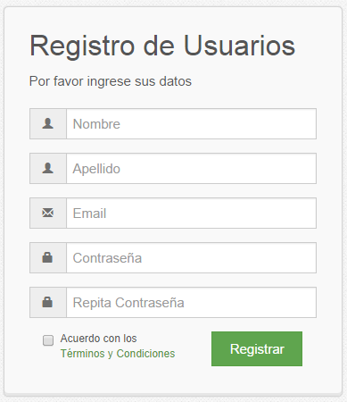

Fig. 2: Registro de Usuarios

1.1.2 Luego debe presionar el botón “Registrar”. Si los valores ingresados son correctos, un mensaje aparecerá indicando que debe activar su cuenta.

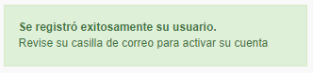

Fig. 3: Registro de Usuarios

#### 1.2 Activación de Cuenta

1.2.1 Una vez registrado el usuario, recibirá un mail en la casilla de correo especificada, y deberá hacer click en el botón “Activar Cuenta”.

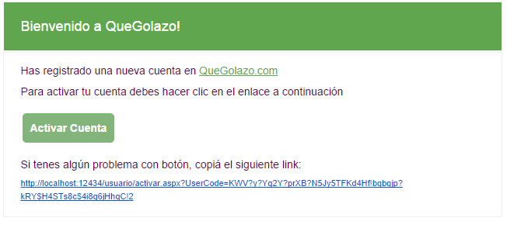

Fig. 4: Activación de Cuenta

#### 1.3 Login de Usuario

1.3.1 Una vez activada su cuenta podrá ingresar a la misma, haciendo click en el botón “Ingresar” situado arriba a la derecha de la página principal.



Fig. 5: Login de Usuario

Una vez seleccionada dicha opción, se abrirá el formulario de *Login de Usuarios*, donde debe ingresar los siguientes datos:

-Email: Email con el que se registró.

-Contraseña: Contraseña con la que se registró.

Luego debe hacer click en el botón “Loguearse”.

Fig. 6: Login de Usuarios

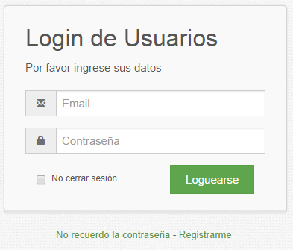

#### 1.4 Modificación de Datos Usuario

1.4.1 Modificar Datos: Una vez registrado el usuario, se podrá modificar sus datos en cualquier momento.

Para ello deberá seleccionar la opción “Mis Datos”, ubicado en el menú principal.

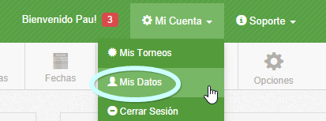

Fig. 7: Modificación de Datos Usuario

Se podrá modificar el Nombre, Apellido, Email. Para poder modificar sus datos se requiere el ingreso de la contraseña actual. Además se podrá modificar la contraseña actual.

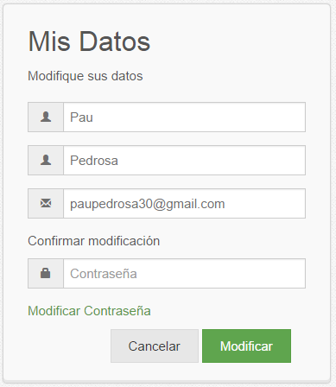

Fig. 8: Modificación de Datos Usuario

#### 1.5 Recuperación de Contraseña

1.5.1 En el caso que se haya olvidado la contraseña, podrá recuperarla en cualquier momento.

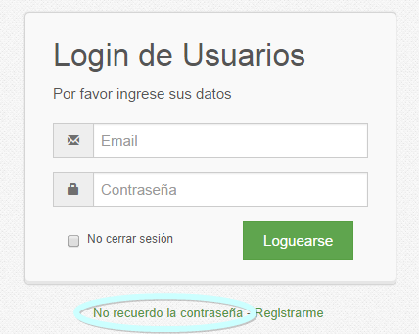

Fig. 9: Recuperación de Contraseña

Para ello deberá ingresar su cuenta de correo electrónico.

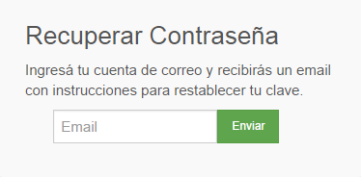

Fig. 10: Recuperación de Contraseña

Al ingresar a su casilla de correo electrónico, un mail con un enlace para recuperar su contraseña encontrará.

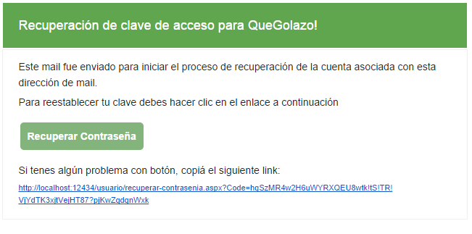

Fig. 11: Recuperación de Contraseña

#### 1.6 Cerrar Sesión

1.6.1 Para Cerrar Sesión deberá dirigirse a Mi Cuenta -> Cerrar Sesión.

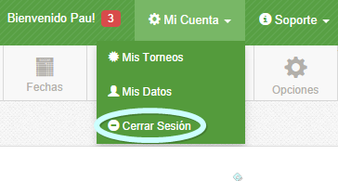

Fig. 12: Cerrar Sesión

### 2. Gestión de Torneos

#### 2.1 Creación de Torneos

2.1.1 Una vez que ingrese al sistema se le solicitará la creación de su primer torneo.

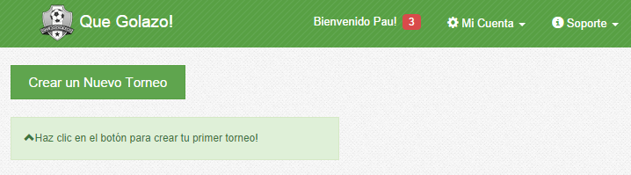

Fig. 13: Creación de Torneos

2.1.2 Creación de Torneo: Cuando seleccione la opción “Crear un Nuevo Torneo”, se le abrirá una ventana para la creación de un nuevo torneo. Debe ingresar los siguientes datos:

-Nombre del Torneo

-URL del torneo

-Descripción

-Logo

Luego debe presionar el botón “Registrar” para Confirmar la operación.

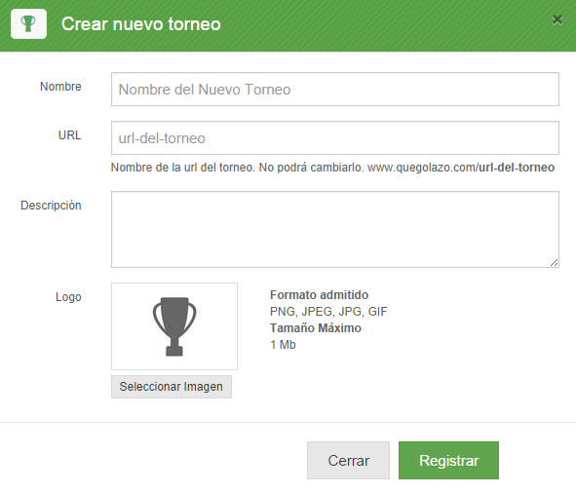

Fig. 14: Creación de Torneos

#### 2.2 Consulta de Torneos

2.2.1 Lista de Torneos: Una vez creado el torneo, aparecerá la lista de torneos. Para cada torneo, se le lista todas las Ediciones asociadas a este.

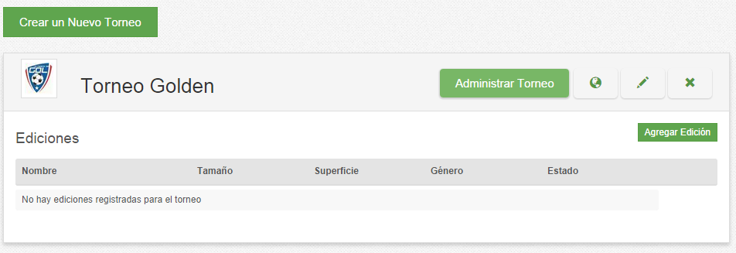

Fig. 15: Consulta de Torneos

#### 2.3 Modificación de Datos de Torneo

2.3.1 Para modificar los datos del torneo, deberá dirigirse a la lista de torneos. Del torneo que desea modificar, deberá seleccionar la opción que contiene un lápiz, tal como se muestra en la siguiente imagen.

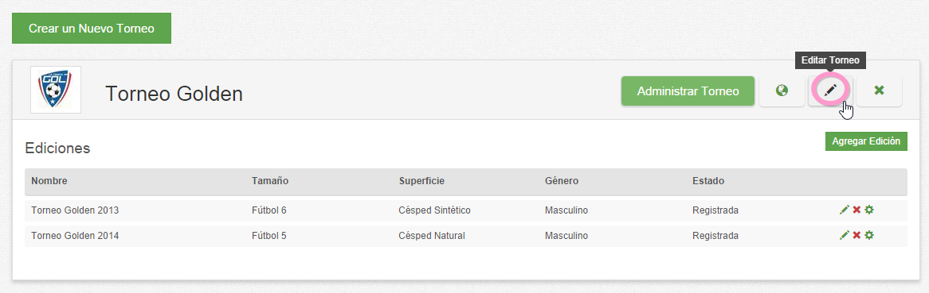

Fig. 16: Modificación de Datos de Torneo

2.3.2 Una vez seleccionada esta opción, se le abrirá una ventana que permitirá modificar los datos asociados a dicho torneo.

Podrá modificar los siguientes datos:

-Nombre  
-Descripción  
-Logo

La URL no se puede modificar.

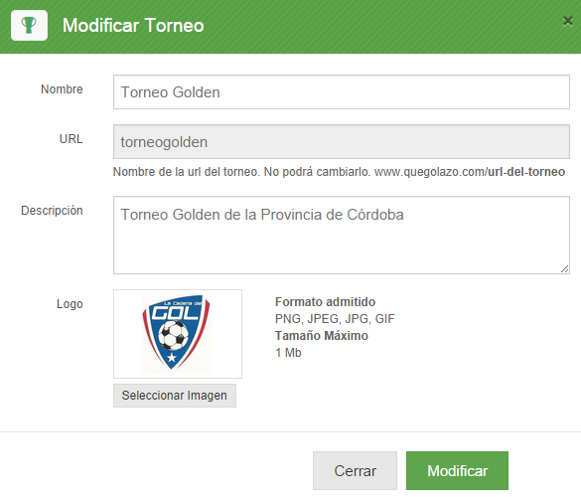

Fig. 17: Modificación de Datos de Torneo

#### 2.4 Eliminación de Torneo

2.4.1 Para eliminar un torneo, deberá dirigirse a la lista de torneos. Del torneo que desea eliminar, deberá seleccionar la opción que contiene un cruz, tal como se muestra en la siguiente imagen.

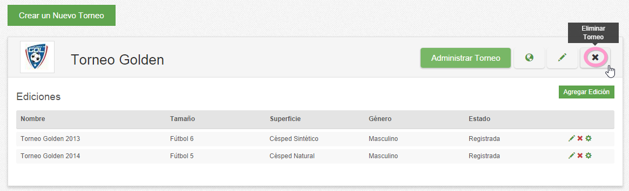

Fig. 18: Eliminación de Torneo

2.4.2 La Eliminación del torneo está permitida si no tiene ediciones asociadas. Pide confirmación de eliminación.

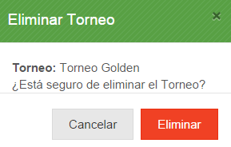

Fig. 19: Eliminación de Torneo

### 3. Gestión de Ediciones

Para poder gestionar las distintas ediciones de un torneo, resulta necesario Administrar dicho torneo. Para ello deberá seleccionar la opción Administrar Torneo visible para cada torneo registrado.

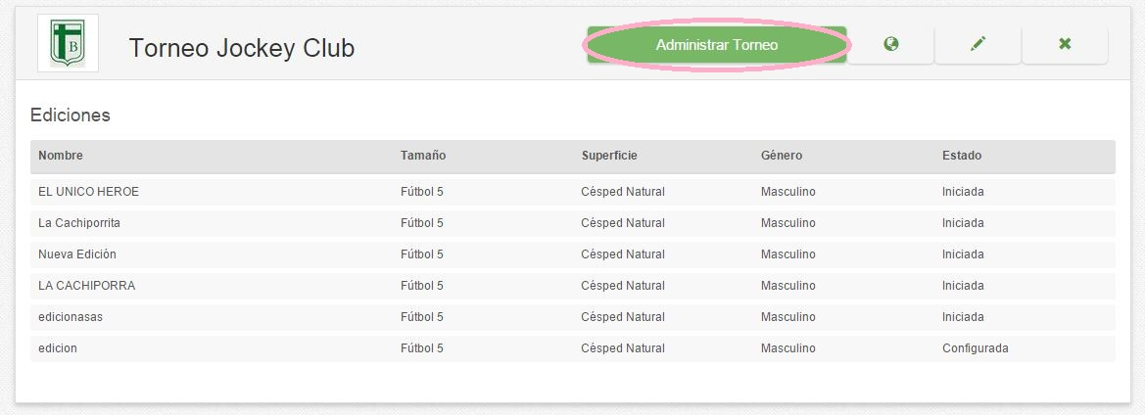

Fig. 20: Administración de Torneo

Una vez seleccionada la opción de Administración de Torneo, vamos a seleccionar del Menú la opción “Ediciones”

.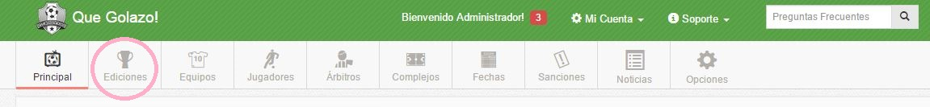

Fig. 21: Menú Ediciones

Una vez seleccionada la opción del Menú “Ediciones”, accederemos a la Consulta de Ediciones.

#### 3.1 Consulta de Ediciones

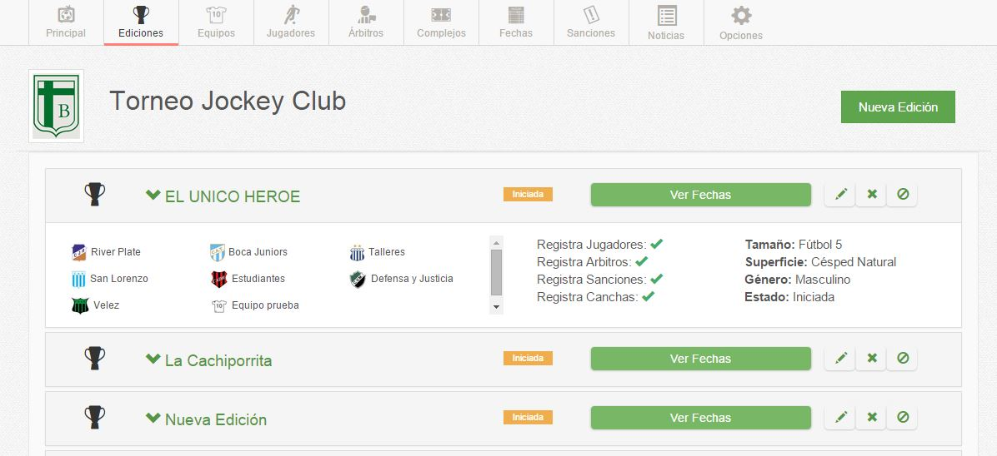

Fig. 22: Consulta de Ediciones

#### 3.2 Creación de Ediciones

3.2.1 Nueva Edición: Para crear una una edición deberá seleccionar la opción “Agregar Edición”.

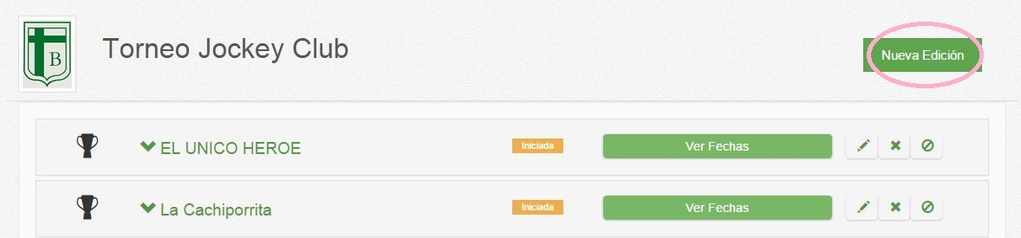

Fig. 23: Nueva Edición

Una vez seleccionada dicha opción, se le solicita el ingreso de los siguientes datos:

-Nombre

-Tamaño (Fútbol 5, 6, 7, 8, 9, 10, 11)

-Superficie (Césped Natural, Césped Sintético, Tierra, Futsal)

-Género (Masculino - Femenino)

-Sistema de Puntuación (Puntos a asignar a partido Ganado, Empatado y Perdido)

Luego debe presionar el botón “Guardar” para Confirmar la operación.

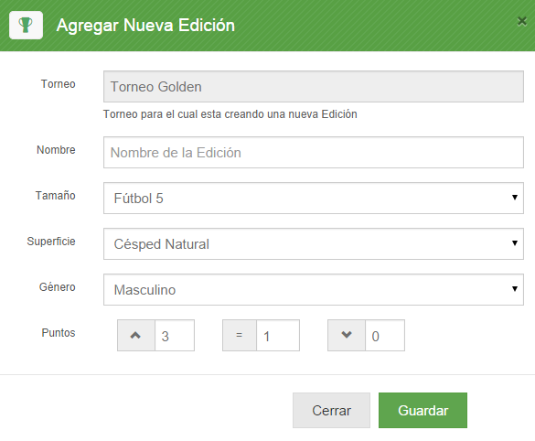

Fig. 24: Alta de Edición

#### 3.3 Modificación de Edición

3.3.1. Se podrá modificar los datos de una edición. Para ello en la edición elegida, deberá seleccionar la opción que contiene el lápiz.

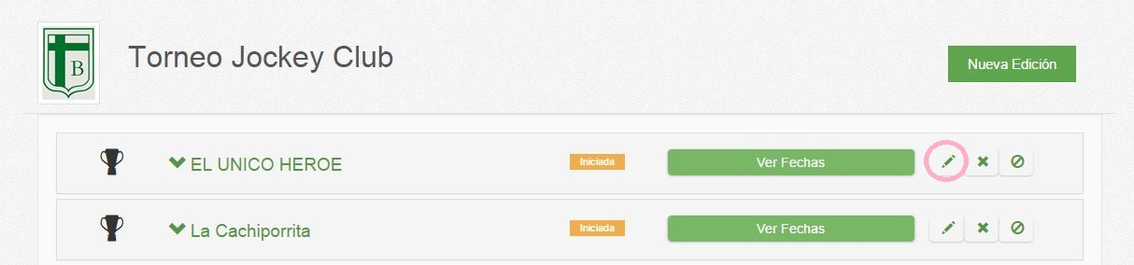

Fig. 25: Modificación de Edición

3.3.2 Una vez seleccionada la opción, se le abrirá una ventana que permitirá modificar los datos de la edición. Se podrán modificar todos los datos de la Edición.

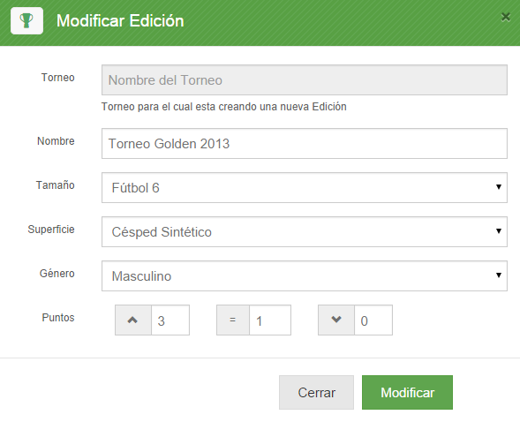

Fig. 26: Modificación de Edición

#### 3.4 Eliminación de Edición

3.4.1 Para eliminar una edición, deberá dirigirse a la lista de ediciones. De la edición que desea eliminar, deberá seleccionar la opción que contiene un cruz, tal como se muestra en la siguiente imagen.

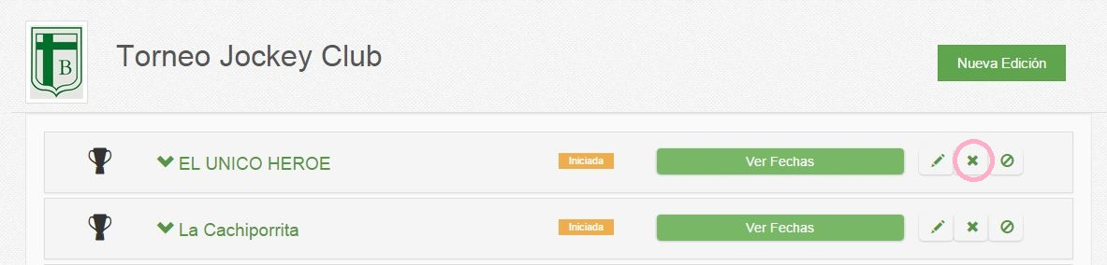

Fig. 27: Eliminación de Edición

2.4.2 La Eliminación de la edición está permitida si no se ha configurado o ya ha comenzado a jugador. Es decir que solo permite la eliminación de la edición si su estado en “Registrada”. Pide confirmación de eliminación.

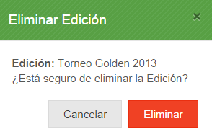

Fig. 28: Eliminación de Edición

#### 3.5 Cancelación de Edición

Para la cancelación de la edición, se deberá seleccionar la opción “Cancelar Edición”.

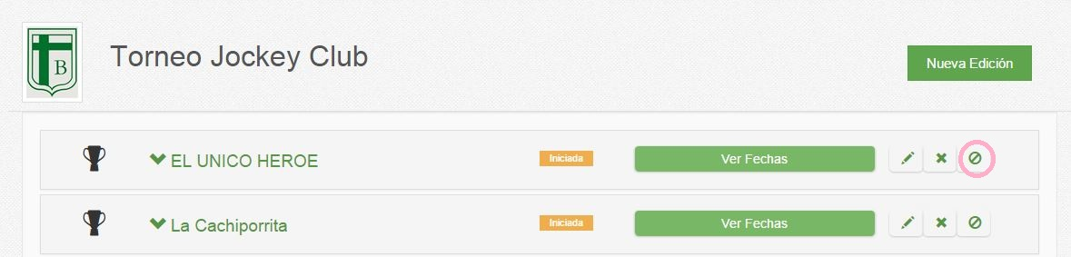

Fig. 29: Cancelación de Edición

#### 3.6 Configuración de Edición

Una vez creada la edición, ésta se creará con el estado Registrada, para configurarla se deberá seleccionar la opción “Configurar Edición”.

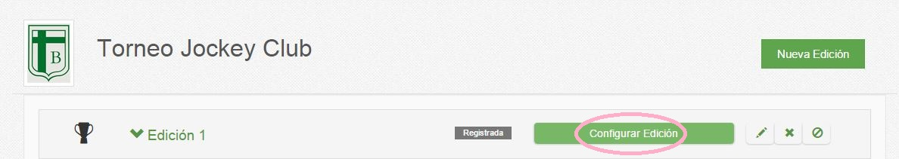

Fig. 29: Configuración de Edición

Una vez seleccionada dicha opción, se abrirá un **Asistente de configuración**:

**3.6.1. CONFIGURAR PREFERENCIAS**

El primer paso del asistente de configuración, es la Configuración de Preferencias donde le permitirá al usuario definir lo que gestionará en su edición:

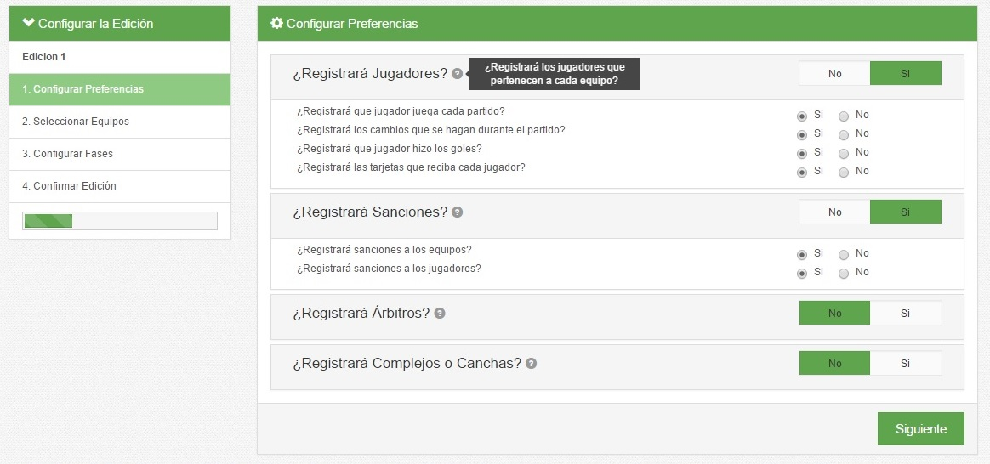

Fig. 30: Configuración de Preferencias

**3.6.2. SELECCIONAR EQUIPOS**

Luego de haber configurado las preferencias, el segundo paso del asistente de configuración, es la Selección de Equipos, es decir definir qué equipos del torneo participarán de esta edición.

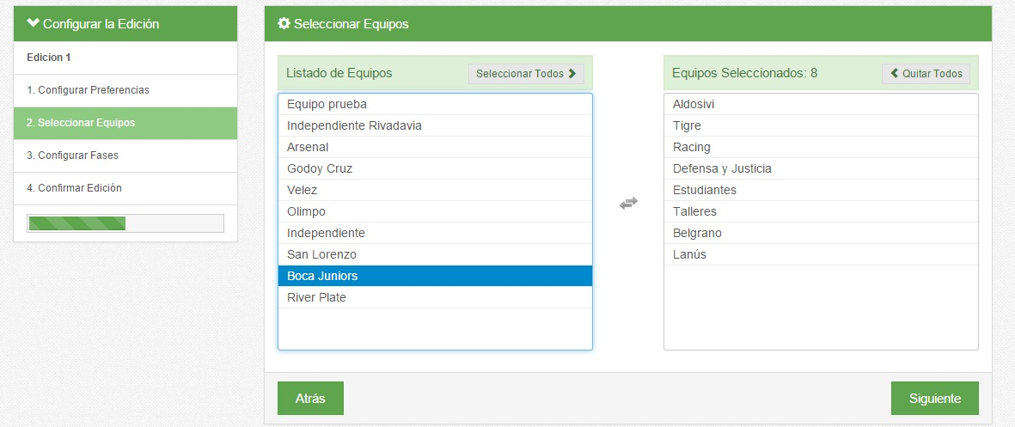

Fig. 31: Seleccionar Equipos

**3.6.3. CONFIGURAR FASES**

Luego de haber seleccionado los equipos, el tercer paso del asistente de configuración, es la Configuración de Fases, es decir agregar las fases de la edición. Para cada Fase se debe definir el tipo de Fixture.

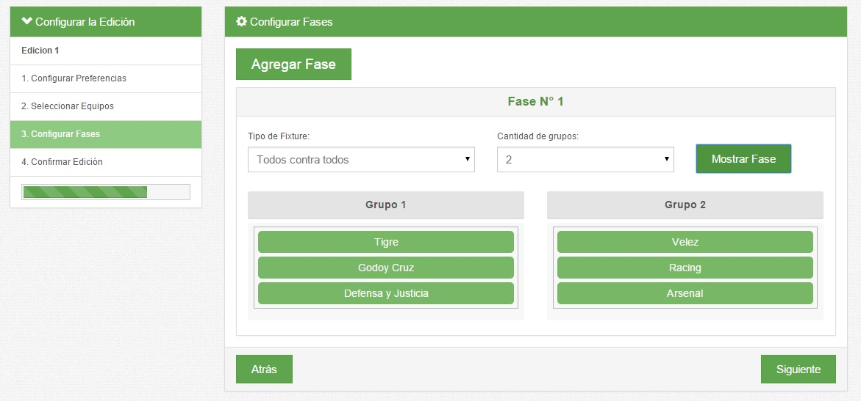

Fig. 32: Configurar Fases – Fixture todos contra todos

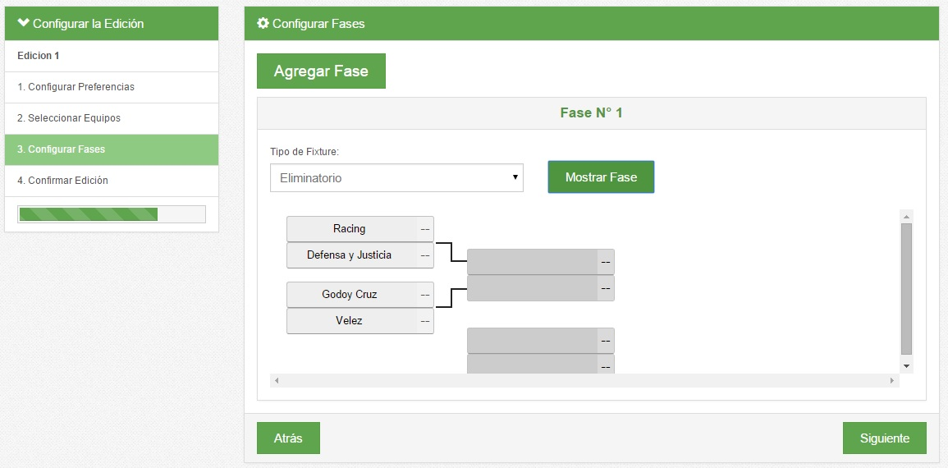

Fig. 33: Configurar Fases – Fixture Eliminatorio

**3.6.4. CONFIRMAR EDICIÓN**

Una vez generado el Fixture de la edición, se procederá a la confirmación de la configuración de la misma, donde se resumen toda la configuración, con posibilidad de volver Atrás y realizar cambios.

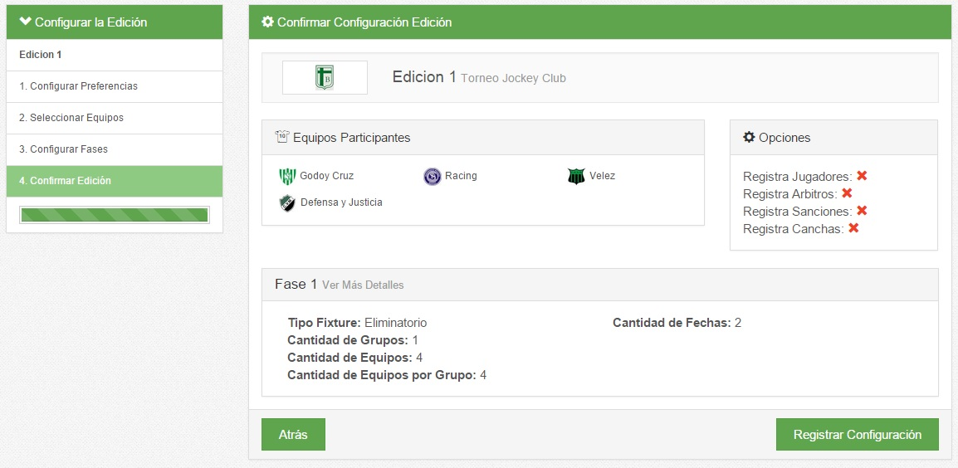

Fig. 34: Confirmar Edición

### 4. Gestión de Equipos

Para acceder a la gestión de Equipos, en el menú, debemos seleccionar la opción **Equipos.**

Luego de acceder a dicha opción, se visualizará a la izquierda un formulario para dar el alta de un nuevo equipo al torneo. En la parte derecha vemos la consulta de equipos.

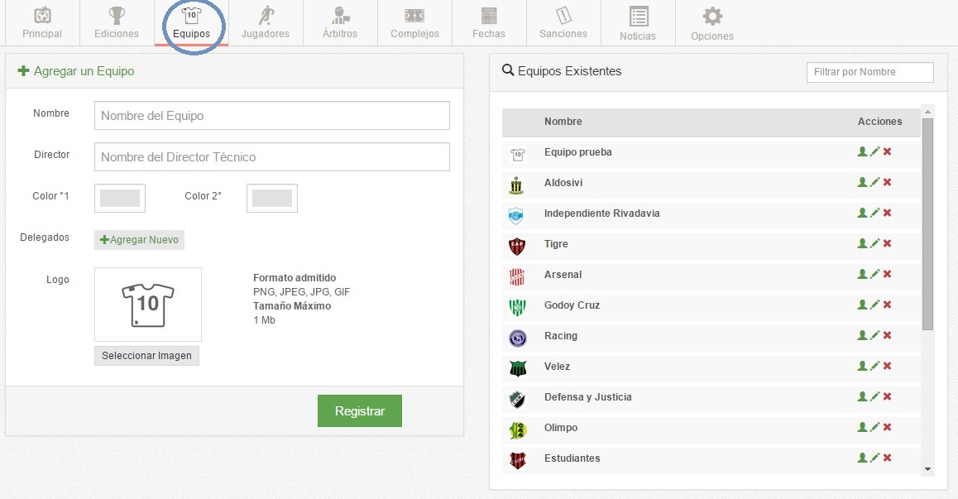

Fig. 34: Gestión de Equipos

Por cada equipo registrado, se puede:

* Modificar Equipo: accediendo a la opción del Lápiz visible en la consulta de equipos.
* Eliminar Equipo: accediendo a la opción de la Cruz visible en la consulta de equipos.
* Administrar Jugadores: accediendo a la opción de un Hombrecito en la consulta de equipos.

Para la gestión de Jugadores, Árbitros, Complejos, Sanciones y Noticias, el diseño de interfaces es el mismo. Es decir debemos acceder a la opción que deseemos dentro del Menú y podremos ver en la parte izquierda, lo que permite dar el alta de la entidad y a la derecha la consulta de las entidades con las acciones de eliminación y modificación asociadas.

### 5. Gestión de Fases/ Fechas y Partidos

Para la gestión de Fases, Fechas y Partidos, debemos acceder en el Menú a la opción **Fechas.**

Una vez accedida a dicha opción, se visualizará la siguiente pantalla, donde en la parte izquierda se visualizará las Fases con sus respectivas, Fechas y los Partidos de la Fecha.

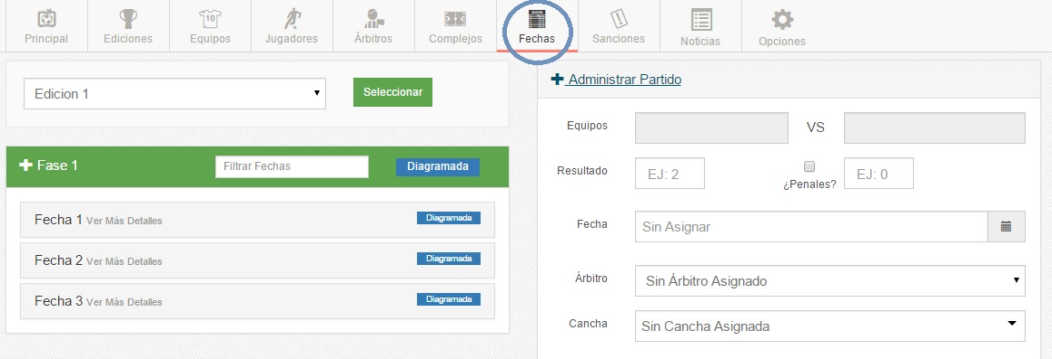

Fig. 35: Gestión de Fases/Fechas y Partidos

### 5.1 Administración de Partido

De cada partido de la fecha, se podrá cargar su resultado, la fecha de juego, el árbitro asignado, la cancha donde su jugará el partido. Se podrán registrar los goles, cambios y tarjetas.

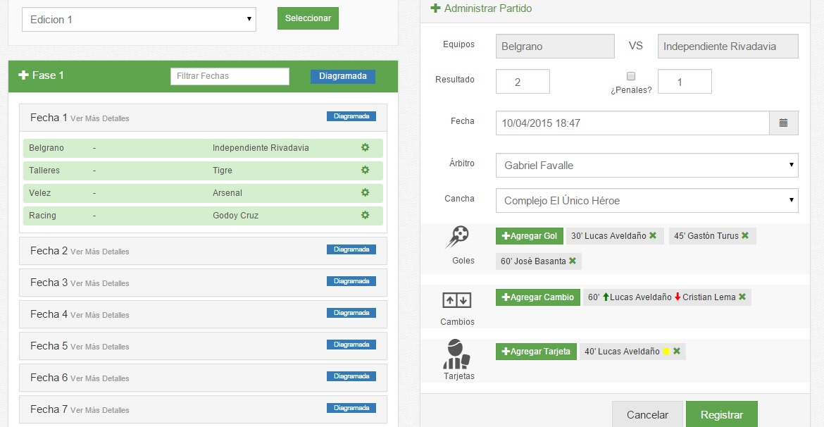

Fig. 36: Administración de Partidos

Una vez cargados los resultados de los distintos partidos, se podrá Finalizar una Fase.

### 5.2 Finalización de Fase

Para la finalización de una fase se debe seleccionar la opción **Finalizar**, como muestra la imagen**.**

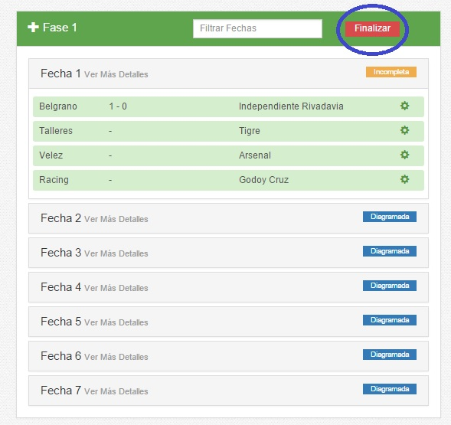

Fig. 37: Finalizar Fase

Una vez seleccionada dicha opción, se abrirá la siguiente pantalla donde se podrá **Crear una Nueva Fase** o **Finalizar la Edición.**

En caso que la Fase a Finalizar no haya sido Completa con todos sus partidos jugados, informa la situación.

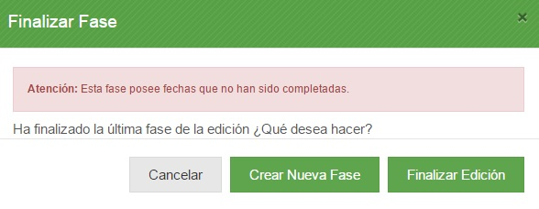

Fig. 38: Finalizar Fase – Fase Incompleta

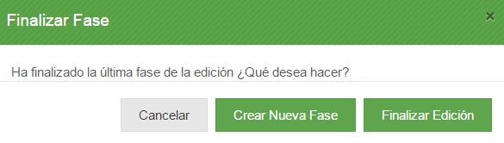

Fig. 38: Finalizar Fase – Fase Completa

### 5.3 Creación de Nueva Fase

En caso que deseemos que la edición continúe, debemos seleccionar la opción **Crear Nueva Fase**.

Una vez seleccionada dicha opción, se visualizará una ventana que permitirá seleccionar los equipos participantes en la nueva fase. Se visualizará la tabla de posiciones.

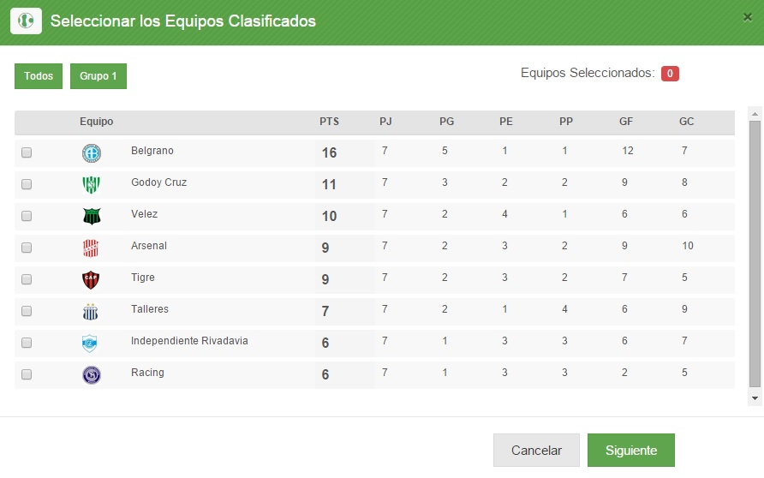

Fig. 39: Nueva Fase – Selección de Equipos

Una vez seleccionados los equipos que pasaron de la fase anterior a la nueva fase, seleccionamos la opción **Siguiente.**

Luego de seleccionar dicha opción, se procederá a configurar la nueva fase, es decir seleccionar el tipo de fixture.

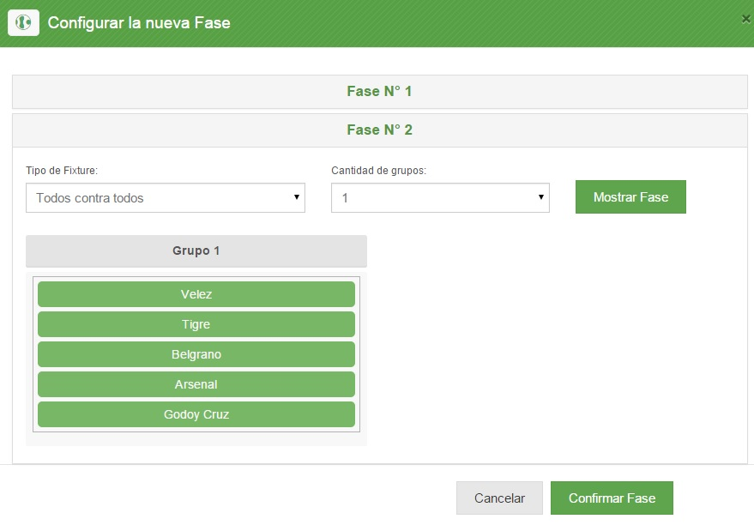

Fig. 40: Nueva Fase – Configuración

Para la creación de la nueva fase, seleccionamos la opción **Confirmar Fase.**

### 5.4 Finalización de Edición

En caso que deseemos que la edición finalice, debemos seleccionar la opción **Finalizar Edición.**

**Una vez seleccionada dicha opción, se visualizará la siguiente pantalla.**

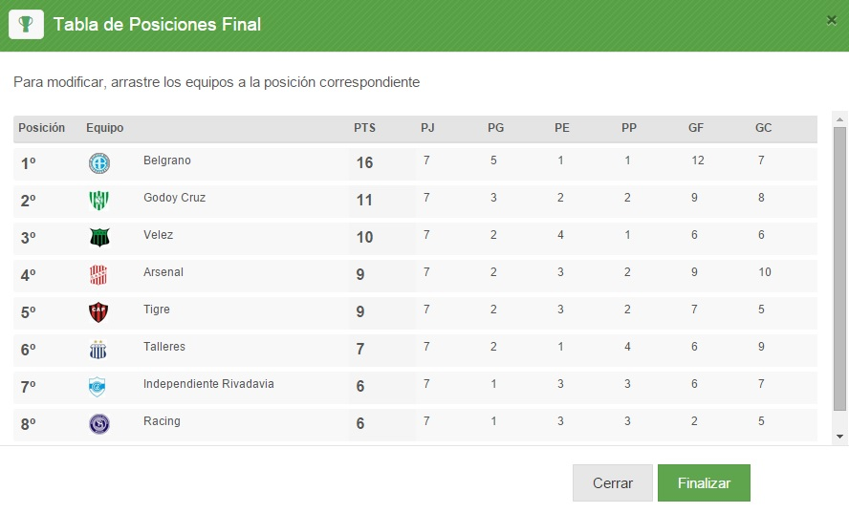

Fig. 41: Tabla de Posiciones Final

Para Finalizarla, se le posibilitará que arrastre los equipos a la posición correspondiente y debe presionar la opción **Finalizar.**

### Personalización Visual Del Torneo

Para poder personalizar visualmente su torneo, debe acceder a la página web de su torneo, logueandose previamente.

Página de su torneo:

|  |
| --- |
| www.quegolazo.com.ar/**nicktorneo** |

Una vez que ingresó en la parte izquierda de la página, visualizará las opciones para personalizar visualmente su torneo:

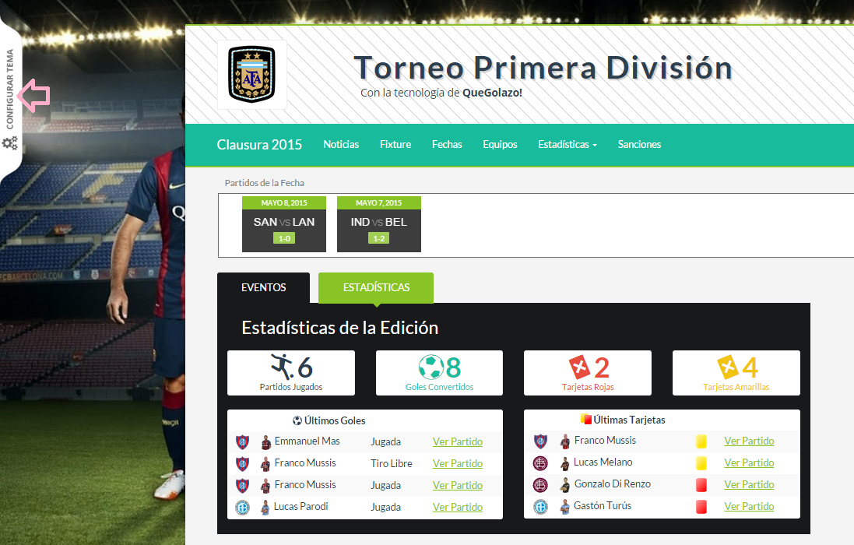

Una vez que desplegó la opción Configurar Tema, visualizará lo siguiente:

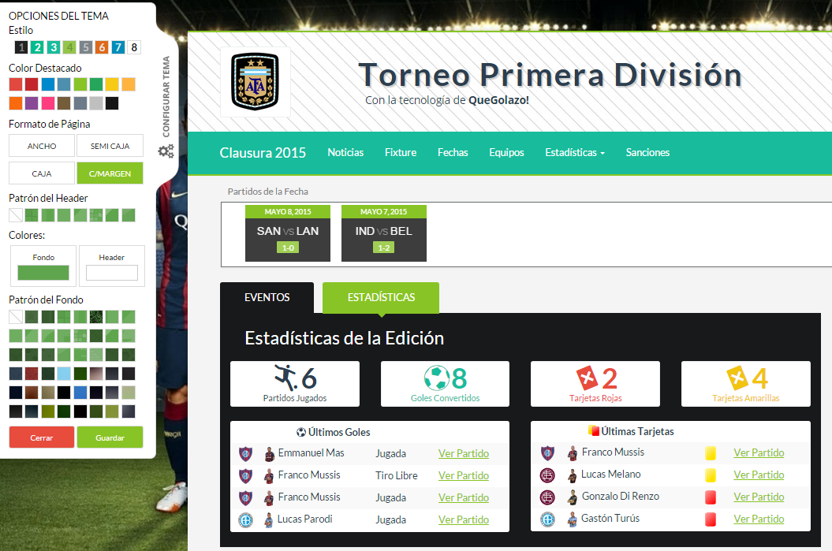

Donde podrá definir los PATRONES, tanto del Encabezado como del Fondo de la página, ESTILO DE LA PÁGINA, COLOR DESTACADO y FORMATO DE LA PÁGINA.

Luego que definió la personalización visual, debe seleccionar la opción Guardar para grabar la configuración de su torneo.

### Sitio Web

Ingrese a www.quegolazo.com.ar/**nicktorneo.**

Una vez ingresado a dicha página, podrá acceder a las distintas opciones de información de su torneo.

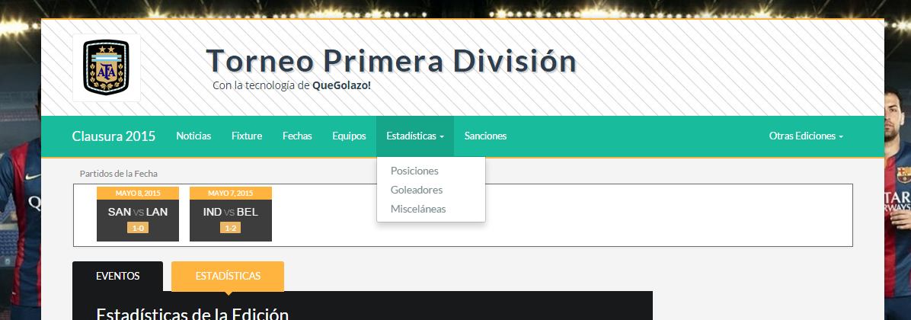

En el menú podrá acceder al Portal de Noticias, ver Fixture de su edición, Fechas, Equipos Participantes, Estadísticas, Sanciones, entre otras opciones.